**ĐẠI HỌC BÁCH KHOA HÀ NỘI**



**KHOA TOÁN – TIN**

**ĐỒ ÁN II**

**Chủ đề: Xây dựng ứng dụng tuyển sinh trên ASP.Net Core**

**Giảng viên hướng dẫn: TS. Vũ Thành Nam**

**Sinh viên thực hiện: Vũ Văn Thành**

**MSSV: 20216885**

**Lớp : Toán-Tin 01 - K66**

**Hà Nội, Ngày 03 tháng 01 năm 2025**

**NHẬN XÉT CỦA GIẢNG VIÊN HƯỚNG DẪN**

1. **Mục tiêu và nội dung của đồ án**
   1. Mục tiêu:
   2. Nội dung:
2. **Kết quả đạt được**

(a)

(b)

(c)

1. **Ý thức làm việc của sinh viên**

(a)

(b)

(c)

*Hà Nội, ngày ... tháng ... năm 2024*

Giảng viên hướng dẫn

**Lời cảm ơn**

Để hoàn thành được đồ án này ,em xin gửi lời cảm ơn chân thành đến TS. Vũ Thành Nam đã hướng dẫn và chỉ bảo em tận tình trong quá trình tìm hiểu và thực hiện đồ án.Trong quá trình nghiên cứu và soạn thảo ,vì thời gian và kinh nghiệm có hạn nên đồ án không thể tránh khỏi sai sót .Em rất mong nhận được sự đóng góp ,chỉ bảo và ý kiến của các quý thầy cô.

Trân trọng cảm ơn

*Hà Nội, ngày 03 tháng 01 năm 2025*

Tác giả đồ án

**Vũ Văn Thành**

**Mục lục**

I. Khảo sát 12

1. Ý nghĩa của hệ thống tuyển sinh 12

2. Mục tiêu và phạm vi của hệ thống 12

2.1 Khảo sát hệ thống hiện tại 12

2.2 Cải tiến hệ thống 13

2.3 Các chức năng của từng actor 14

2.4 Mô tả nghiệp vụ chính 14

II. Xác định yêu cầu 23

1. Sơ đồ Usecase tổng quát 23

2. Phân rã sơ đồ Usecase 24

A. Sinh viên/Học sinh 24

B. Admin 25

3. Đặc tả usecase 29

3.1. Usecase Đăng nhập 29

3.2. Usecase Đổi mật khẩu 30

3.3.Usecase Đăng kí 31

3.4.Usecase Thanh toán lệ phí thi 32

3.5.Usecase Đăng kí thi xét tuyển 33

3.6 Usecase Khảo sát việc làm 34

3.7 Usecase Tra cứu thông tin tuyển sinh 35

3.8. Usecase Duyệt bài viết 35

3.9. Usecase Thu thập xử lý dữ liệu tuyển dụng 36

3.10. Usecase Thống kê và báo cáo 37

3.11 Usecase Đăng bài viết (hỏi đáp) 39

3.12 Usecase Tra cứu kết quả thi 40

3.13 Usecase Quản lý thông tin tuyển sinh 40

3.14 Usecase Quản lý thí sinh 42

3.15 Quản lý bài viết 44

3.16 Quản lý thanh toán 44

4. Các yêu cầu phi chức năng. 45

III. Phân tích hệ thống 45

1. Usecase Đăng nhập : 45

2. Usecase Đổi mật khẩu: 46

3. Usecase Đăng kí 47

4. Usecase Thanh toán lệ phí thi 51

5. Usecase Đăng kí thi xét tuyển 55

6 Usecase Khảo sát việc làm 58

7. Usecase Tra cứu thông tin tuyển sinh 61

8. Usecase Duyệt bài viết 64

9. Usecase Thu thập xử lý dữ liệu tuyển dụng 69

10. Usecase Thống kê và báo cáo 70

a. Usecase Thống kê sinh viên đăng kí 70

b. Usecase Báo cáo doanh thu 72

11. Usecase Đăng bài viết (hỏi đáp) 74

12. Usecase Tra cứu kết quả thi 77

13. Usecase Quản lý thông tin tuyển sinh 79

a. Đăng thông tin tuyển sinh ( tin tức tuyển sinh) 79

b. Usecase Cập nhật thông tin tuyển sinh 82

14. Usecase Quản lý thí sinh 84

a. Usecase Cập nhật thông tin học sinh (dành cho học sinh/sinh viên/Admin) 84

b. Usecase Theo dõi trạng thái thí sinh : lớp thi, thông tin (dành cho học sinh/sinh viên/Admin) 88

15. Quản lý bài viết 91

a. Usecase Kiểm duyệt bài viết 91

16. Quản lý thanh toán 93

a. Usecase Xử lý giao dịch 93

Sơ đồ lớp phân tích tổng quát 96

IV. Thiết kế hệ thống 97

A.Tổng quan kiến trúc 97

1. Kiến trúc ứng dụng 97

2. Mẫu thiết kế đã sử dụng 98

B.Thiết kế Database 100

1. Lớp thiết kế 100

2. Các lớp khái niệm 111

3. Mô hình dữ liệu quan hệ (SQL Server) 116

4. Sơ đồ domain 117

C. Thiết kế giao diện 117

1. Giao diện User 117

2. Giao diện Admin 125

V. Cài đặt 127

1.Cấu trúc thư mục dự án 127

2. Các công nghệ đã sử dụng 128

VI. Tổng kết 128

1. Kết luận 128

2. Hướng phát triển của đồ án trong tương lai 129

VII. Reference 129

**Danh mục hình vẽ**

Hình 1 : PBMN Đăng kí thông tin xét tuyển cũ 16

Hình 2 : PBMN Đăng kí thông tin xét tuyển mới 16

Hình 3 : PBMN Duyệt chương trình học 17

Hình 4 : PBMN Thanh toán lệ phí xét tuyển cũ 18

Hình 5 : PBMN Thanh toán lệ phí xét tuyển mới 19

Hình 6 : PBMN Tra cứu thông tin việc làm trên Dashboard 20

Hình 7 : PBMN Hỏi đáp thắc mắc tuyển sinh 21

Hình 8 : PBMN Quản lý nhập học trực tuyến cũ 22

Hình 9 : PBMN Quản lý nhập học trực tuyến mới 23

Hình 10 : Usecase Diagram Tổng quát 23

Hình 11 : Usecase Quản lý tài khoản 24

Hình 12 : Usecase Quản lý thông tin ứng tuyển 25

Hình 13 : Usecase Tra cứu thông tin 25

Hình 14 : Usecase Thống kê/Báo cáo 26

Hình 15 : Usecase Quản lý thông tin tuyển sinh 26

Hình 16 : Usecase Quản lý thí sinh 27

Hình 17 : Quản lý thanh toán 27

Hình 18 : Quản lý bài viết 28

Hình 19: Usecase Thu thập/Xử lý dữ liệu 28

Hình 20 : Usecase Diagram chi tiết 29

Hình 21 : Activity Diagram Usecase Đăng nhập 46

Hình 22 : Sequence Diagram Usecase Đăng nhập 46

Hình 23 : Activity Diagram Usecase Đổi mật khẩu 47

Hình 24 : SequenceDiagram Usecase Đổi mật khẩu 47

Hình 25 : Activity Diagram Usecase Đăng kí 48

Hình 26 : Sequence Diagram Usecase Đăng kí 49

Hình 27 Sơ đồ lớp phân tích Usecase Đăng nhập/Đăng kí/Đổi mật khẩu 51

Hình 28 : Activity Diagram Usecase Thanh toán lệ phí thi 51

Hình 29 : Sequence Diagram Usecase Thanh toán lệ phí thi 53

Hình 30 : Sơ đồ lớp phân tích Usecase Thanh toán 54

Hình 31: Activity Diagram Usecase Đăng kí thi xét tuyển 55

Hình 32 : Sequence Diagram Usecase Đăng kí thi xét tuyển 56

Hình 33 : Sơ đồ lớp phân tích usecase Đăng kí thi xét tuyển 58

Hình 34 : Activity Diagram Usecase Khảo sát việc làm 58

Hình 35 : Sequence Diagram Usecase Khảo sát việc làm 59

Hình 36 : Sơ đồ lớp phân tích Uscase Khảo sát việc làm 61

Hình 37 : Activity Diagram Usecase Tra cứu thông tin tuyển sinh 61

Hình 38 : Sequence Diagram Usecase Tra cứu thông tin tuyển sinh 62

Hình 39 : Sơ đồ lớp phân tích Usecase Tra cứu thông tin tuyển sinh 64

Hình 40 : Activity Diagram Usecase Duyệt bài viết 65

Hình 41 : Sequence Diagram Usecase Duyệt bài viết 66

Hình 42 : Sơ đồ lớp phân tích Uscase Duyệt bài viết 69

Hình 43 : Activity Diagram Usecase Thu thập/Xử lý dữ liệu tuyển dụng 69

Hình 44 : Sequence Diagram Thu thập/Xử lý dữ liệu tuyển dụng 70

Hình 45 : Activity Diagram Usecase Thống kê sinh viên đăng kí 71

Hình 46 : Sequence Diagram Usecase Thống kê sinh viên đăng kí 71

Hình 47 : Activity Diagram Usecase Thống kê doanh thu 72

Hình 48 : Sequence Diagram Usecase Thống kê doanh thu 72

Hình 49 : Sơ đồ lớp phân tích các Usecase Thống kê 73

Hình 50 : Activity Diagram Usecase Đăng bài viết 74

Hình 51 : Sequence Diagram Usecase Đăng bài viết 75

Hình 52 : Sơ đồ lớp phân tích Usecase Đăng bài viết 76

Hình 53 : Activity Diagram Usecase Tra cứu kết quả thi 77

Hình 54 : Sequence Diagram Usecase Tra cứu kết quả thi 77

Hình 55 : Sơ đồ lớp phân tích Usecase Tra cứu điểm thi 79

Hình 56: Activity Diagram Usecase Đăng thông tin tuyển sinh 79

Hình 57 : Sequence Diagram Usecase Đăng thông tin tuyển sinh 80

Hình 58 : Sơ đồ lớp phân tích Usecase Đăng thông tin tuyển sinh 81

Hình 59 : Activity Diagram Usecase Cập nhật thông tin tuyển sinh 82

Hình 60 : Sequence Diagram Usecase Cập nhật thông tin tuyển sinh 83

Hình 61 : Sơ đồ lớp phân tích Usecase Cập nhật thông tin tuyển sinh 84

Hình 62 : Activity Diagram Usecase Cập nhật thông tin học sinh 85

Hình 63 : Sequence Diagram Usecase Cập nhật thông tin học sinh 86

Hình 64 : Sơ đồ lớp phân tích Usecase Cập nhật thông tin học sinh 88

Hình 65 : Activity Diagram Uscase Theo dõi thông tin 89

Hình 66 : Sequence Diagram Usecase Theo dõi thông tin sinh viên 89

Hình 67 : Sơ đồ lớp phân tích Usecase Theo dõi thông tin sinh viên 90

Hình 68 : Activity Diagram Usecase Kiểm duyệt bài viết 91

Hình 69 : Sequence Diagram Usecase Kiểm duyệt bài viết 92

Hình 70 : Sơ đồ lớp phân tích Usecase Kiểm duyệt bài viết 93

Hình 71 : Activity Diagram Usecase Xử lý giao dịch 94

Hình 72 : Sequence Diagram Uscase Xử lý giao dịch 95

Hình 73 : Sơ đồ lớp phân tích Usecase Xử lý giao dịch 96

Hình 74 : Sơ đồ lớp phân tích tổng hợp 97

Hình 75 : Clean Architecture 97

Hình 76 : Repository Pattern 98

Hình 77 : Dependency Injection 99

Hình 78 : MVC pattern 99

Hình 79 : Package User management 109

Hình 80 : Package Post Management 109

Hình 81 : Package Admission Managament 110

Hình 82 : Package Job Management 110

Hình 83 : Package Payment Management 111

Hình 84 : Mô hình dữ liệu quan hệ 116

Hình 85 : Sơ đồ Domain 117

Hình 86 : Giao diện đăng nhập 118

Hình 87 : Giao diện đăng kí 118

Hình 88 : Giao diện đổi mật khẩu 119

Hình 89 : Giao diện trang chủ 120

Hình 90 : Giao diện duyệt bài viết 120

Hình 91 : Giao diện đăng bài viết 121

Hình 92 : Giao diện bình luận bài viết 121

Hình 93 : Giao diện khảo sát phân bổ việc làm 122

Hình 94 : Giao diện thông tin tuyển sinh 122

Hình 95: Giao diện chi tiết từng thông tin tuyển sinh 123

Hình 96 : Giao diện thông tin ngành học tuyển sinh 123

Hình 97 : Giao diện đăng kí thi 124

Hình 98 : Giao diện cập nhật thông tin cá nhân 124

Hình 99 : Giao diện danh sách lớp thi 125

Hình 100 : Giao diện cập nhật thông tin tuyển sinh 126

Hình 101 : Giao diện phân bổ phòng thi 126

Hình 102 : Cấu trúc thư mục dự án 127

**Lời mở đầu**

Trong thời đại của công nghệ số, việc phát triển một ứng dụng web tuyển sinh không chỉ là một thách thức mà còn là một cơ hội lớn để kết nối nhà trường với học sinh/sinh viên một cách hiệu quả và thuận tiện. Đồ án này đưa ra một cái nhìn tổng quan về quá trình phân tích và thiết kế một ứng dụng web tuyển sinh sử dụng các công nghệ chủ yếu là ASP.NET CORE MVC, HTML, CSS, JavaScript ,thư viện jQuery (javascript) và Font Awesome(CSS).

Việc phân tích và thiết kế ứng dụng web tuyển sinh không chỉ đơn giản là việc tạo ra một giao diện hấp dẫn mà còn đòi hỏi sự hiểu biết sâu rộng về nhu cầu của người dùng và các xu hướng thị trường. Chúng ta cần đảm bảo rằng trang web không chỉ hấp dẫn mà còn dễ sử dụng, đồng thời tối ưu hóa trải nghiệm cho người dùng.

Trang ứng dụng web tuyển sinh sẽ được xây dựng dựa trên cơ sở của các ngôn ngữ lập trình web phổ biến như HTML, CSS và JavaScript, cùng với sự hỗ trợ của thư viện jQuery để tối ưu hóa quá trình phát triển, Font Awesome để tạo icon linh động trong trang website. Đồ án này sẽ đi sâu vào từng giai đoạn của quy trình phát triển, từ việc phân tích yêu cầu đến thiết kế giao diện và triển khai, đồng thời tập trung vào việc áp dụng các nguyên lý thiết kế UI/UX để tạo ra một trải nghiệm người dùng tốt nhất có thể.Xử lý back-end bằng công nghệ ASP.NET CORE MVC tối ưu và đạt hiệu suất cao nhất.

Bằng cách kết hợp kiến thức lý thuyết với thực tiễn thực tế, đồ án này hy vọng sẽ cung cấp cho người đọc một cái nhìn toàn diện về quá trình phân tích và thiết kế ứng dụng web tuyển sinh, đồng thời là một hướng dẫn hữu ích cho những ai quan tâm đến lĩnh vực này.

**I. Khảo sát**

1. Ý nghĩa của hệ thống tuyển sinh

* **Quản lý quá trình đăng ký**: Hệ thống giúp quản lý việc đăng ký của thí sinh, từ lúc nộp hồ sơ đến khi hoàn tất thủ tục nhập học. Điều này giúp các cơ sở giáo dục dễ dàng quản lý số lượng hồ sơ, tình trạng xét tuyển và kết quả cuối cùng.
* **Tối ưu hóa thời gian và công sức**: Thay vì phải xử lý hồ sơ giấy tờ thủ công, hệ thống tuyển sinh giúp tự động hóa nhiều quy trình như nộp hồ sơ, kiểm tra thông tin và xét tuyển, giúp tiết kiệm thời gian và giảm thiểu sai sót.
* **Cập nhật và theo dõi thông tin dễ dàng**: Thí sinh có thể theo dõi tình trạng hồ sơ của mình, biết được thời gian và kết quả xét tuyển mà không cần phải liên hệ trực tiếp với nhà trường. Điều này làm tăng tính minh bạch và giảm áp lực lên bộ phận quản lý tuyển sinh.
* **Tích hợp với các hệ thống khác**: Hệ thống tuyển sinh có thể tích hợp với các hệ thống khác trong nhà trường như hệ thống quản lý học vụ, hệ thống học phí, giúp đồng bộ hóa dữ liệu và quản lý thông tin học sinh một cách hiệu quả.
* **Thu thập dữ liệu, thống kê và báo cáo**: Hệ thống giúp nhà trường dễ dàng thống kê số lượng thí sinh nộp đơn, số lượng trúng tuyển, và các thông tin liên quan đến quá trình tuyển sinh, hỗ trợ cho việc quản lý và ra quyết định.
* **Cung cấp thông tin kịp thời**: Hệ thống giúp thí sinh dễ dàng tra cứu các thông tin liên quan đến quy trình tuyển sinh, như điều kiện xét tuyển, các bước nộp hồ sơ, thời gian thông báo kết quả, mà không cần phải trực tiếp liên hệ với bộ phận tuyển sinh.
* **Tùy chỉnh theo từng đối tượng**: Hệ thống có thể cung cấp thông tin giải đáp thắc mắc tùy chỉnh dựa trên từng đối tượng thí sinh, ví dụ như thí sinh quốc tế, thí sinh nộp hồ sơ trực tuyến, hoặc thí sinh nộp hồ sơ trực tiếp, đảm bảo rằng họ nhận được thông tin phù hợp với tình huống của mình.

2. Mục tiêu và phạm vi của hệ thống

2.1 Khảo sát hệ thống hiện tại

- Đối tượng sử dụng :

* Học sinh/Sinh viên
* Người quản lý (Admin)

- Chức năng theo từng đối tượng :

* Học sinh :
* Tiếp cận được những thông tin tuyển sinh chính xác và đẩy đủ
* Theo dõi quá trình xét tuyển
* Hỏi đáp thắc mắc
* Người quản lý:
* Chưa có

**- Các vấn đề của hệ thống hiện tại:**

* Học sinh chưa biết chính xác được tình trạng việc làm hiện tại -> Bối rối trong việc chọn ngành
* Những thông tin tuyển sinh còn gây khó hiểu nhưng việc giải đáp còn gặp bất cập khiến thí sinh khó tiếp cận.
* Đăng kí thi xét tuyển phải dựa trên 1 nền tảng khác gây bất tiện khi muốn ứng tuyển ngay tại thời điểm duyệt ngành học.
* Việc nhập học bằng thủ tục offline cùng thanh toán trực tiếp không những vất vả mà còn tiềm ẩn nguy cơ mất mát hồ sơ.
* Người quản lý khó thống kê và phân tích được định hướng thí sinh qua các năm.
* Khó khăn trong việc đăng tải các thông tin tuyển sinh.
* Nhu cầu : Cần có một hệ thống mới có thể giúp thí sinh :
* Dễ dàng lựa chọn được mục tiêu công việc theo thị trường và năng lực.
* Có cộng đồng có thể giải đáp thắc mắc chính xác, nhiều kinh nghiệm.
* Số hóa mọi hoạt động, thủ tục rườm rà
* Dễ dàng đăng kí thi tuyển sinh mà không phải dựa trên nền tảng khác.
* Giúp người quản lý đơn giản hóa các quy trình.

-**Yêu cầu hệ thống mới :**

* Quản lý thông tin hồ sơ ứng tuyển
* Upload tin tức tuyển sinh mới nhất thông qua word
* Đăng kí thi xét tuyển
* Tích hợp thanh toán
* Triển khai Blog chat chính thống của mỗi trường/khoa
* Theo dõi được nhu cầu thị trường việc làm (Power BI)
* Thanh toán lệ phí thi
* Phân tích và báo cáo doanh thu/số lượng sinh viên

2.2 Cải tiến hệ thống

Đề xuất cải tiến hệ thống :

* Quản trị hệ thống :
* Thêm đối tượng sử dụng mới là nhân viên (Đăng nhập/ Kiểm tra lương/ Kiểm tra KPI..)
* Tối ưu hóa lại các chức năng của hệ thống
* Học sinh/Sinh viên :
* Tích hợp thêm các chức năng thanh toán
* Người quản lý (Admin):
* Cải tiến các chức năng báo cáo thống kê
* Upload thông tin nhanh chóng
* Lưu trữ thông tin tuyển sinh rõ ràng theo năm/tháng

2.3 Các chức năng của từng actor

a. Học sinh/Sinh viên:

* Đăng nhập( Đăng kí /Đổi mật khẩu)
* Tra cứu thông tin tuyển sinh
* Tra cứu kết quả thi xét tuyển
* Thanh toán lệ phí tuyển sinh
* Đăng kí thi xét tuyển
* Theo dõi nhu cầu việc làm thông qua (Power BI)
* Hỏi đáp/Trò chuyện group chat

b.Quản lý (Admin)

- Quản trị hệ thống :

* Quản lý thí sinh (hồ sơ)
* Quản lý tin tức tuyển sinh
* Tra cứu báo cáo thống kê doanh số, ứng viên đăng kí
* Thu thập/Xử lý dữ liệu việc làm
* Cập nhật điểm thi xét tuyển
* Quản lý thanh toán
* Quản lý/Kiểm duyệt bài viết

c. Hệ thống Email

* Gửi thông tin xác nhận đăng kí (hoặc thanh toán )

d. Hệ thống thanh toán

* Thanh toán lệ phí xét tuyển

2.4 Mô tả nghiệp vụ chính

**- Nghiệp vụ : Đăng kí thông tin xét tuyển**

* Tìm kiếm chương trình học: Học sinh truy cập vào trang web tuyển sinh và sử dụng chức năng tìm kiếm hoặc duyệt qua các danh mục để tìm kiếm chương trình học mình quan tâm (ngành học, bậc học, khóa học, hoặc cơ sở đào tạo).
* Chọn chương trình học: Sau khi tìm thấy chương trình học mong muốn, học sinh nhấp vào ngành học để xem thông tin chi tiết như tiêu chí tuyển sinh, điều kiện, chi phí, và thời gian học và có thể Click “Đăng kí ngay”.
* Điền thông tin đăng ký: Học sinh điền thông tin cá nhân (họ tên, ngày sinh, địa chỉ, thông tin liên hệ) và kết quả học tập (điểm thi, học bạ), đồng thời đính kèm các tài liệu liên quan (CMND, học bạ, giấy tờ ưu tiên nếu có).
* Xác nhận và nộp hồ sơ: Sau khi hoàn tất điền thông tin, học sinh kiểm tra lại hồ sơ, đảm bảo đầy đủ và chính xác.Học sinh nhấn nút "Nộp hồ sơ" để gửi thông tin đến hệ thống (Có thể thanh toán nếu muốn).
* Nhận thông báo xác nhận: Sau khi nộp hồ sơ thành công, hệ thống sẽ hiển thị thông báo xác nhận hồ sơ đã được tiếp nhận và gửi email thông báo cho học sinh về tình trạng hồ sơ.
* Xử lý hồ sơ: Ban tuyển sinh của nhà trường nhận được hồ sơ và tiến hành xử lý, bao gồm kiểm tra tính hợp lệ của thông tin, đối chiếu kết quả học tập, xếp lịch thi (nếu có) và xét duyệt theo tiêu chí tuyển sinh.
* Thông báo kết quả: Sau khi xét duyệt, hệ thống gửi thông báo về kết quả tuyển sinh cho học sinh qua email và trên trang web (trúng tuyển, không trúng tuyển hoặc cần bổ sung hồ sơ).
* Xác nhận nhập học: Nếu trúng tuyển, học sinh cần xác nhận nhập học trên hệ thống bằng cách đăng nhập vào tài khoản và nhấn nút "Xác nhận nhập học". Nhà trường sẽ hướng dẫn chi tiết các thủ tục tiếp theo như đóng học phí và chuẩn bị nhập học.
* Phản hồi: Sau khi hoàn tất quá trình đăng ký, học sinh có thể gửi phản hồi về quy trình tuyển sinh và trải nghiệm của mình qua hệ thống hoặc qua các phương tiện liên hệ khác.

Sơ đồ PBMN(Quy trình cũ) :

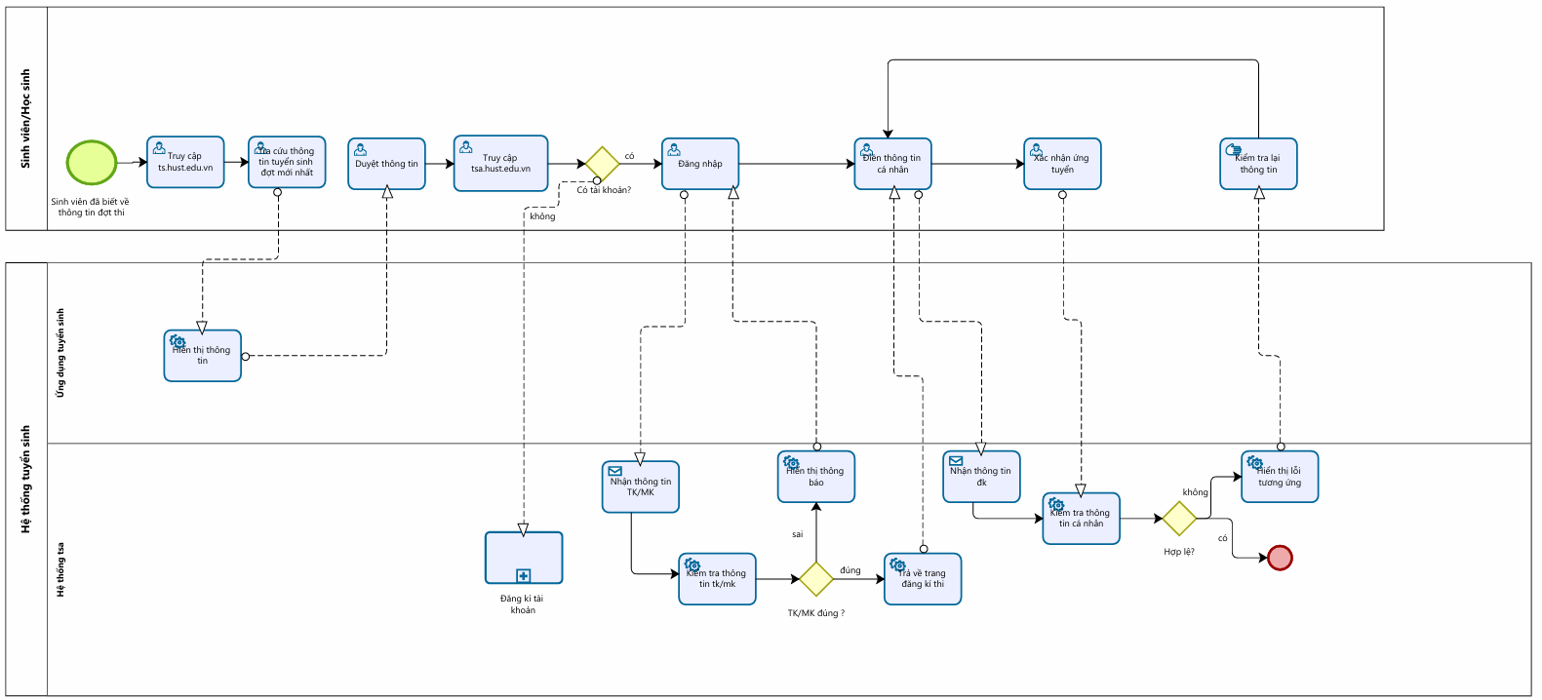

Hình 1 : PBMN Đăng kí thông tin xét tuyển cũ

Sơ đồ PBMN (Quy trình mới):

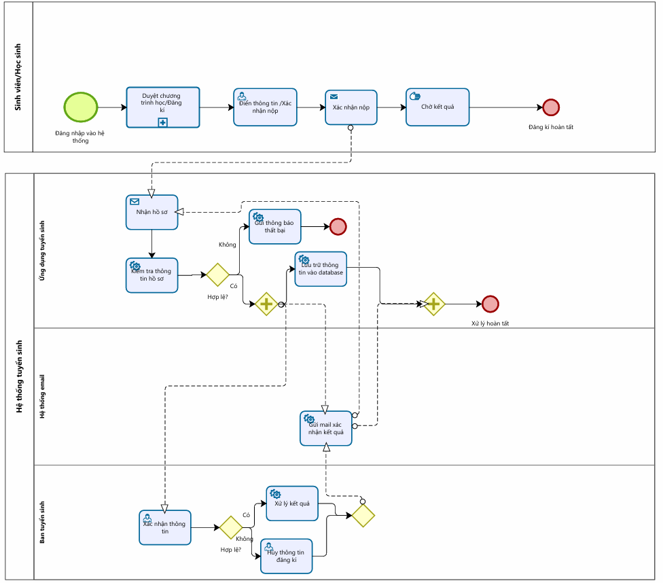

Hình 2 : PBMN Đăng kí thông tin xét tuyển mới

**- Nghiệp vụ : Tìm kiếm và duyệt chương trình học**

* Truy cập vào trang tìm kiếm : học sinh truy cập vào trang chủ hệ thống tuyển sinh và chọn chức năng tìm kiếm.Trên giao diện sẽ là hộp tìm kiếm và bộ lọc để duyệt các chương trình học phù hợp với bản thân.
* Nhập từ khóa tìm kiếm : Nhập từ khóa vào ô tìm kiếm và bộ lọc (Ngành học, bậc học, học phí,…) để tra cứu các ngành học liên quan
* Hiển thị kết quả : Hệ thống hiển thị danh sách các chương trình học phù hợp bao gồm : Tên ngành học, bậc học, tên cơ sở đào tạo, hình thức đào tạo, học phí, thời gian đào tạo,…
* Duyệt qua chương trình học : Học sinh có thể duyệt qua danh sách các chương trình học bằng cách cuộn trang hoặc sử dụng các công cụ sắp xếp(ví dụ: sắp xếp theo học phí, thời gian học, hoặc độ phổ biến).Hệ thống cũng cung cấp tính năng phân trang để học sinh dễ dàng điều hướng qua nhiều kết quả tìm kiếm.
* Xem chi tiết chương trình học : Khi học sinh tìm thấy chương trình học mong muốn, họ có thể nhấp vào tên chương trình để xem chi tiết hơn về chương trình đó (Mô tả chương trình, tiêu chí tuyển sinh, thời gian và hình thức đào tạo, chi phí học tập, lịch trình tuyển sinh, liên hệ,..)
* Chọn chương trình học và tiến hành đăng ký : Sau khi duyệt qua và chọn được chương trình học phù hợp, học sinh có thể tiến hành nhấp vào nút “Đăng ký” để chuyển sang quy trình đăng ký tuyển sinh.

Sơ đồ PBMN (Quy trình cũ + mới) :  
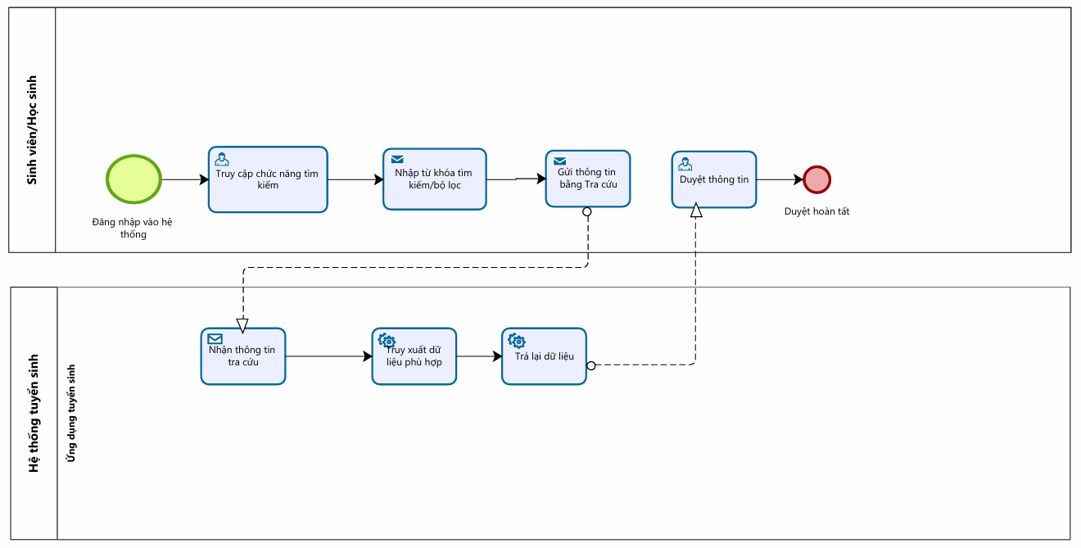

Hình 3 : PBMN Duyệt chương trình học

**- Nghiệp vụ : Thanh toán lệ phí xét tuyển**

* Truy cập trang thanh toán : Sau khi học sinh hoàn tất quá trình nộp hồ sơ tuyển sinh, hệ thống sẽ chuyển hướng học sinh đến trang Thanh toán lệ phí xét tuyển Học sinh cũng có thể truy cập trang thanh toán bằng cách đăng nhập vào tài khoản và chọn mục Danh sách thi đăng kí trong phần quản lý hồ sơ để chọn chức năng Thanh toán.
* Xem thông tin lệ phí xét tuyển : Hệ thống hiển thị thông tin chi tiết về lệ phí xét tuyển (tên chương trình học, số tiền cần thanh toán, mô tả chi tiết,..)
* Chọn phương thức thanh toán : Hệ thống cung cấp nhiều phương thức thanh toán trực tuyến khác nhau để học sinh lựa chọn (Thẻ tín dụng, Ngân hàng, Ví điện tử,..). Học sinh chọn phương thức thanh toán
* Xác nhận thông tin thanh toán : Học sinh nhập thông tin chi tiết tùy chọn theo mỗi loại hình thanh toán
* Xử lý thanh toán : Sau khi học sinh xác nhận và tiến hành thanh toán, hệ thống sẽ liên kết với các cổng thanh toán để xử lý giao dịch . Giao dịch thành công hoặc thất bại sẽ được hệ thống trả về ngay lập tức
* Nếu thanh toán thành công : Hiển thị thông báo và gửi email về cho học sinh ngay
* Nếu thanh toán thất bại : Hiển thị thanh toán thất bại và chuyển hướng lại về trang thanh toán để chọn phương thức khác hoặc thanh toán lại.
* Ghi nhận thanh toán và cập nhật trạng thái hồ sơ : Sau khi thanh toán thành công , hệ thống sẽ ghi nhận lại giao dịch và cập nhật trạng thái hồ sơ (“Chờ thanh toán” -> “Đang xử lý” -> “Thanh toán thành công”).
* In hóa đơn (Nếu cần) : Học sinh có thể in hóa đơn hoặc tải về biên lai thanh toán dưới dạng PDF. Biên lai này sẽ bao gồm các thông tin : Mã đơn hàng, Số tiền thanh toán, Ngày thanh toán, Phương thức thanh toán,..

Sơ đồ PBMN (Quy trình cũ) :   
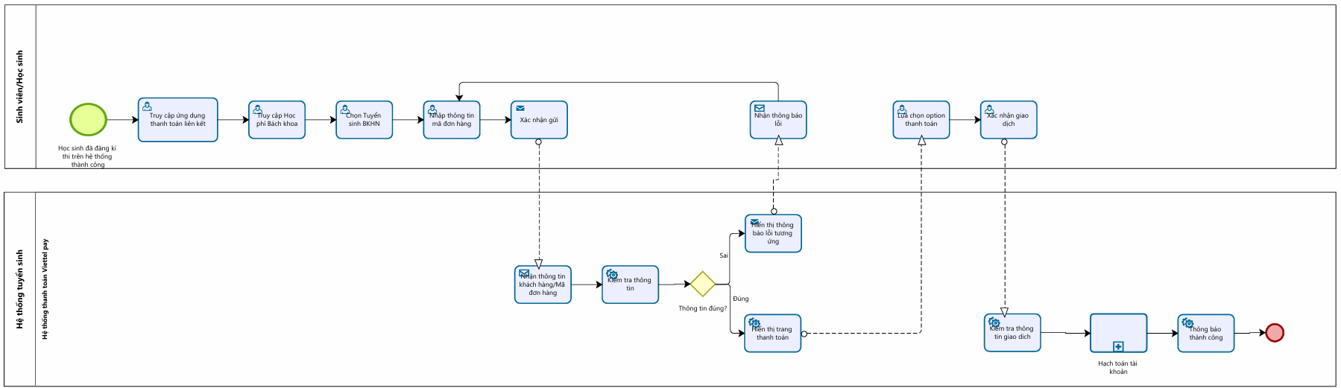

Hình 4 : PBMN Thanh toán lệ phí xét tuyển cũ

Sơ đồ PBMN (Quy trình mới) :  
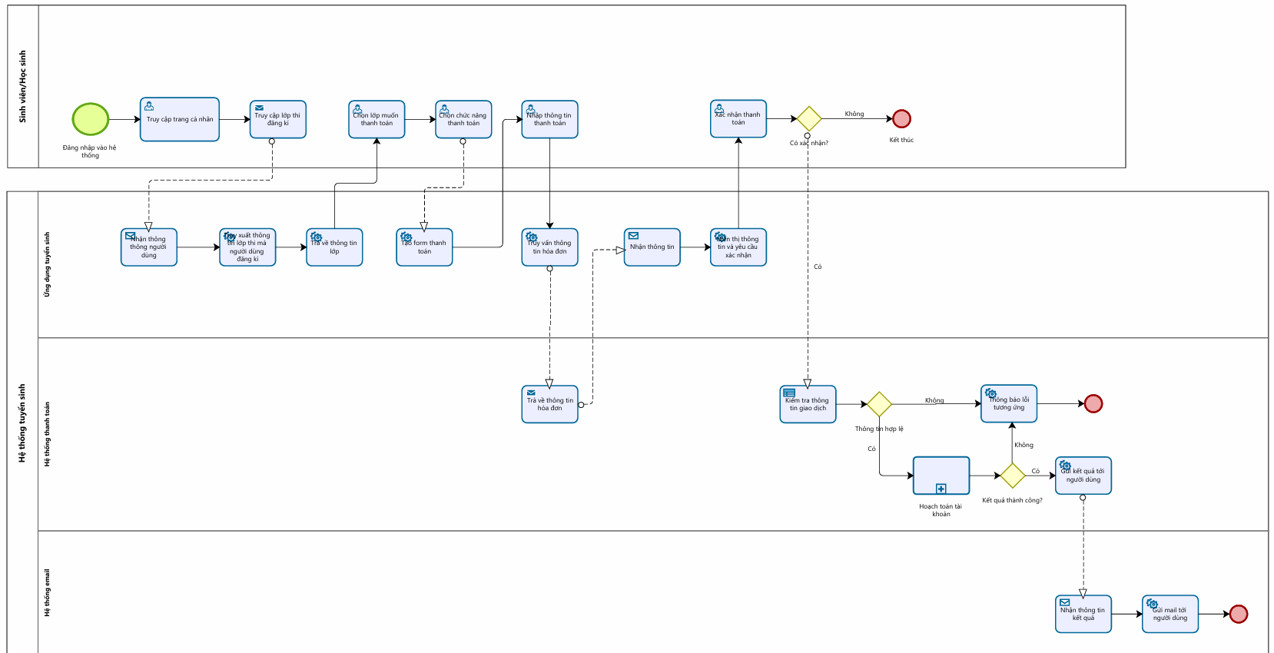

Hình 5 : PBMN Thanh toán lệ phí xét tuyển mới

**-Nghiệp vụ : Tra cứu thông tin việc làm trên Dashboard**

Học sinh và người dùng có nhu cầu tra cứu thông tin việc làm có thể sử dụng hệ thống Power BI tích hợp trên website. Hệ thống này giúp họ nắm bắt được xu hướng việc làm, các ngành nghề đang tuyển dụng, mức lương, địa điểm tuyển dụng, và các yêu cầu tuyển dụng của doanh nghiệp.

* Truy cập hệ thống tra cứu thông tin việc làm : Người dùng truy cập trang web và chọn chức năng Hướng nghiệp.Hệ thống sẽ hiển thị giao diện tích hợp Chart với các biểu đồ và thành phần.
* Người dùng có thể sử dụng các bộ lọc trên Chart để lựa chọn các tiêu chí phù hợp cho việc tra cứu (Ngành nghề, Vị trí tuyển dụng, Mức lương, Yêu cầu bằng cấp, Loại hợp đồng, Kinh nghiệm yêu cầu, Thời gian cập nhật,..)
* Xem biểu đồ và phân tích dữ liệu việc làm : Sau khi lựa chọn các tiêu chí, Chart sẽ tự động cập nhật và hiển thị dữ liệu theo các tiêu chí được chọn bằng các loại biểu đồ : quạt , cột, tròn,..
* Tương tác và tùy chỉnh dữ liệu : Người dùng có thể tương tác với dữ liệu như : zoom in/out, export dữ liệu, ..
* Phân tích và kết luận : Người dùng quan sát biểu đồ và rút ra các kết luận về công việc đang tìm kiếm hoặc hệ thống sẽ cho 1 số đề xuất để giúp người xem phán đoán.

Sơ đồ PBMN(Quy trình mới) :  
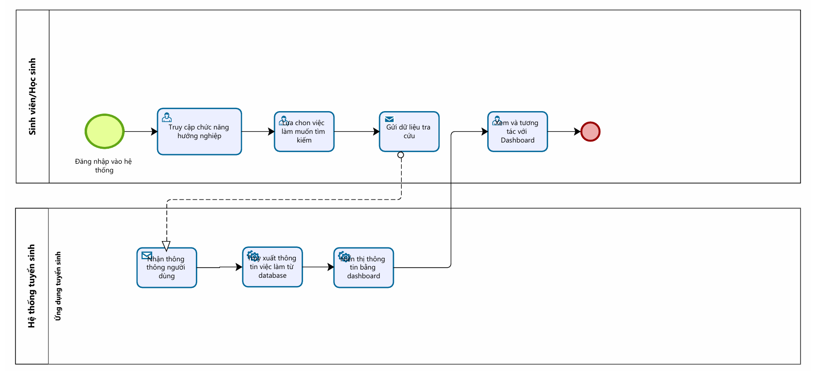

Hình 6 : PBMN Tra cứu thông tin việc làm trên Dashboard

**-Nghiệp vụ : Hỏi đáp thắc mắc tuyển sinh (Trên group chat chính thống)**

* Truy cập group hỏi đáp của mỗi khoa/viện tương ứng hoặc chung : Người dùng truy cập vào tài khoản và chọn “Group hỏi đáp” từ menu. Trên trang chính của group, người dùng có thể xem các bài viết hỏi đáp của những người khác hoặc tạo bài viết mới.
* Tìm kiếm thông tin thắc mắc : Người dùng có thể tìm kiếm các câu hỏi hoặc bài viết dựa trên từ khóa, chủ đề, hoặc tag. Hệ thống cung cấp chức năng lọc để người dùng có thể dễ dàng tìm thấy câu hỏi theo ngành học, trường đại học, hoặc các chủ đề quan trọng khác có trong các bài viết trong hệ thống bằng keyword.
* Tạo bài viết hỏi đáp : Nếu tìm kiếm không có, người dùng có thể nhấp vào nút “Đăng câu hỏi” hoặc “Tạo bài viết mới”. Hệ thống hiển thị form để người dùng nhập thông tin :
* **Tiêu đề câu hỏi**: Một dòng ngắn gọn nêu vấn đề cần hỏi.
* **Nội dung chi tiết**: Phần mô tả chi tiết về câu hỏi, vấn đề cần giải đáp hoặc thông tin muốn thảo luận. Có thể kèm theo hình ảnh, video, hoặc tài liệu liên quan để làm rõ vấn đề.
* **Tag liên quan**: Người dùng có thể chọn các tag (chủ đề) liên quan như "Tuyển sinh", "Ngành học", "Học phí", "Lệ phí", "Học bổng" để phân loại bài viết.

Sau khi điền đủ thông tin, người dùng ấn nút “Đăng bài”.

* Xem và tương tác với bài viết : Sau khi bài viết được đăng tải, người dùng khác trong group có thể nhìn thấy và bắt đầu tương tác (Trả lời, Bình luận, Thích,…). Người dùng có thể tương tác với mọi người khi có thông báo.
* Quản lý bài viết và câu hỏi : chỉnh sửa, theo dõi , xóa hoặc báo cáo các bài viết có vi phạm.
* Phản hồi bài viết : Khi có câu trả lời, người dùng có thể đánh dấu câu trả lời chính xác nhất để các người dùng khác khi tìm kiếm có thể nhanh chóng tìm kiếm được thông tin chính xác nhất.
* Đánh giá người dùng và tăng cấp : Dựa trên số lượng câu trả lời đúng, hữu ích và mức độ tương tác tài khoản người dùng có thể được tăng level cho người dùng tích cực và sẽ có phần thưởng hoặc đặc quyền riêng với level tài khoản của mình.

Sơ đồ PBMN (Quy trình mới) :  
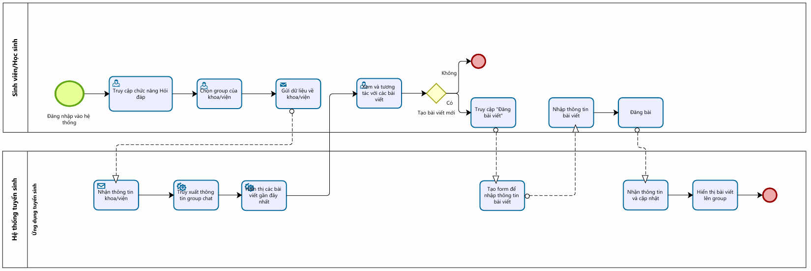

Hình 7 : PBMN Hỏi đáp thắc mắc tuyển sinh

-**Nghiệp vụ : Quản lý nhập học trực tuyến**

Sau khi thí sinh đã nhận được kết quả trúng tuyển, hệ thống sẽ hỗ trợ quy trình nhập học trực tuyến, giúp thí sinh hoàn thành các thủ tục cần thiết mà không cần đến trường.

* Nhận thông báo trúng tuyển : Thí sinh sẽ nhận được email và thông báo trực tiếp trên hệ thống về kết quả trúng tuyển, bao gồm thông tin về ngành học, thời gian nhập học và hướng dẫn các bước tiếp theo.
* Xác nhận nhập học : Thí sinh đăng nhập vào tài khoản cá nhân trên hệ thống và chọn chức năng "Xác nhận nhập học". Hệ thống yêu cầu thí sinh xác nhận thông tin cá nhân, ngành học trước khi nhấn nút xác nhận.
* Cung cấp và hoàn tất hồ sơ nhập học : Hệ thống yêu cầu thí sinh cung cấp các giấy tờ cần thiết như: giấy báo trúng tuyển, học bạ, giấy khám sức khỏe, giấy chứng minh nhân dân/căn cước công dân, giấy tờ ưu tiên (nếu có), và các chứng chỉ liên quan.Thí sinh tải lên các giấy tờ theo định dạng PDF hoặc ảnh chụp.
* Đóng học phí và các khoản phí nhập học
* Thí sinh có thể chọn hình thức thanh toán online qua cổng thanh toán trực tuyến, chuyển khoản ngân hàng hoặc trực tiếp tại trường.
* Hệ thống sẽ cung cấp thông tin chi tiết về các khoản phí, thời hạn đóng và các hình thức thanh toán.
* Sau khi thanh toán thành công, hệ thống tự động cập nhật trạng thái "Đã đóng học phí" và gửi hóa đơn điện tử cho thí sinh.
* Nhận giấy báo nhập học và thông tin khóa học : Hệ thống cung cấp giấy báo nhập học điện tử có thể in ra hoặc gửi qua đường bưu điện. Thí sinh nhận được thông tin về lịch học, chương trình học, lớp học và các tài liệu cần thiết cho kì học sắp tới.
* Đăng kí kí túc xá và các dịch vụ khác (Nếu muốn) : Thí sinh có thể đăng ký phòng ký túc xá hoặc các dịch vụ khác như xe buýt đưa đón, bảo hiểm y tế, và các hỗ trợ tài chính (nếu có). Hệ thống sẽ tự động ghi nhận thông tin và xếp chỗ cho thí sinh dựa trên các lựa chọn và ưu tiên.
* Hoàn tất nhập học và nhận thẻ sinh viên : Hệ thống ghi nhận hoàn tất quy trình nhập học và gửi thông báo đến thí sinh về việc nhận thẻ sinh viên. Thí sinh có thể nhận thẻ sinh viên tại trường hoặc qua đường bưu điện.

Sơ đồ PBMN (Quy trình cũ) :  
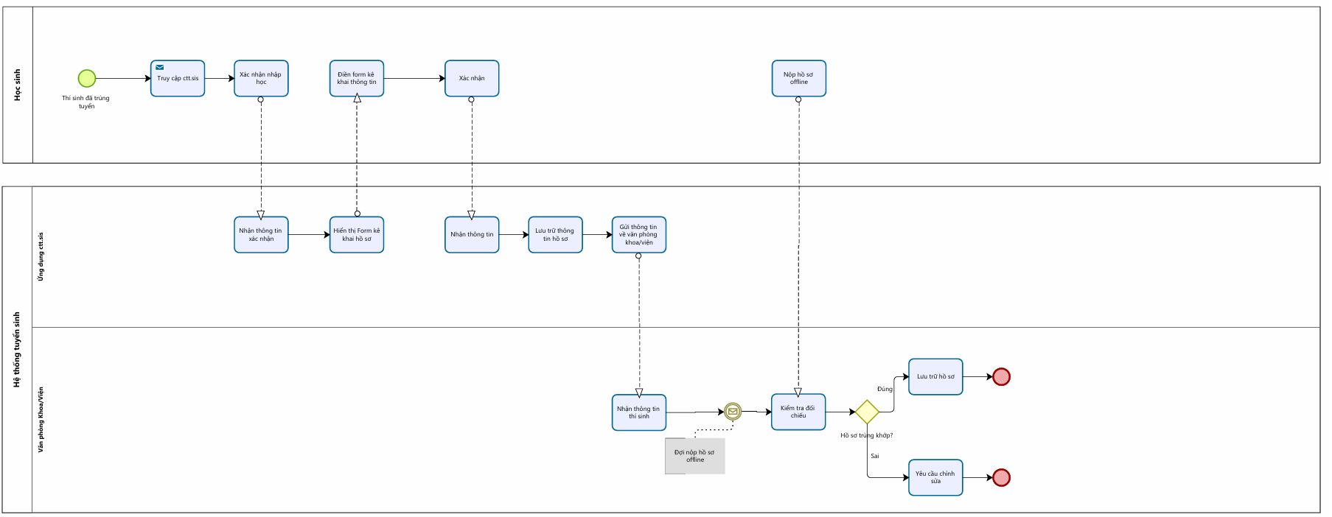

Hình 8 : PBMN Quản lý nhập học trực tuyến cũ

Sơ đồ PBMN (Quy trình mới):   
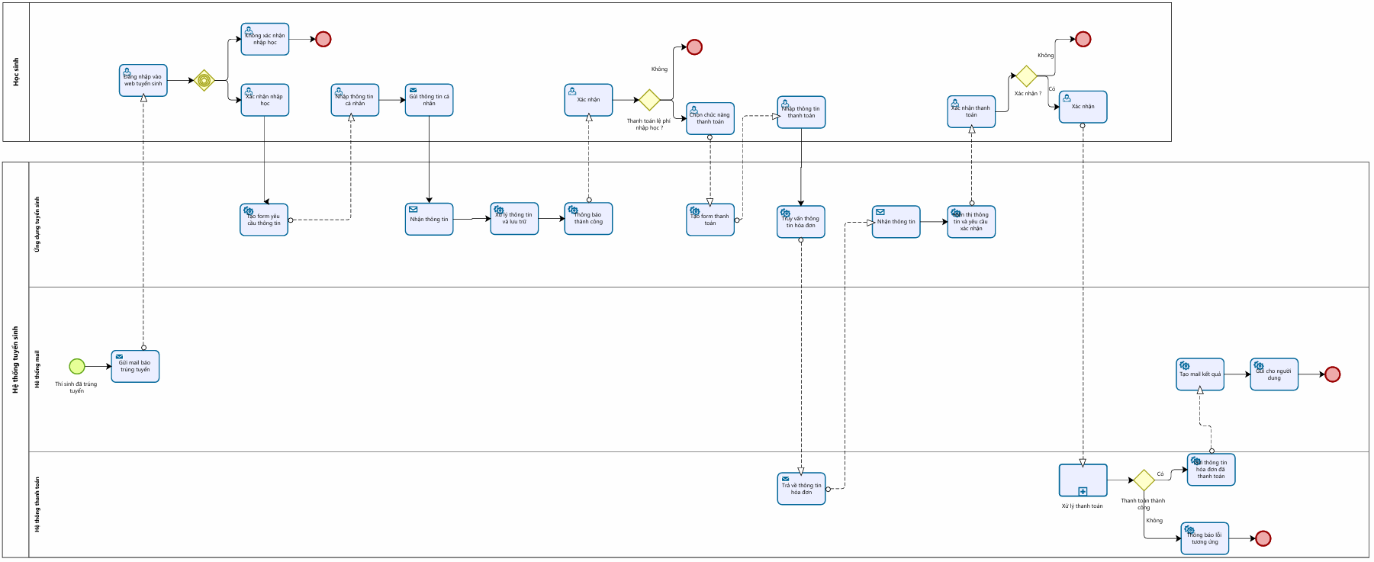

Hình 9 : PBMN Quản lý nhập học trực tuyến mới

# **II. Xác định yêu cầu**

## 1. Xác định Actor

* Học sinh/Sinh viên
* Người quản trị
* Hệ thống Email
* Hệ thống thanh toán

Hình 10 : Usecase Diagram Tổng quát

## 3. Phân rã sơ đồ Usecase

1. Sinh viên/Học sinh

* Usecase quản lý tài khoản

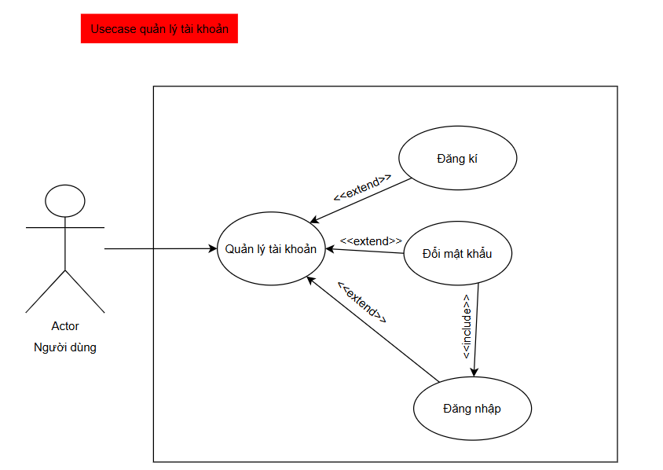

Hình 11 : Usecase Quản lý tài khoản

* Usecase quản lý thông tin ứng tuyển

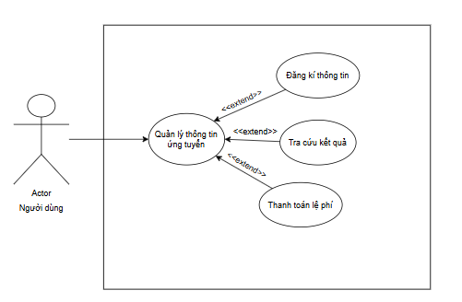

Hình 12 : Usecase Quản lý thông tin ứng tuyển

* Usecase Tra cứu thông tin

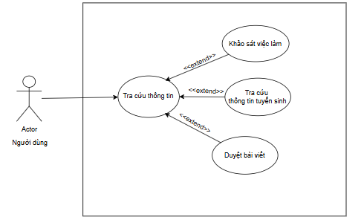

Hình 13 : Usecase Tra cứu thông tin

1. Admin

* Usecase thống kê/báo cáo

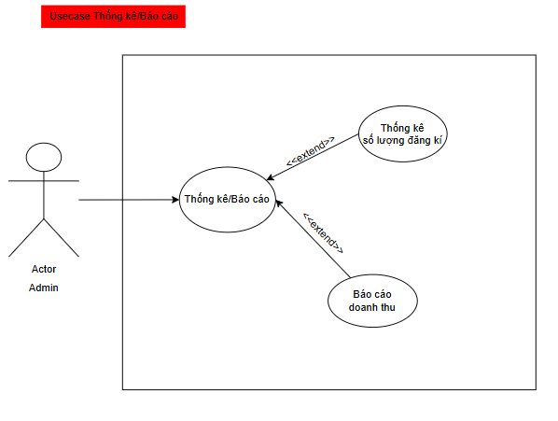

Hình 14 : Usecase Thống kê/Báo cáo

* Usecase Quản lý thông tin tuyển sinh

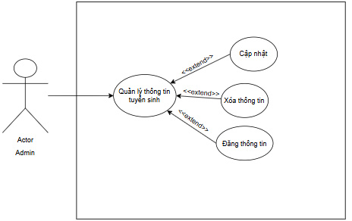

Hình 15 : Usecase Quản lý thông tin tuyển sinh

* Usecase Quản lý thí sinh ( usecase chung cho cả học sinh/sinh viên)

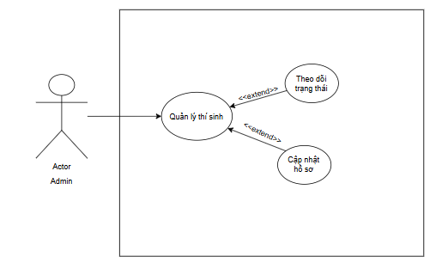

Hình 16 : Usecase Quản lý thí sinh

* Usecase Quản lý thanh toán

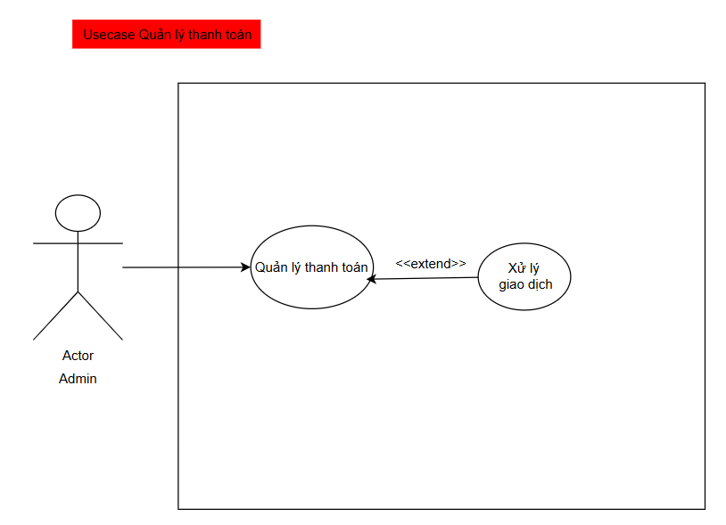

Hình 17 : Quản lý thanh toán

* Usecase Quản lý bài viết

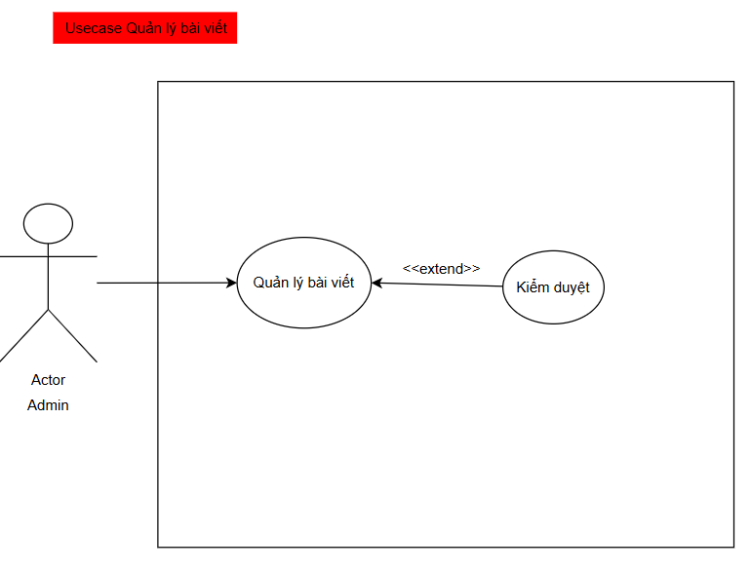

Hình 18 : Quản lý bài viết

* Usecase Thu thập/Xử lý dữ liệu

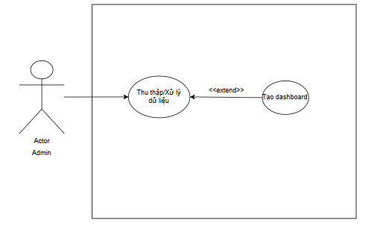

Hình 19: Usecase Thu thập/Xử lý dữ liệu

* Sơ đồ usecase chi tiết

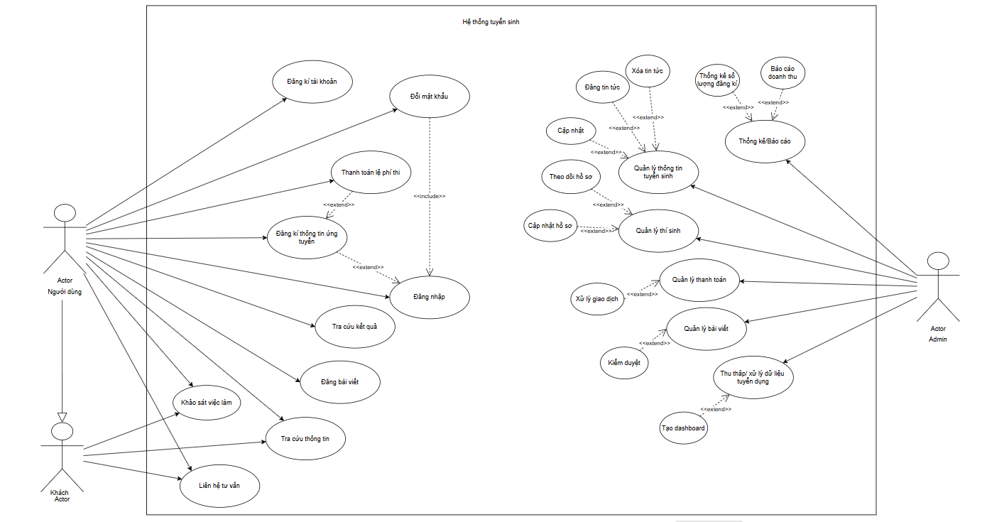

Hình 20 : Usecase Diagram chi tiết

## 4. Đặc tả usecase

### 3.1. Usecase Đăng nhập

- Tên usecase : Đăng nhập

- Mô tả sơ lược : Đăng nhập giúp người dùng quản lý thông tin cá nhân, đơn hàng, giỏ hàng , sử dụng các chức năng khác của website như duyệt sản phẩm, mua hàng…

- Actor chính : Học sinh/Sinh viên(người dùng)

- Actor phụ : Không có

- Tiền điều kiện (Pre-condition) : Người dùng đã có tài khoản, Thông tin đăng nhập chính xác

- Hậu điều kiện (Post-condition) : Đăng nhập thành công sẽ chuyển đến trang người dùng

- Luồng sự kiện chính (main flow) :

1. Người dùng truy cập vào trang đăng nhập của website
2. Người dùng nhập thông tin đăng nhập ( tài khoản , mật khẩu)
3. Hệ thống kiểm tra thông tin đăng nhập và xác nhận tính hợp lệ của chúng
4. Nếu thông tin không chính xác thì báo lỗi và yêu cầu nhập lại
5. Nếu thông tin chính xác , hệ thống sẽ cho phép người dùng truy cập và chuyển hướng họ đến trang chính của trang web

- Luồng sự kiện thay thế (alternate flow) : Nếu người dùng quên tài khoản hoặc mật khẩu (Bước 2)

1. Hệ thống hiển thị một liên kết “Quên mật khẩu” để người dùng có thể đặt lại mật khẩu
2. Người dùng nhấp vào liên kết và nhập tài khoản (email hoặc số điện thoại) của họ
3. Hệ thống gửi lại mã xác minh theo thông tin trên
4. Người dùng nhập mã và thiết lập lại mật khẩu

- Luồng sự kiện ngoại lệ(exception flow) : Nếu hệ thống không thể kết nối đến cơ sở dữ liệu

* Hệ thống hiển thị 1 thông báo đến cho người dùng : Thông báo không thể đăng nhập lúc này và yêu cầu thử lại sau

### 3.2. Usecase Đổi mật khẩu

- Tên use case: Đổi mật khẩu

- Mô tả sơ lược: Use case này cho phép người dùng thay đổi mật khẩu của tài khoản cá nhân trên trang web.

- Actor chính: Học sinh/Sinh viên (người dùng)

- Actor phụ: Không có

- Tiền điều kiện (Pre-condition): Người dùng đã đăng nhập vào tài khoản của mình và có mật khẩu hiện tại.

- Hậu điều kiện (Post-condition): Mật khẩu của người dùng được thay đổi thành công.

- Luồng sự kiện chính (main flow):

1. Người dùng đăng nhập vào website của hệ thống
2. Người dùng truy cập vào trang thay đổi mật khẩu.
3. Người dùng nhập mật khẩu hiện tại và mật khẩu mới của mình.
4. Hệ thống kiểm tra tính hợp lệ của mật khẩu hiện tại và mật khẩu mới.
5. Nếu mật khẩu hiện tại đúng, hệ thống thay đổi mật khẩu thành công và hiển thị thông báo xác nhận cho người dùng.

- Luồng sự kiện thay thế (alternate flow): 5.Nếu mật khẩu hiện tại không đúng , hay mật khẩu mới không hợp h

- Luồng sự kiện ngoại lệ (exception flow):Nếu hệ thống gặp sự cố trong quá trình thay đổi mật khẩu (ví dụ: lỗi kết nối, lỗi cơ sở dữ liệu):

* Hệ thống hiển thị thông báo lỗi và yêu cầu người dùng thử lại sau.

### 3.3.Usecase Đăng kí

- Tên use case: Đăng kí

- Mô tả sơ lược: Use case này cho phép người dùng tạo ra một tài khoản mới trên trang web để truy cập và sử dụng các tính năng của hệ thống.

- Actor chính: Học sinh/Sinh viên (người dùng)

- Actor phụ: Không có

- Tiền điều kiện (Pre-condition): Truy cập thành công vào website đăng kí

- Hậu điều kiện (Post-condition): Tài khoản mới được tạo thành công và người dùng được đăng nhập tự động vào hệ thống.

- Luồng sự kiện chính (main flow):

1. Người dùng truy cập vào trang đăng kí trên trang web.
2. Người dùng nhập thông tin cá nhân cần thiết như tên, email, địa chỉ và mật khẩu mong muốn.
3. Hệ thống kiểm tra tính hợp lệ của thông tin đăng kí.
4. Nếu thông tin không hợp lệ, hệ thống hiển thị thông báo lỗi và yêu cầu nhập lại.Nếu hợp lệ, hệ thống tạo 1 tài khoản mới và gửi email xác nhận đến địa chỉ đã được người dùng cung cấp ở trên.
5. Người dùng xác nhận tài khoản qua email và đăng nhập vào hệ thống.

- Luồng sự kiện thay thế (alternate flow): Nếu người dùng đã có tài khoản và cố gắng đăng kí một tài khoản mới với thông tin đã tồn tại:

* Hệ thống hiển thị thông báo lỗi và yêu cầu người dùng sử dụng một địa chỉ email khác hoặc đăng nhập vào tài khoản hiện có.

- Luồng sự kiện ngoại lệ (exception flow): Không có.

* Usecase Đăng nhập/Đăng kí/Đổi mật khẩu phục vụ chức năng xác thực người dùng, thông tin đăng kí từng tài khoản.

### 3.4.Usecase Thanh toán lệ phí thi

- Tên use case: Thanh toán lệ phí thi

- Mô tả sơ lược: Use case này cho phép người dùng thanh toán các hóa đơn lệ phí thi trên trang web bằng các phương thức thanh toán khác nhau.

- Actor chính: Học sinh (người dùng)

- Actor phụ: Hệ thống thanh toán (ví dụ: cổng thanh toán trực tuyến)

- Tiền điều kiện (Pre-condition): Người dùng đã có ít nhất một lớp thi trong danh sách đăng kí thi

- Hậu điều kiện (Post-condition): Lệ phí được thanh toán thành công và được cập nhật trong hệ thống.

- Luồng sự kiện chính (main flow):

1. Người dùng truy cập vào danh sách lớp đăng kí của mình .
2. Người dùng chọn lớp thi muốn thanh toán và chọn tùy chọn "Thanh toán".
3. Hệ thống hiển thị cho người dùng các phương thức thanh toán có sẵn( chẳng hạn như thanh toán qua thẻ tín dụng, chuyển khoản ngân hàng, thanh toán khi nhận hàng ).
4. Người dùng chọn một phương thức thanh toán.
5. Người dùng nhập thông tin thanh toán.
6. Hệ thống xác nhận thông tin thanh toán và xử lý thanh toán.
7. Hệ thống hiển thị thông báo xác nhận cho người dùng và cập nhật trạng thái thanh toán trong hệ thống.

- Luồng sự kiện thay thế (alternate flow):

* 1.1 Nếu không có lớp nào đã đăng kí, hệ thống hiển thị danh sách rỗng.

- Luồng sự kiện ngoại lệ (exception flow):

* Nếu có lỗi xảy ra trong quá trình xử lý thanh toán (thông tin sai, thẻ tín dụng bị từ chối, lỗi kết nối với cổng thanh toán,..) : Hệ thống hiển thị thông báo lỗi cụ thể cho người dùng và yêu cầu họ thử lại hoặc chọn phương thức thanh toán khác.
* Chức năng thanh toán lệ phí xét tuyển.

### 3.5.Usecase Đăng kí thi xét tuyển

- Tên use case: Đăng kí thi xét tuyển

- Mô tả sơ lược: Use case này cho phép học sinh đăng kí thông tin thi đánh giá năng lực

- Actor chính: Học sinh (người dùng)

- Actor phụ: Không có

- Tiền điều kiện (Pre-condition): Không có

- Hậu điều kiện (Post-condition): Thông tin thí sinh thi được cập nhật trên hệ thống

- Luồng sự kiện chính (main flow):

1. Người dùng tìm kiếm và chọn kì thi trên website chính thức
2. Hệ thống hiển thị giao diện đăng kí thi.
3. Người dùng nhập thông tin đăng kí và gửi
4. Hệ thống kiểm tra lại thông tin đăng kí
5. Hệ thống hiển thị chức năng thanh toán
6. Người dùng thanh toán lệ phí và xác nhận
7. Hệ thống Email hiển thị mail xác nhận đăng kí thành công.

- Luồng sự kiện thay thế (alternate flow):

* 4.1 Nếu thông tin đăng kí trùng lặp hay không đúng: Hệ thống hiển thị thông báo cho người dùng và yêu cầu họ nhập lại.
* 6.1 Nếu người dùng không thanh toán có thể ấn quay lại và thanh toán sau trong trang Lịch thi đã đăng kí.
* 7.1 Hệ thống Email lỗi không gửi được thông báo, hệ thống báo lỗi xảy ra trong quá trình gửi mail.

- Luồng sự kiện ngoại lệ (exception flow):

* Lỗi mạng trong lúc đăng kí, hệ thống báo lỗi và yêu cầu thực hiện lại sau.
* Chức năng đăng kí thi đánh giá năng lực.

### 3.6 Usecase Khảo sát việc làm

- Mô tả sơ lược: Use case này cho phép sinh viên/ thí sinh đã thi có thể tra cứu được thông tin việc làm đang phổ biến hiện tại , từ đó đưa ra quyết định về ngành học phù hợp với hiện tại và năng lực.

- Actor chính: Học sinh/Thí sinh.

- Actor phụ: Không.

- Tiền điều kiện (Pre-condition): Không có.

- Hậu điều kiện (Post-condition): Biểu đồ thông tin các nghề nghiệp được hiển thị.

- Luồng sự kiện chính (main flow):

1. Sinh viên chọn “Phân bổ việc làm”.
2. Hệ thống hiển thị các biểu đồ phân tích việc làm (dữ liệu mặc định).
3. Sinh viên nhập thông tin về ngành nghề mong muốn vào bộ lọc.
4. Sinh viên xác nhận lọc.
5. Hệ thống lấy dữ liệu phù hợp với bộ lọc và hiển thị.

- Luồng sự kiện thay thế (alternate flow): .

* 5.1 Nếu không có thông tin về việc làm nào đúng với bộ lọc, hệ thống hiển thị các đồ thị trống.

- Luồng sự kiện ngoại lệ (exception flow): Không có.

* Chức năng tra cứu, tìm hiểu thông tin việc làm, giúp người dùng có cái nhìn tổng quan về xu hướng công việc bây giờ để dễ dàng chọn ngành ứng tuyển.

### 3.7 Usecase Tra cứu thông tin tuyển sinh

- Mô tả sơ lược: Use case này cho phép sinh viên/ thí sinh có thể theo dõi được thông tin tuyển sinh mới nhất

- Actor chính:Học sinh/Thí sinh

- Actor phụ: Không

- Tiền điều kiện (Pre-condition): Không có

- Hậu điều kiện (Post-condition): Thí sinh biết được thông tin tuyển sinh hiện tại.

- Luồng sự kiện chính (main flow):

1. Sinh viên chọn “Tuyển sinh đại học”.
2. Hệ thống lấy và hiển thị ra 1 số thông tin tuyển sinh mới nhất.
3. Sinh viên chọn thông tin tuyển sinh muốn xem.
4. Hệ thống lấy dữ liệu về thông tin tuyển sinh hiện tại.
5. Hệ thống hiển thị bài viết.

- Luồng sự kiện thay thế (alternate flow): Không có.

- Luồng sự kiện ngoại lệ (exception flow): Không có.

* Chức năng tra cứu thông tin tuyển sinh giúp người dùng nắm bắt được các thông tin tuyển sinh mới nhất.

### 3.8. Usecase Duyệt bài viết

- Mô tả sơ lược: Usecase này cho phép sinh viên/ học sinh xem các bài viết hỏi đáp trong các group của mỗi khoa/trường

- Actor chính:Học sinh/Thí sinh

- Actor phụ: Không

- Tiền điều kiện (Pre-condition): Không có

- Hậu điều kiện (Post-condition): Thí sinh biết thêm kiến thức về thông tin tuyển sinh.

- Luồng sự kiện chính (main flow):

1. Sinh viên chọn “BlogChat”.
2. Hệ thống lấy và hiển thị ra 1 số bài viết của 1 group.
3. Sinh viên chọn thông tin bài viết của group muốn xem.
4. Hệ thống lấy dữ liệu về thông tin bài viết group hiện tại.
5. Hệ thống hiển thị bài viết.
6. Sinh viên có thể comment hoặc like các bài viết.

- Luồng sự kiện thay thế (alternate flow):

* 4.1 Không có bài viết nào trong group đó, hệ thống hiển thị không có bài viết nào tồn tại.
* 6.1 Lỗi trong quá trình tương tác (Như không gửi được được tới server, nạp thêm bình luận bị lỗi,..), hệ thống thông báo có lỗi trong quá trình tải dữ liệu.

- Luồng sự kiện ngoại lệ (exception flow):

* Mất kết nối mạng trong quá trình tương tác với bài viết, hệ thống không ghi nhận lượt tương tác.
* Chức năng duyệt bài viết giúp người dùng hỏi đáp thông tin tuyển sinh trên 1 group có nguồn gốc rõ ràng.

### 3.9. Usecase Thu thập xử lý dữ liệu tuyển dụng

- Mô tả sơ lược: Use case này cho phép nhân viên thu thập thêm dữ liệu về tuyển dụng mới nhất để phục vụ quá trình tra cứu cho sinh viên

- Actor chính:Admin

- Actor phụ: Không

- Tiền điều kiện (Pre-condition):

* Admin đã đăng nhập vào hệ thống.

- Hậu điều kiện (Post-condition): Điểm số được hiển thị.

- Luồng sự kiện chính (main flow):

1. Nhân viên chọn chức năng thu thập/xử lý dữ liệu.
2. Hệ thống hiển thị giao diện thu thập dữ liệu.
3. Nhân viên click loading.
4. Hệ thống gọi API python để thu thập dữ liệu bằng scrapy.
5. Hệ thống crawl ETL dữ liệu vừa nhận được và lưu trong database.
6. Nhân viên in báo cáo Excel (nếu muốn).

- Luồng sự kiện thay thế (alternate flow):

* 4.1 Lỗi trong quá trình gọi API (không gửi được dữ liệu,..),hệ thống báo lỗi yêu cầu admin thử lại sau.
* 5.1 ETL dữ liệu không đúng định dạng(xử lý lương không ra được min,max,..), hệ thống không ghi nhận dữ liệu hiện tại.

- Luồng sự kiện ngoại lệ (exception flow):

* Mất kết nối trong quá trình crawl data, hệ thống ngừng và thông báo log error network.
* Đây là tiền đề cho người dùng xem xét được các công việc hiện tại, chức năng này giúp thu thập dữ liệu từ 1 số trang web tuyển dụng như TopCV, ViecOi,..

### 3.10. Usecase Thống kê và báo cáo

a.Usecase Thống kê sinh viên đăng kí

- Mô tả sơ lược: Use case này mô tả quá trình tạo và hiển thị báo cáo về tình trạng sinh viên đăng kí thi tư duy trong mỗi mùa thi, phân bổ điểm số,…

- Actor chính:Người quản lý (Admin)

- Actor phụ: Không

- Tiền điều kiện (Pre-condition):

* Nhân viên quản lý đã đăng nhập vào hệ thống.
* Dữ liệu về sinh viên đã được cập nhật và lưu trữ trong cơ sở dữ liệu.

- Hậu điều kiện (Post-condition): Báo cáo sinh viên đã được xuất ra

- Luồng sự kiện chính (main flow):

1. Nhân viên quản lý chọn tạo báo cáo sinh viên từ giao diện quản lý.
2. Hệ thống hiển thị một giao diện cho phép người dùng chọn các thông số cho báo cáo, bao gồm: thời gian thi, đợt thi
3. Nhân viên quản lý chọn các thông số cần thiết và xác nhận để tạo báo cáo.
4. Hệ thống truy xuất dữ liệu từ cơ sở dữ liệu và tính toán số lượng sinh viên theo yêu cầu
5. Hệ thống hiển thị báo cáo sinh viên trên giao diện người dùng về phân bổ khu vực, điểm số thi, …
6. Nhân viên quản lý kho có thể xuất báo cáo dưới dạng tệp tin Excel hoặc PDF nếu cần.

- Luồng sự kiện thay thế (alternate flow):

* 4.1 Nếu không có sinh viên đăng kí, hệ thống thông báo không tồn tại dữ liệu phù hơp, yêu cầu chọn lại.

- Luồng sự kiện ngoại lệ (exception flow):

* 6.1 Lỗi trong quá trình render báo cáo thành pdf, hệ thống báo lỗi yêu cầu thử lại sau.

b.Usecase Báo cáo doanh thu

- Mô tả sơ lược: Use case này cho phép quản lý kinh doanh tạo và xem báo cáo về doanh thu nhận được trong các đợt đăng kí.

- Actor: Quản lý kinh doanh

- Tiền điều kiện (Pre-condition):

* Quản lý kinh doanh đã đăng nhập vào hệ thống.
* Dữ liệu về thanh toán và doanh thu đã được cập nhật và lưu trữ đúng cách trong cơ sở dữ liệu.

- Hậu điều kiện (Post-condition): Báo cáo thống kê doanh thu đã được hiển thị và có sẵn cho quản lý kinh doanh xem và tải về.

- Luồng sự kiện chính (Main Flow):

1. Quản lý kinh doanh chọn tạo báo cáo thống kê doanh thu từ giao diện quản lý.
2. Hệ thống hiển thị giao diện cho phép quản lý kinh doanh chọn các thông số cho báo cáo, bao gồm thời gian, đợt đăng kí ..
3. Quản lý kinh doanh chọn các thông số cần thiết và xác nhận để tạo báo cáo.
4. Hệ thống truy xuất dữ liệu từ cơ sở dữ liệu và tính toán tổng doanh thu.
5. Hệ thống hiển thị báo cáo thống kê doanh thu trên giao diện người dùng, bao gồm tổng doanh thu,số lượng sinh viên đăng kí trong khoảng thời gian đã chọn.
6. Quản lý kinh doanh có thể xuất báo cáo dưới dạng tệp tin Excel hoặc PDF nếu cần.

- Luồng sự kiện thay thế (Alternate Flow):

* **4.1 Không có dữ liệu số sinh viên đăng kí:** Hệ thống hiển thị thông báo lỗi và yêu cầu nhân viên nhập lại.
* 6.1 Lỗi trong quá trình xuất báo cáo pdf, hệ thống yêu cầu thử lại sau.
* Các chức năng thống kê báo cáo giúp người xem nắm bắt được xu thế ứng tuyển, doanh thu theo từng năm của nhà trường,..

### 3.11 Usecase Đăng bài viết (hỏi đáp)

- Mô tả : Use case này mô tả quá trình học sinh sử dụng hệ thống để đăng bài viết mới lên trang web , giúp học sinh có thể hỏi đáp các câu hỏi liên quan tới tuyển sinh

- Actor: Học sinh

- Tiền điều kiện (Pre-condition): Học sinh đã đăng nhập vào hệ thống và có quyền truy cập để đăng bài viết.

- Hậu điều kiện (Post-condition) : Bài viết mới đã được đăng thành công và hiển thị trên trang web

- Luồng sự kiện chính (Main Flow):

1. Học sinh truy cập vào chức năng Hỏi đáp/Đăng bài viết mới tại giao diện trang chủ
2. Hệ thống hiển thị các group chat của khoa/viện
3. Học sinh chọn group muốn đăng bài
4. Hệ thống hiển thị danh sách các bài viết tương ứng trong group
5. Học sinh chọn chức năng tạo bài viết mới
6. Hệ thống hiển thị form đăng bài
7. Học sinh nhập chi tiết thông tin cùng các file nếu có và click “Đăng bài”
8. Hệ thống hiển thị bài viết lên trang web và cập nhật dữ liệu hệ thống

- Luồng sự kiện thay thế (Alternate Flow):

* 4.1 Nếu không tồn tại bài viết nào trong group, hệ thống không có bài viết tồn tại.
* 7.1 Nếu có lỗi trong quá trình lưu bài viết (lưu đa phương tiện vào wwwroot, lưu trong database,..), hệ thống thông báo có lỗi trong quá trình xử lý và yêu cầu thử lại sau.

- Luồng sự kiện ngoại lệ (Exception Flow):

* Mất kết nối mạng trong quá trình đăng bài viết, hệ thống báo lỗi yêu cầu thử lại sau.
* Chức năng Hỏi đáp trực tuyến trên group : nếu có thông tin không hiểu, học sinh có thể lên các group có sẵn để hỏi về thông tin đó, không phải qua các group như facebook,...

### 3.12 Usecase Tra cứu kết quả thi

- Mô tả : Use case này mô tả quá trình mà thí sinh tra cứu kết quả tuyển sinh sau khi đã được công bố theo lớp thi/đợt thi

- Actor: Thí sinh

- Tiền điều kiện (Pre-condition):Thí sinh đã đăng nhập thành công vào tài khoản của mình.

- Hậu điều kiện (Post-condition) : Điểm thi được hiển thị trên màn hình.

- Luồng sự kiện chính (Main Flow):

1. Thí sinh truy cập vào trang cá nhân trong trang chủ.
2. Hệ thống hiển thị trang cá nhân và các tùy chọn.
3. Người dùng chọn danh sách các lớp thi.
4. Hệ thống hiển thị danh sách các lớp thi đã đăng kí.
5. Người dùng chọn lớp hoặc tìm kiếm lớp muốn tra cứu kết quả.
6. Hệ thống hiển thị thông tin lớp thi cùng điểm số.

- Luồng sự kiện thay thế (Alternate Flow):

* Nếu người dùng chưa đăng kí lớp thi nào, hệ thống hiển thị rỗng.
* Nếu chưa có điểm thì hệ thống hiển thị trong ô điểm là “N/A”

- Luồng sự kiện ngoại lệ (Exception Flow): Không có.\

* Thỏa mãn yêu cầu tra cứu kết quả của học sinh ngay sau khi có thông báo điểm.

### 3.13 Usecase Quản lý thông tin tuyển sinh

a. Đăng thông tin tuyển sinh ( tin tức tuyển sinh)

- Mô tả : Use case này cho phép người quản lý hệ thống có thể đăng các thông tin tuyển sinh mới nhất lên hệ thống.

- Actor: Nhân viên/Admin.

- Tiền điều kiện (Pre-condition):Admin đã đăng nhập vào hệ thống.

- Hậu điều kiện (Post-condition) : Thông tin tuyển sinh được cập nhật lên hệ thống.

- Luồng sự kiện chính (Main Flow):

1. Admin chuẩn bị file word lưu thông tin tuyển sinh cần đăng.
2. Admin truy cập trang Đăng thông tin tuyển sinh.
3. Hệ thống hiển thị giao diện đăng bài.
4. Admin click chọn file word thông tin cần đăng và xác nhận
5. Hệ thống chuyển đổi file word thành html cùng các ảnh/video có trong file.
6. Hệ thống lưu trữ thông tin bài viết mới nhất trong bảng article và các file ảnh/video trong bảng media.

- Luồng sự kiện thay thế (Alternate Flow):

* 1.1 Nếu file word không đúng định dạng, hệ thống báo lỗi yêu cầu admin nhập lại.
* 5.1 Lỗi trong quá trình chuyển file word thành html, hệ thống báo lỗi và không ghi nhận các bài viết đó nữa , yêu cầu thử lại.

- Luồng sự kiện ngoại lệ (Exception Flow):

* Lỗi kết nối mạng trong quá trình chuyển đổi, thông tin file sẽ không được lưu.

b.Usecase Cập nhật thông tin tuyển sinh

- Mô tả : Use case này cho phép người quản lý hệ thống có thể cập nhật các thông tin về tuyển sinh đã đăng từ trước đó.

- Actor: Nhân viên/Admin.

- Tiền điều kiện (Pre-condition):

* Admin đã đăng nhập vào hệ thống.
* Đã có bài viết tồn tại.

- Hậu điều kiện (Post-condition) : Thông tin tuyển sinh được cập nhật lên hệ thống.

- Luồng sự kiện chính (Main Flow):

1. Admin chuẩn bị file word lưu thông tin tuyển sinh cần cập nhật.
2. Admin truy cập trang Đăng thông tin tuyển sinh.
3. Hệ thống hiển thị giao diện đăng bài.
4. Admin click chọn Cập nhật thông tin tuyển sinh.
5. Hệ thống hiển thị các option để nhập ( năm, tháng, tên, Id bài viết,Chọn file).
6. Người dùng nhập các thông tin của bài viết cần cập nhật.
7. Hệ thống hiển thị các bài viết phù hợp.
8. Người dùng click chọn bài viết muốn cập nhật và chọn Update.
9. Hệ thống cập nhật lại thông tin bài viết theo thông tin file word vừa nhập.

- Luồng sự kiện thay thế (Alternate Flow):

* 1.1 File word không đúng định dạng,hệ thống yêu cầu nhập lại.
* 7.1 Không tìm thấy thông tin phù hợp với bộ lọc đầu vào, hệ thống hiển thị thông báo không có thông tin.
* 9.1 Lỗi trong quá trình đối chiếu cập nhật file, hệ thống hiển thị thông báo lỗi.

- Luồng sự kiện ngoại lệ (Exception Flow): Không có.

* Giúp người quản trị quản lý thông tin tuyển sinh mỗi mùa thi, nhanh chóng cập nhật thông tin chỉ cần 1 file word.

### 3.14 Usecase Quản lý thí sinh

a. Usecase Cập nhật thông tin học sinh (dành cho học sinh/sinh viên/Admin)

- Mô tả : Use case này cho phép sinh(Hoặc admin) viên cập nhật hồ sơ thông tin về bản thân (Hoặc 1 sinh viên đối với admin) trên hệ thống

- Actor: Học sinh/Sinh viên/Admin.

- Tiền điều kiện (Pre-condition): Học sinh/Sinh viên/Admin đã đăng nhập vào hệ thống.

- Hậu điều kiện (Post-condition) : Thông tin cá nhân được cập nhật lên hệ thống.

- Luồng sự kiện chính (Main Flow):

1. Học sinh chọn Thông tin tài khoản từ giao diện chính (Nếu là admin thì tìm kiếm theo Id ).
2. Hệ thống hiển thị giao diện trang Tài khoản (Thông tin danh sách lớp thi, Thông tin tài khoản,..)
3. Học sinh chọn Thông tin tài khoản.
4. Hệ thống hiển thị biểu mẫu để nhập thông tin cùng với thông tin đã có của học sinh.
5. Học sinh nhập thông tin vào biểu mẫu và click Xác nhận.
6. Hệ thống cập nhật lại thông tin trong database theo các trường đã nhập.
7. Hệ thống thông báo thành công.

- Luồng sự kiện thay thế (Alternate Flow):

* 5.1 Nếu thông tin nhập không đúng, hệ thống báo lỗi và yêu cầu nhập lại.

- Luồng sự kiện ngoại lệ (Exception Flow):

* 6.1 Lỗi kết nối trong quá trình cập nhật cơ sở dữ liêuk, hệ thống lưu lại các thông tin đã có, đợi đợt chỉnh sửa tiếp theo.

b. Usecase Theo dõi trạng thái thí sinh : lớp thi, thông tin (dành cho học sinh/sinh viên/Admin)

- Mô tả : Use case này cho phép sinh(Hoặc admin) có thể theo dõi được thông tin, trạng thái các lớp thi, lịch thi của mình(hoặc 1 sinh viên đối với admin)

- Actor: Học sinh/Sinh viên/Admin.

- Tiền điều kiện (Pre-condition): Học sinh/Sinh viên/Admin đã đăng nhập vào hệ thống.

- Hậu điều kiện (Post-condition) : Thông tin cá nhân được hiển thị.

- Luồng sự kiện chính (Main Flow):

1. Học sinh chọn Thông tin tài khoản từ giao diện chính (Nếu là admin thì tìm kiếm theo Id ).
2. Hệ thống hiển thị giao diện trang Tài khoản (Thông tin danh sách lớp thi, Thông tin tài khoản,..)
3. Học sinh chọn Thông tin danh sách lớp thi.
4. Hệ thống hiển thị danh sách lớp thi của học sinh hiện tại

- Luồng sự kiện thay thế (Alternate Flow):

* 4.1 Nếu sinh viên chưa đăng kí lớp thi nào, hệ thống sẽ báo không có thông tin.

- Luồng sự kiện ngoại lệ (Exception Flow): Không có.

* Giups người dùng theo dõi thông tin cá nhân, từ đó online hóa quy trình nhập học, mọi thông tin đều đã có sẵn trên web mà không cần thủ công chuẩn bị giấy tờ.

### 3.15 Quản lý bài viết

a.Usecase Kiểm duyệt bài viết

- Mô tả : Use case này cho phép admin xem xét các bài viết được đăng trên hệ thống trước khi đăng lên hệ thống chính thức để tránh các thông tin độc hại.

- Actor: Admin.

- Tiền điều kiện (Pre-condition): Admin đã đăng nhập vào hệ thống.

- Hậu điều kiện (Post-condition) : Các bài viết đã duyệt được đăng trên hệ thống

- Luồng sự kiện chính (Main Flow):

1. Admin truy cập Kiểm duyệt bài viết.
2. Admin chọn group ( các trường/khoa ) nào muốn kiểm duyệt các bài viết.
3. Hệ thống hiển thị thông tin các bài viết.
4. Admin duyệt qua từng bài viết.
5. Admin xác nhận hoặc từ chối.
6. Thông tin bài viết bị hủy bỏ trên hệ thống.

- Luồng sự kiện thay thế (Alternate Flow):

* 3.1 Nếu không có bài viết nào chưa duyệt, hệ thống thông báo các bài viết đều đã được duyệt.

- Luồng sự kiện ngoại lệ (Exception Flow): Không có.

* Giúp quản trị viên có thể kiểm soát được các bài viết trên web, tránh những thông tin tiêu cực.

### 3.16 Quản lý thanh toán

a.Usecase Xử lý giao dịch

- Mô tả : Use case này cho phép admin tạo lớp cùng ngày thi cho thí sinh đã thanh toán khi đăng kí.

- Actor: Admin.

- Tiền điều kiện (Pre-condition):

* Admin đã đăng nhập vào hệ thống.
* Giao dịch đã thành công.

- Hậu điều kiện (Post-condition) : Thí sinh nhận được thông tin lớp thi cùng ngày thi.

- Luồng sự kiện chính (Main Flow):

1. Admin truy cập Thông tin lớp thi.
2. Admin chọn danh sách đợt thi muốn tạo lớp.
3. Hệ thống hiển thị các sinh viên trong danh sách đợt thi đã đăng kí.
4. Admin upload file excel 1 list các lớp học.
5. Hệ thống phân chia lớp học và kíp thi theo số lượng sinh viên đã đăng kí.
6. Hệ thống thông báo thành công.

- Luồng sự kiện thay thế (Alternate Flow):

* 2.1 Nếu không có sinh viên nào đăng kí trong đợt thi đó thì hệ thống thông báo dữ liệu không tồn tại.
* 4.1 File excel không đúng định dạng, hệ thống báo lỗi yêu cầu nhập lại.
* 5.1 Lỗi trong quá trình xử lý lớp (Không đủ số lượng, …), hệ thống chỉ lưu những học sinh đã có lớp, nhưng học sinh còn lại sẽ để sau.

- Luồng sự kiện ngoại lệ (Exception Flow): Không có.

* Giúp nhà trường sắp xếp sẵn phòng thi dành cho các thí sinh đã đăng kí, đơn giản thủ tục đăng kí, chỉ cần chuẩn bị file chứa thông tin phòng thi và kíp thi.

## 5. Các yêu cầu phi chức năng

- Xử lý được ít nhất 1000 yêu cầu đồng thời, thời gian phản hồi mỗi yêu cầu không quá 2s.

- Dữ liệu tài khoản người dùng phải được mã hóa.

- Ngăn chặn được 1 số tấn công thông thường như SQL Injection, Cross-Site Scripting (XSS),..

- Phải có khả năng mở rộng.

- Khi đăng tải video lên group phải có thể xử lý được nhanh.

# **III. Phân tích hệ thống**

## 1. Usecase Đăng nhập

- Activity diagram usecase Đăng nhập

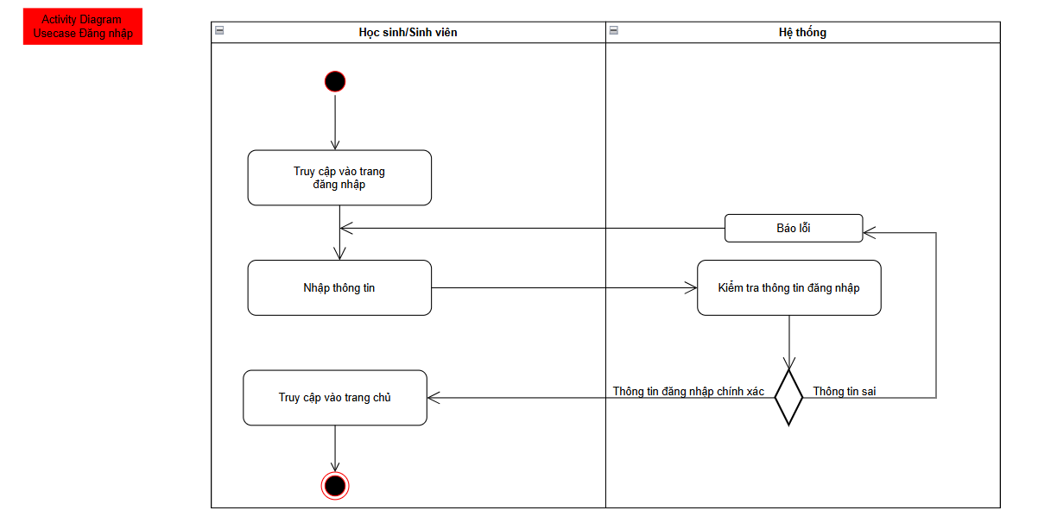

Hình 21 : Activity Diagram Usecase Đăng nhập

- Sequence diagram usecase Đăng nhập :

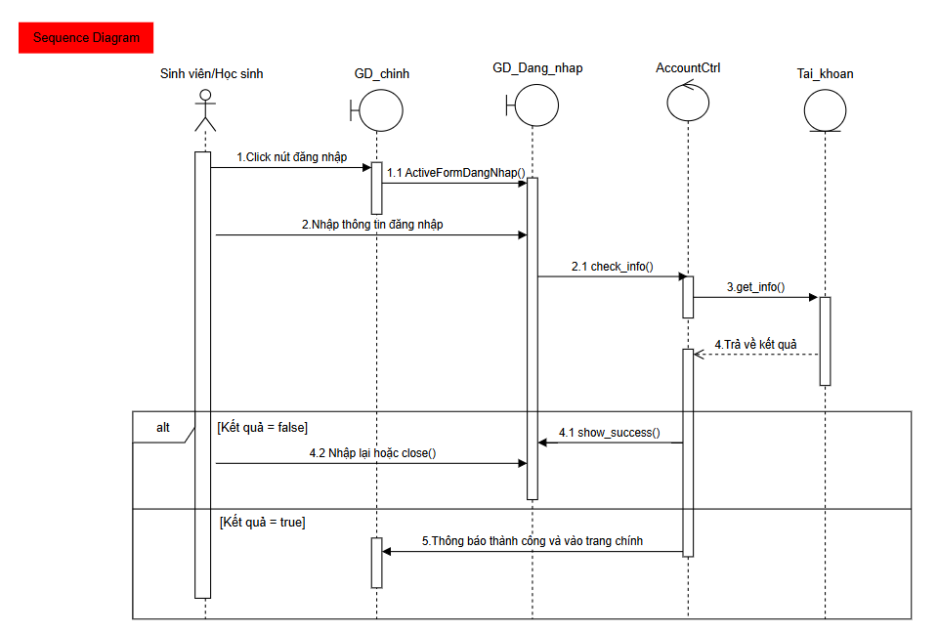

Hình 22 : Sequence Diagram Usecase Đăng nhập

## 2. Usecase Đổi mật khẩu

- Activity diagram Đổi mật khẩu :

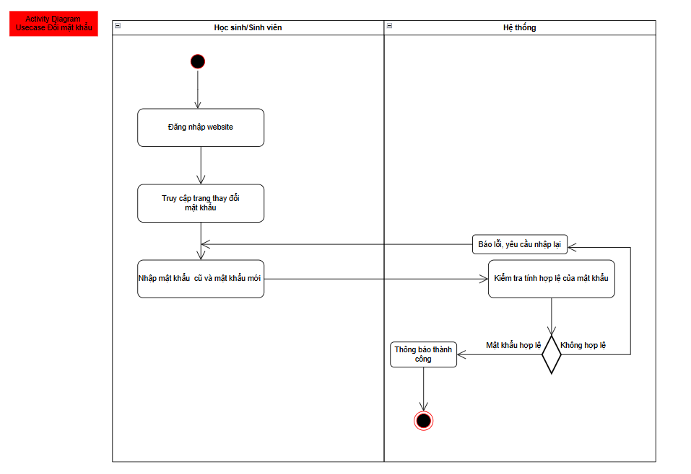

Hình 23 : Activity Diagram Usecase Đổi mật khẩu

- Sequence diagram usecase Đổi mật khẩu :

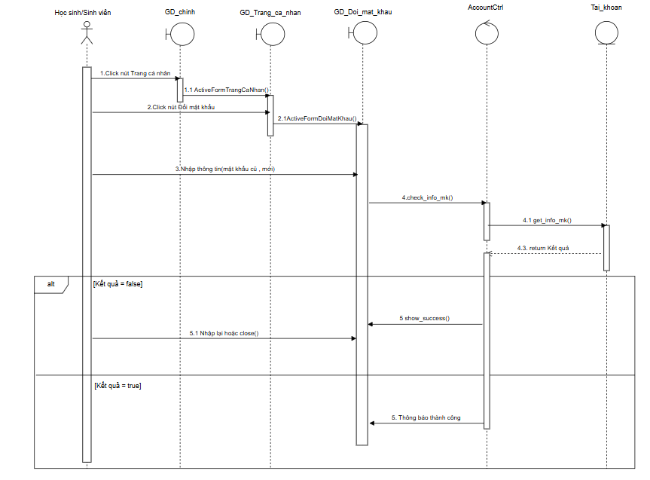

Hình 24 : SequenceDiagram Usecase Đổi mật khẩu

## 3. Usecase Đăng kí

-Activity diagram usecase Đăng kí :

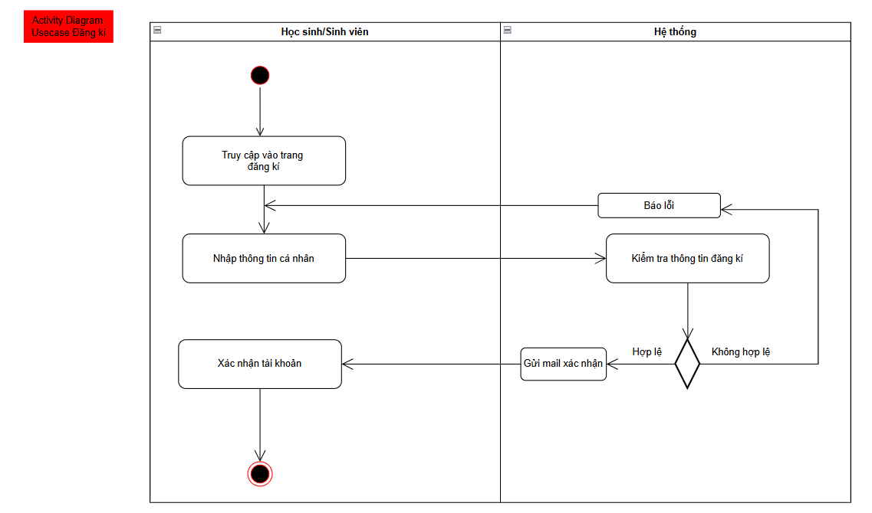

Hình 25 : Activity Diagram Usecase Đăng kí

- Sequence diagram usecase Đăng kí :

+ Kết quả = 1 : có trùng lặp

+ Kết quả = 0 : không trùng lặp

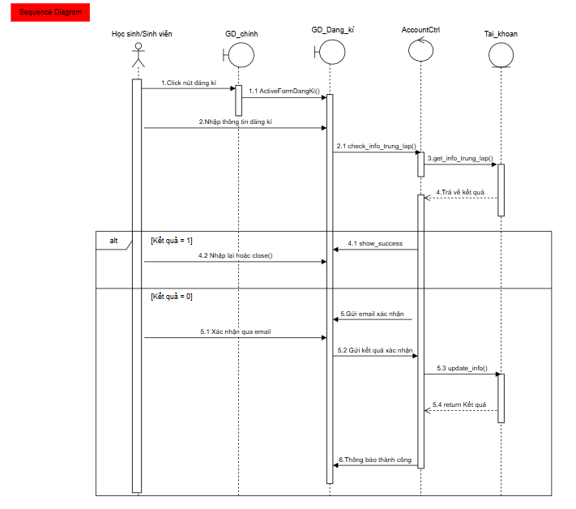

Hình 26 : Sequence Diagram Usecase Đăng kí

-Từ hiện thực hóa uscase Đăng nhập/Đăng kí/Đổi mật khẩu trên ta có các lớp phân tích như sau :

* Lớp thực thể (Entity Class) :
  + Account : Lưu trữ thông tin tài khoản,gồm các trường :
    - AccountID : Id của tài khoản.
    - PersonName : Tên người dùng ban đầu.
    - UserName : Tên tài khoản.
    - Password : Mật khẩu.
    - Email
    - PhoneNumber : Số điện thoại.
    - RoleId : vai trò (user, admin ,..).
  + Role : Lưu trữ phân quyền người dùng :
    - RoleId : Id của loại tài khoản.
    - RoleName : Tên loại tài khoản.
* Lớp biên ( Boundary Classes ) :
  + Giao diện đăng nhập (Login Form) : Kết nối với người dùng để nhập thông tin tài khoản , mật khẩu, gồm các trường :
    - UserName Input : Nhập tên đăng nhập.
    - Password Input : Nhập mật khẩu.
    - ConfirmPassword Input : Xác nhận mật khẩu.
* Lớp điều khiển (Controller Class) :
  + AccountCtrl : Xử lý logic đăng nhập, gồm các phương thức :
    - SubmitLogin(UserName,Password) : Gửi thông tin tài khoản, mật khẩu từ lớp biên.
    - SubmitRegister(UserName,Password,PhoneNumber,..) : Gửi thông tin đăng kí từ lớp biên.
    - Check_Info(UserName,Password) : Kiểm tra thông tin đăng nhập.
    - Check_Info_Trung_lap(UserName) : Kiểm tra UserName có bị trùng.
    - Get_Info(UserName) : Lấy thông tin đăng nhập từ cơ sở dữ liệu.
    - ShowSuccess() : Thông báo đăng nhập thành công.
    - Get_Info_Trung_lap(UserName,Password) : Kiểm tra tài khoản đăng kí có trùng lặp.

-Sơ đồ lớp tổng quát :

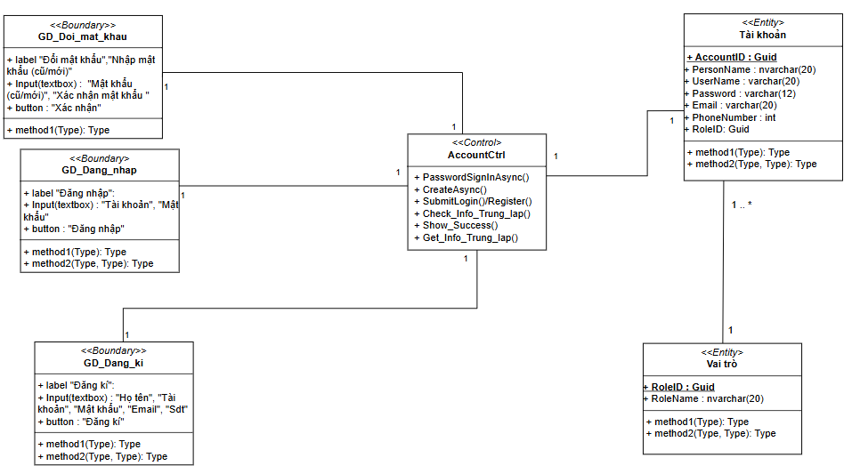

Hình 27: Sơ đồ lớp phân tích Usecase Đăng nhập/Đăng kí/Đổi mật khẩu

## 4. Usecase Thanh toán lệ phí thi

- Activity diagram usecase Thanh toán lệ phí thi:

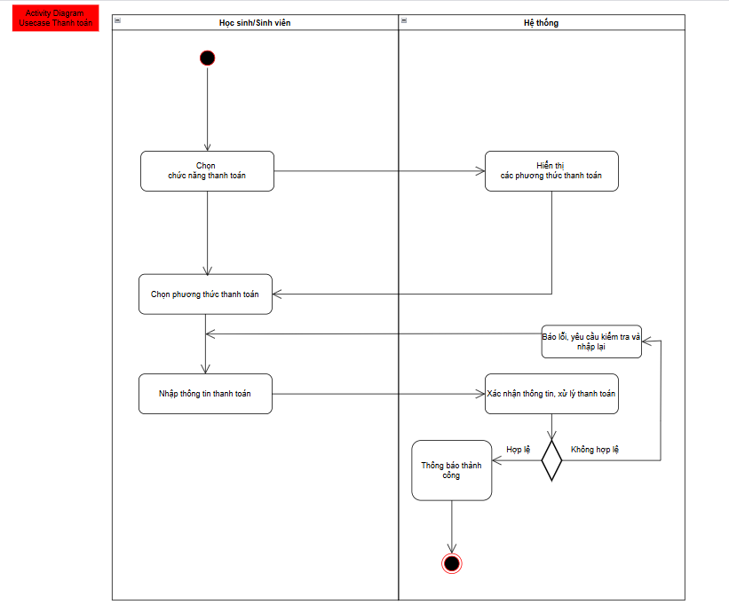

Hình 28 : Activity Diagram Usecase Thanh toán lệ phí thi

- Sequence diagram Thanh toán lệ phí thi :

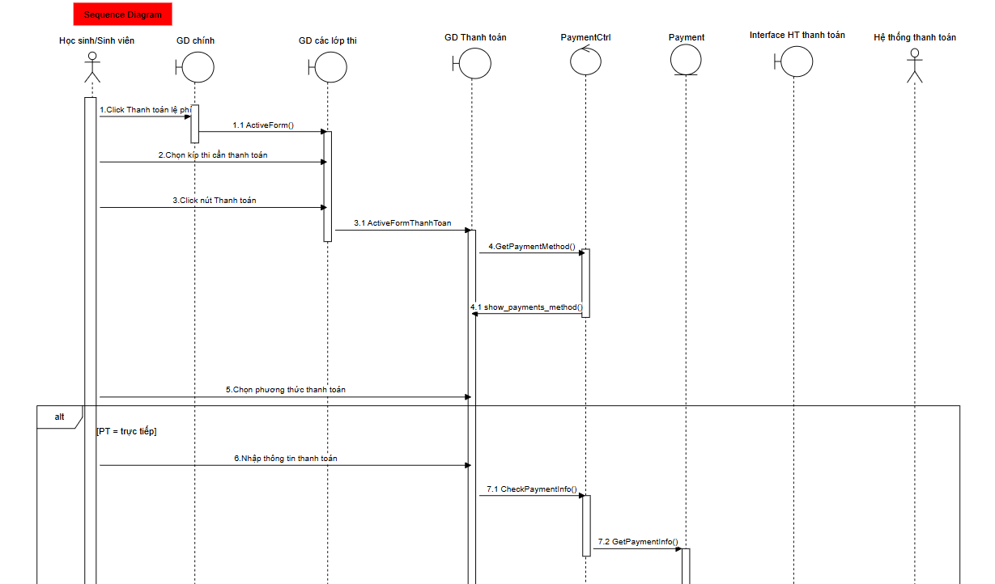

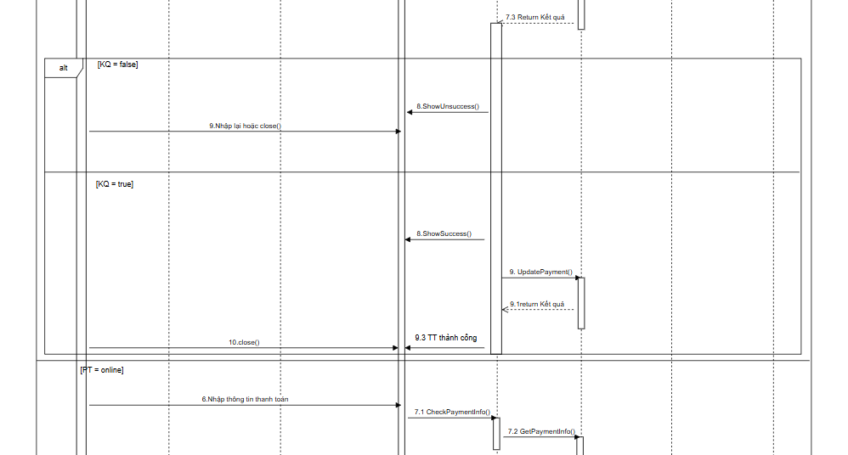

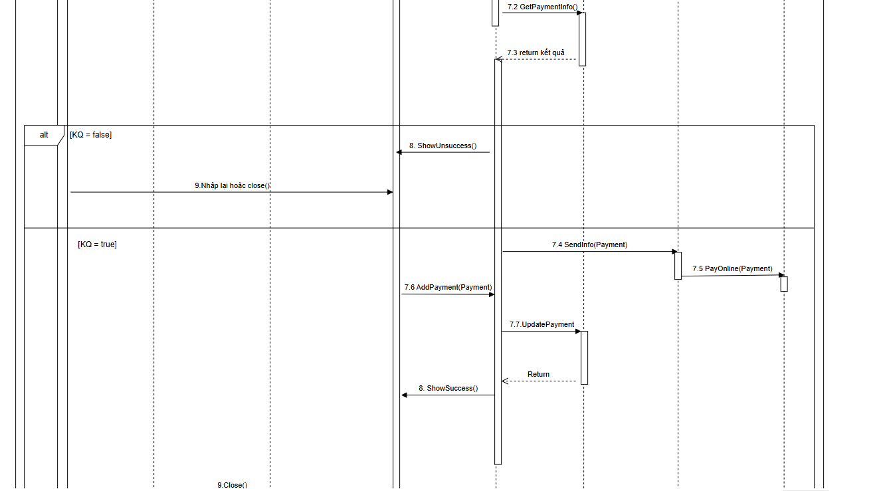

Hình 29 : Sequence Diagram Usecase Thanh toán lệ phí thi

-Từ hiện thực hóa uscase trên ta có các lớp phân tích như sau :

* Lớp thực thể (Entity Class) :
  + Payment : Lưu trữ thông tin thanh toán của tài khoản.
    - Property :
      * PaymentID : Id của thanh toán.
      * InfomationOfAppliedID : Id của thông tin xét tuyển.
      * InitialExpense : Số tiền phải trả lúc đầu.
      * CostPaid : Số tiền đã trả.
* Method :
  + GetPaymentInfo(Payment) : Lấy ra thông tin thanh toán.
  + UpdatePayment(Payment) : Cập nhật lại thông tin thanh toán.
* Lớp biên ( Boundary Classes ) :
  + Giao diện thanh toán: Kết nối với người dùng để nhập thông tin thanh toán (VNPay):
    - AccountNumber Input : Nhập số tài khoản.
    - Method Input : Nhập phương thức thanh toán.
    - MoneyPaid Input : Nhập số tiền chi trả.
    - Password Input : Nhập mật khẩu tài khoản.
    - Method : ActiveForm()
* Giao diện thanh toán (Interface Hệ thống thanh toán) : Call API tới hệ thống thanh toán.
  + SendInfo(Payment) : Gửi dữ liệu từ hệ thống hiện tại tới hệ thống thanh toán về thông tin hóa đơn.
* Giao diện các lớp thi : Hiển thị thông tin các lớp đã đăng kí để người dùng chọn thanh toán.
  + ActiveForm()
* Lớp điều khiển (Controller Class) :
  + PaymentCtrl : Xử lý logic thanh toán, gồm các phương thức :
    - Show_payment_method() : Hiển thị các phương thức thanh toán khả dụng.
    - CheckPaymentInfo(Payment): kiểm tra thông tin thanh toán.
    - ShowSuccess/Unsuccess() : Thông báo kết quả.
    - GetPaymentMethod() : Lấy ra các phương thức thanh toán.
    - AddPayment(Payment) : Bổ sung thông tin thanh toán.

-Sơ đồ lớp tổng quát :

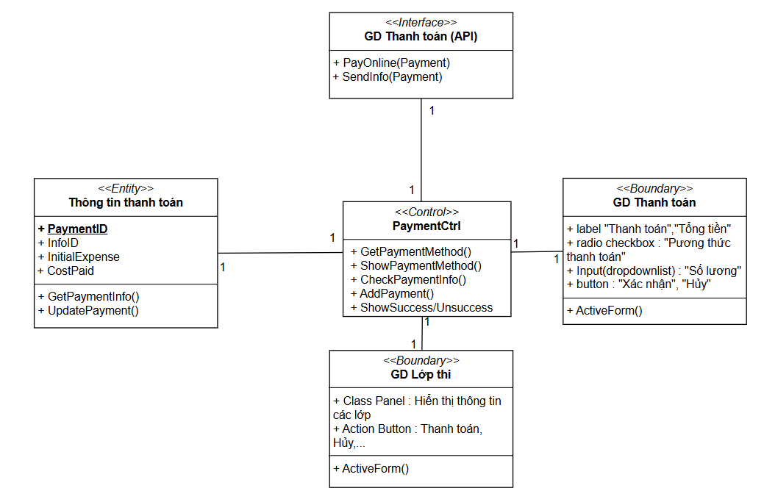

Hình 30 : Sơ đồ lớp phân tích Usecase Thanh toán

## 5. Usecase Đăng kí thi xét tuyển

- Activity diagram usecase Đăng kí thi xét tuyển:

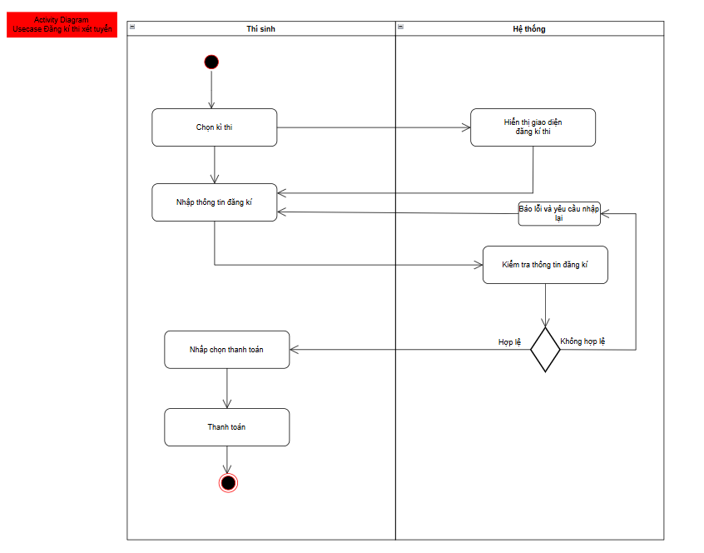

Hình 31: Activity Diagram Usecase Đăng kí thi xét tuyển

-Sequence diagram usecase Đăng kí thi xét tuyển:

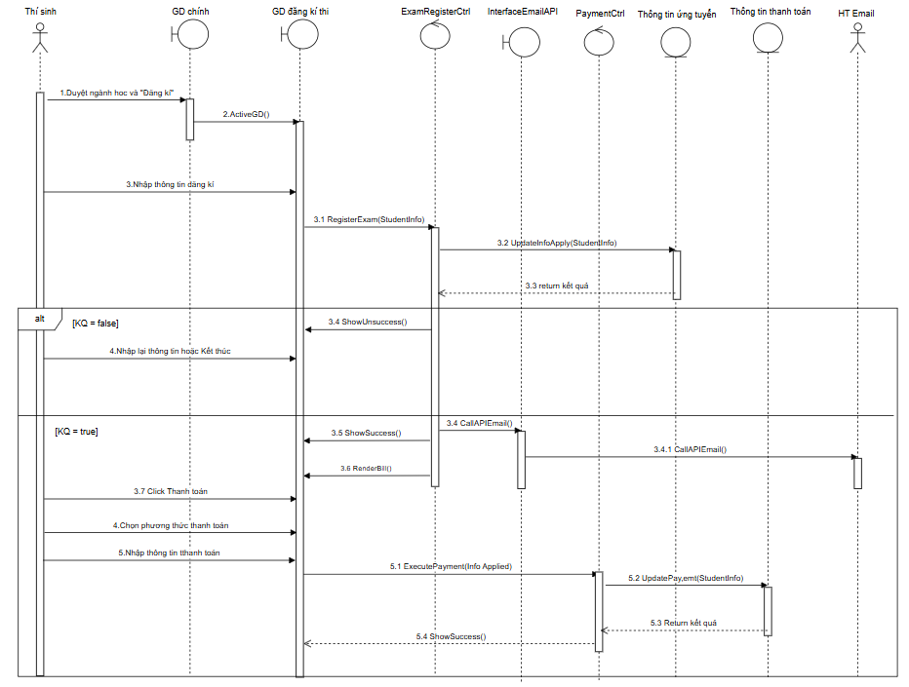

Hình 32 : Sequence Diagram Usecase Đăng kí thi xét tuyển

-Từ hiện thực hóa uscase trên ta có các lớp phân tích như sau :

* Lớp thực thể (Entity Class) :
  + InfomationOfApplied: Lưu trữ thông tin đăng kí thi của các học sinh.
    - Property :
      * InfoID : Id của thông tin ứng tuyển.
      * StudentID : Id của học sinh đăng kí.
      * AdmissionMethod : Phương thức xét tuyển.
      * MajorId : Ngành học cần xét tuyển.
      * TestDate : Ngày thi.
      * TestRoom : Phòng thi.
      * GPA10/GPA11/GPA12 : Điểm tổng kết mỗi lớp.
* Method :
  + UpdateInfoApply(Student Infomation) : Cập nhật lại thông tin ứng tuyển(Nếu chưa có thì thêm vào).
  + Major : Lưu trữ thông tin ngành học, phục vụ cho mục đích chọn ngành học ứng tuyển/
    - Property :
      * MajorID : Id của ngành học.
      * MajorName : Tên ngành.
      * School : Khoa/Viện trường quản lý
* Lớp biên ( Boundary Classes ) :
  + Giao diện đăng kí thi : Kết nối với người dùng để nhập vào các thông tin đăng kí, gồm các trường:
    - Student Information Input : Các trường nhập thông tin thí sinh.
    - AdmissionMethod Input : Nhập phương thức xét tuyển.
    - Method : RenderBill() : Hiển thị trang thanh toán hoặc quay lại thanh toán sau.
* Giao diện gửi Email (Interface Email) : giao thức gọi tới API của hệ thống Email để gửi thư cho thí sinh.
* Lớp điều khiển (Controller Class) :
  + ExamRegisterCtrl : Xử lý logic đăng kí ,gồm các phương thức:
    - Check_tt(): kiểm tra thông tin đăng kí đã tồn tại hay chưa.
    - ValidationInfo(StudentInfo) : Kiểm tra thông tin thí sinh đã hợp lệ
    - UpdateInfoApply(StudentInfo) : Cập nhật thông tin đăng kí của thí sinh.
    - ShowSuccess()/Unsuccess : Hiển thị thông báo sau khi đăng kí.
    - CallAPIEmail() : Gọi tới hệ thống email để thực hiện gửi tin.
    - RegisterExam(Student Info) : đăng kí thông tin xét tuyển
* PaymentCtrl : Phương thức giống với usecase Thanh toán, bổ sung thêm :
* ExecutePayment(Information Applied) : Thanh toán thông tin đăng kí hiện tại.

-Sơ đồ lớp tổng quát :

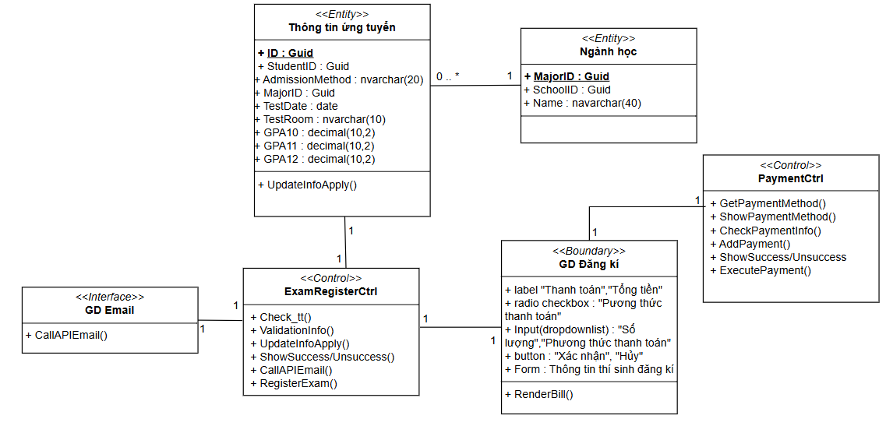

Hình 33 : Sơ đồ lớp phân tích usecase Đăng kí thi xét tuyển

## 6 Usecase Khảo sát việc làm

-Activity diagram Khảo sát việc làm :

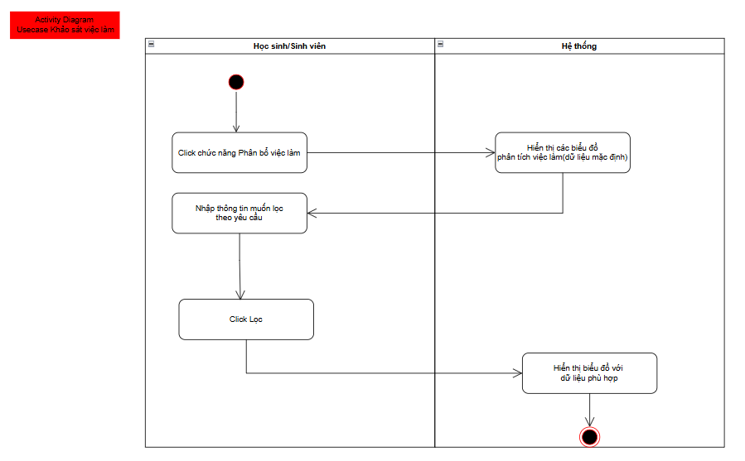

Hình 34 : Activity Diagram Usecase Khảo sát việc làm

- Sequence diagram Usecase Khảo sát việc làm :

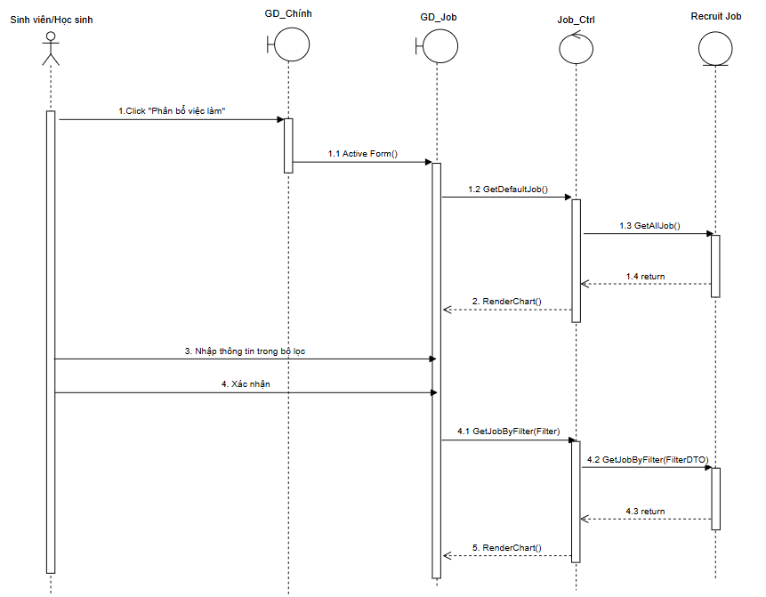

Hình 35 : Sequence Diagram Usecase Khảo sát việc làm

-Từ hiện thực hóa uscase trên ta có các lớp phân tích như sau :

* Lớp thực thể (Entity Class) :
  + RecruitJob: Lưu trữ thông tin các công việc đã thu thập được trên các webstie (TopCV,CaareerViec,..) .
    - Property :
      * Link : Url thông tin công việc (Unique).
      * Web : Website tìm thấy tin tuyển dụng của công việc này.
      * Major : Ngành (CNTT,Ô tô, tài chính ,…) .
      * JobName : Tên công việc.
      * Company : Tên công ty.
      * Province : Địa điểm tuyển dụng (tỉnh thành).
      * Wage : Mức lương công việc.
      * Type : Loại hình (fulltime, parttime,..).
      * YOE : Kinh nghiệm làm việc.
      * Level : Cấp bậc.
      * CVDeadline : Hạn nộp cv.
      * Requirement : Yêu cầu công việc.
      * Description : Mô tả công việc.
      * Welfare : Phúc lợi công việc.
      * Amount : Số lương tuyển.
      * Image : Url hình ảnh công việc.
* Method :
  + GetAllJob() : Lấy tất cả các công việc hiện có.
  + GetJobByFilter(FilterDTO) : Lấy các công việc theo yêu cầu cụ thể.
* Lớp biên ( Boundary Classes ) :
  + Giao diện phân bổ việc làm:Hiển thị thông tin các biểu đồ phân tích công việc hiện tại: xu thế, mức lương, …
    - JobByMajor Chart: Biểu đồ công việc theo ngành nghề.
    - JobByProvince Chart : Biểu đồ công việc theo địa lý.
    - JobByType Chart : Biểu đồ công việc theo loại hình tuyển dụng.
    - JobByLevel Chart : Biểu đồ công việc theo cấp bậc nhân viên.
    - Filter Input : Bộ lọc để lọc công việc theo ý muốn.
    - Method :
      * RenderChart() : Hiển thị biểu đồ theo dữ liệu lấy được.
      * ActiveForm() : Hiển thị form biểu đồ.
* Lớp điều khiển (Controller Class) :
  + JobCtrl : Xử lý logic dữ liệu tuyển dụng ,gồm các phương thức:
    - GetAllJob(): Lấy tất cả công việc thu thập được.
    - RenderChart(JobData) : Tạo biểu đồ với dữ liệu nhận được.
    - GetJobByFilter(Filter) : Lấy dữ liệu công việc phù hợp với bộ lọc.
    - GetDefaultJob() : Lấy thông tin công việc để hiển thị mặc định.

-Sơ đồ lớp tổng quát :  
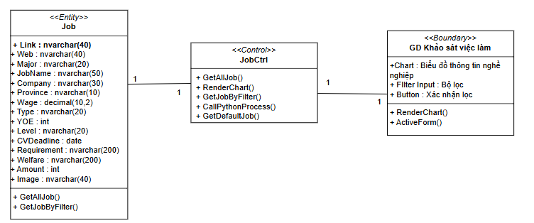

Hình 36 : Sơ đồ lớp phân tích Uscase Khảo sát việc làm

## 7. Usecase Tra cứu thông tin tuyển sinh

-Activity diagram usecase Tra cứu thông tin tuyển sinh:

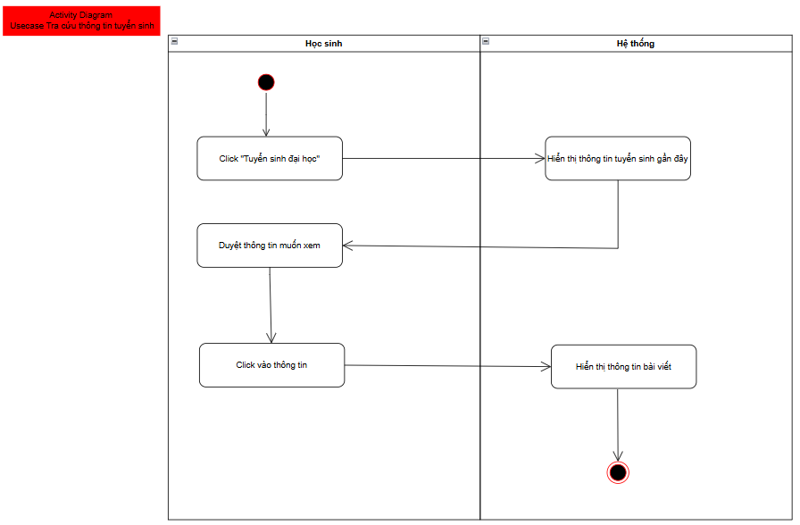

Hình 37 : Activity Diagram Usecase Tra cứu thông tin tuyển sinh

-Sequence diagram usecase Tra cứu thông tin tuyển sinh :

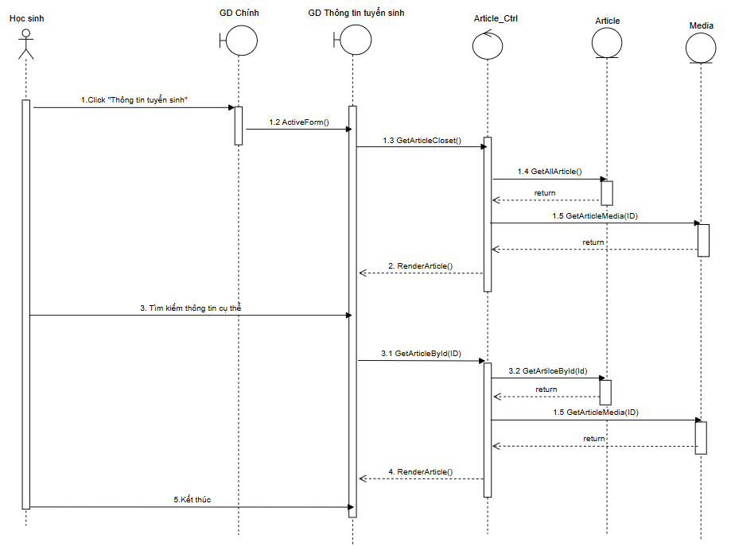

Hình 38 : Sequence Diagram Usecase Tra cứu thông tin tuyển sinh

-Từ hiện thực hóa uscase trên ta có các lớp phân tích như sau :

* Lớp thực thể (Entity Class) :
  + Article: Lưu trữ thông tin tuyển sinh.
    - Property :
      * ArticleID : Id của thông tin.
      * Title : Tiêu đề của thông tin.
      * Content : Nội dung thông tin tuyển sinh .
      * DateCreated : Ngày đăng của thông tin.
* Method :
  + GetAllArticle() : Lấy tất cả thông tin tuyển sinh gần nhất.
  + GetArticleById(ID) : Lấy thông tin 1 bài tuyển sinh theo id của nó.
  + Media : Lưu trữ thông tin các file phương tiện như ảnh , video có trong thông tin tuyển sinh.
    - Property :
      * MediaID : Id của media.
      * ArticleID : Id của thông tin tuyển sinh.
      * MediaType : Loại media(ảnh, video,…).
      * MediaUrl : Đường dẫn tới media.
      * MediaContent : Thông tin media ( chuỗi nhị phân base64).
* Method :
  + GetArticleMedia(ID) : lấy các file ảnh/video của 1 bài đăng qua id đầu vào.
* Lớp biên ( Boundary Classes ) :
  + Giao diện Thông tin tuyển sinh :Hiển thị thông tin các bài viết liên quan đến tuyển sinh đã được đăng tải.
    - Filter Input : Bộ lọc thông tin tuyển sinh (Tuyển sinh đại học, sau đại học,…).
    - Article Info : Khung hiển thị các bài viết.
    - Label Next : giúp phân trang , load từng trang thông tin.
    - Method :
      * ActiveForm() : Tải nội dung ban đầu của trang.
      * RenderArticle() : Tải lên nội dung bài viết.
* Giao diện chi tiết từng bài viết : Hiển thị thông tin từng bài viết sau khi click vào 1 bài viết trên khung.
  + Article detail info panel : Khung hiển thị chi tiết bài viết.
  + Button Register : nút đăng kí ngay nếu đó là thông tin 1 ngành học.
* Lớp điều khiển (Controller Class) :
  + ArticleCtrl : Xử lý logic hiển thị thông tin bài viết,gồm các phương thức:
    - GetArticleCloset(): Lấy các bài viết gần nhất .
    - GetArticleById(ArticleID) : Lấy thông tin 1 bài viết cụ thể với đầu vào là Id của bài viết đó.
    - RenderArticle(Article,ArticleMedia) : Tạo thông tin bài viết trên website bằng cách lắp rác các media của article vào vị trí phù hợp đã được đánh dấu trước đó.

-Sơ đồ lớp tổng quát :

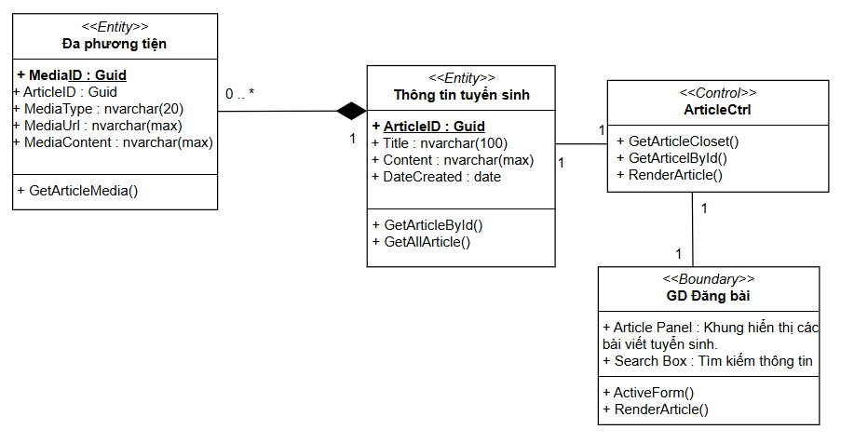

Hình 39 : Sơ đồ lớp phân tích Usecase Tra cứu thông tin tuyển sinh

## 8. Usecase Duyệt bài viết

-Activity diagram usecase Duyệt bài viết:

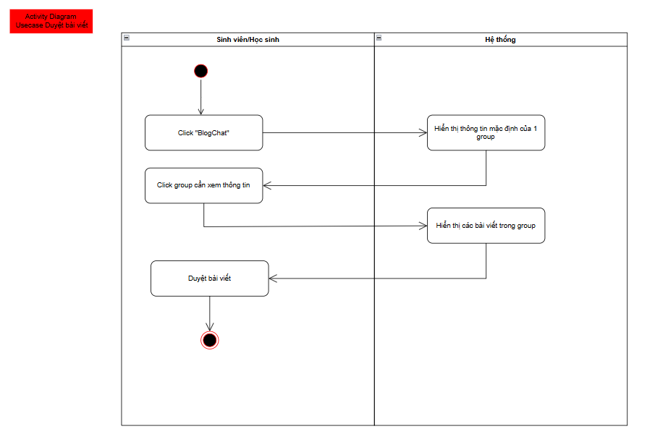

Hình 40 : Activity Diagram Usecase Duyệt bài viết

-Sequence Diagram usecase Duyệt bài viết :

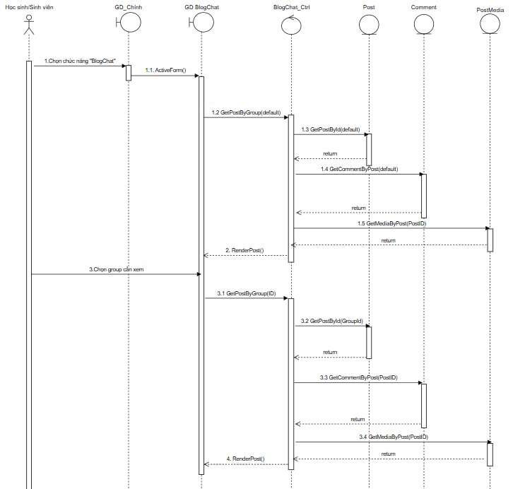

Hình 41 : Sequence Diagram Usecase Duyệt bài viết

-Từ hiện thực hóa uscase trên ta có các lớp phân tích như sau :

* Lớp thực thể (Entity Class) :
  + Post : Lưu trữ thông tin bài viết hỏi đáp của mỗi Group Chat.
    - Property :
      * Post ID : Id của bài viết.
      * AuthorID : Id của học sinh đăng bài.
      * DateCreated : Ngày tạo bài viết .
      * LikeCount : Số lượng like của bài viết.
      * Type : Trạng thái duyệt bài viết.
      * Content : Nội dung bài viết.
      * GroupID : Id của nhóm chứa bài viết.
* Method :
  + GetPostById(default) : Lấy các bài viết của 1 group mặc định.
  + Comment : Lưu trữ thông tin các file phương tiện như ảnh , video có trong bài viết.
    - Property :
      * CommentID : Id của bình luận.
      * PostID : Id của bài viết.
      * AuthorID : Id của tác giả.
      * Content : Nội dung bình luận.
      * DateCreated: Ngày tạo bình luận.
      * LikeCount : Số lượt like.
      * ImageUrl : Url ảnh kèm theo.
      * VideoUrl : Url video kèm theo.
      * ParrentId : Id bình luận cha của bình luận hiện tại.
      * Level : Cấp độ bình luân (phân cấp bình luận để render).
* Method :
  + GetCommentByPost(ID) : Lấy tất cả bình luận của bài viết theo id bài viết.
* PostMedia : Lưu trữ thông tin ác file phương tiện như ảnh , video có trong bài viết .
  + Property :
    - PostID : Id bài viết.
    - MediaID : Id của đa phương tiện.
    - Type : Loại phương tiện.
    - MediaUrl : Đường dẫn phương tiện.
* Method :
  + GetMediaByPost(ID) : Lấy các ảnh/video có trong 1 bài viết có khóa là id.
* Group ( Thực thể bổ sung). : Lưu trữ các group chat hiện tại .
  + Property :
    - GroupID : Id nhóm chat.
    - GroupName : Tên Group.
* Lớp biên ( Boundary Classes ) :
  + Giao diện Blog Chat:Hiển thị thông tin các bài viết liên quan đến hỏi đáp do mọi người đăng.
    - Form Input : Form để người dùng nhập bài viết mới.
    - Post Panel : Khung hiển thị các bài viết.
    - Group Panel : Hiển thị các group chat khả dụng.
    - Button Like , Comment
    - Method :
      * RenderPost() : Hiển thị các bài viết theo đúng ảnh/video, nội dung của từng bài viết.
      * ActiveForm() : Kích hoạt giao diện blog chat.
* Giao diện chi tiết từng bài viết (Comment Modal) : Hiển thị thông tin từng bài viết sau khi click vào button Bình luận.
  + Post detail info panel : Khung hiển thị chi tiết bài viết.
  + Form Comment: Nhập bình luận mới.
  + Button : tải ảnh , icon,..
* Lớp điều khiển (Controller Class) :
  + BlogChatCtrl : Xử lý logic hiển thị thông tin bài viết,gồm các phương thức:
    - GetPostByGroup( GroupID ): Lấy tất cả bài viết của 1 group khi biết id của group .
    - RenderPost(Post) : Lấy các ảnh/video của mỗi bài viết để tạo thành các đối tượng gửi lại giao diện tạo bài viết.

-Sơ đồ lớp tổng quát :  
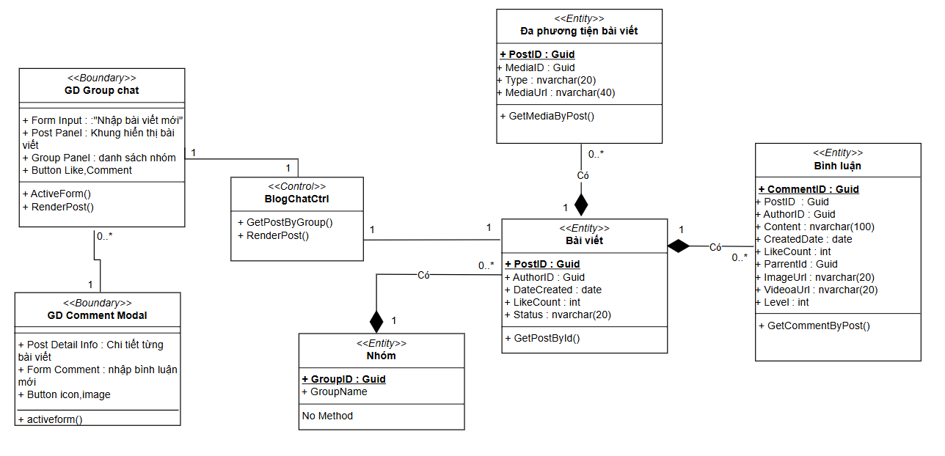

Hình 42 : Sơ đồ lớp phân tích Uscase Duyệt bài viết

## 9. Usecase Thu thập xử lý dữ liệu tuyển dụng

-Activity diagram usecase Thu thập/ xử lý dữ liệu tuyển dụng :

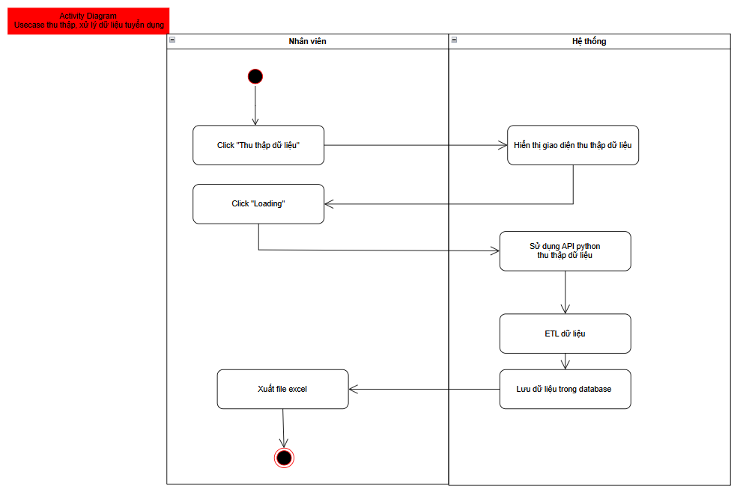

Hình 43 : Activity Diagram Usecase Thu thập/Xử lý dữ liệu tuyển dụng

-Sequence diagram usecase Thu thập/Xử lý dữ liệu tuyển dụng :

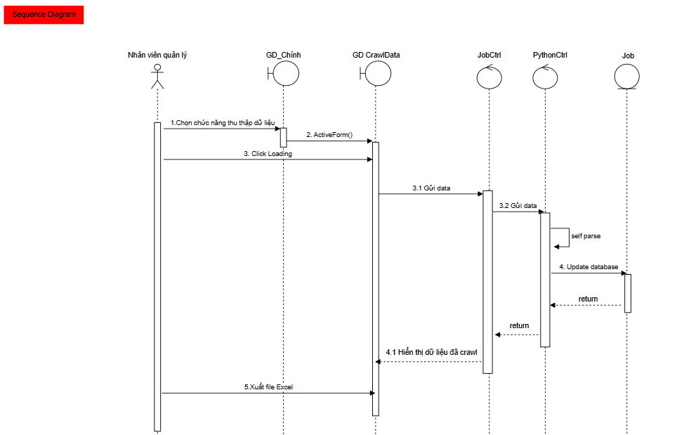

Hình 44 : Sequence Diagram Thu thập/Xử lý dữ liệu tuyển dụng

=> Bổ sung thêm Job Controller phương thức gọi PythonCtrl :

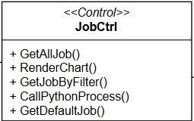

## 10. Usecase Thống kê và báo cáo

### a. Usecase Thống kê sinh viên đăng kí

-Activity diagram usecase Thống kê sinh viên đăng kí:

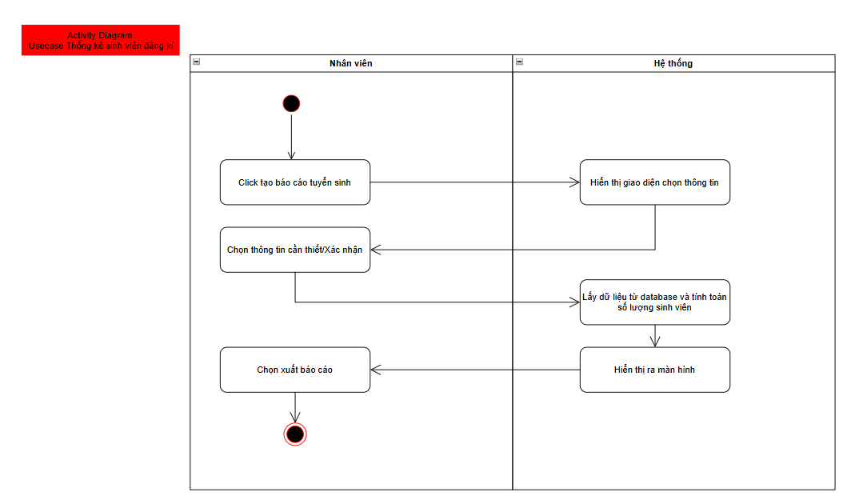

Hình 45 : Activity Diagram Usecase Thống kê sinh viên đăng kí

- Sequence diagram usecase Thống kê sinh viên đăng kí:

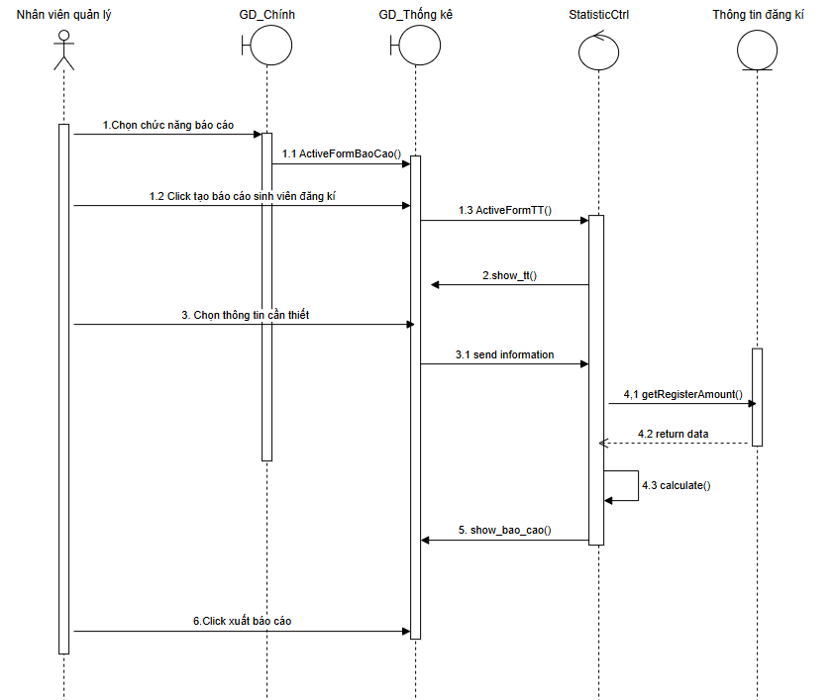

Hình 46 : Sequence Diagram Usecase Thống kê sinh viên đăng kí

### b. Usecase Báo cáo doanh thu

-Activity diagram usecase Thống kê doanh thu:

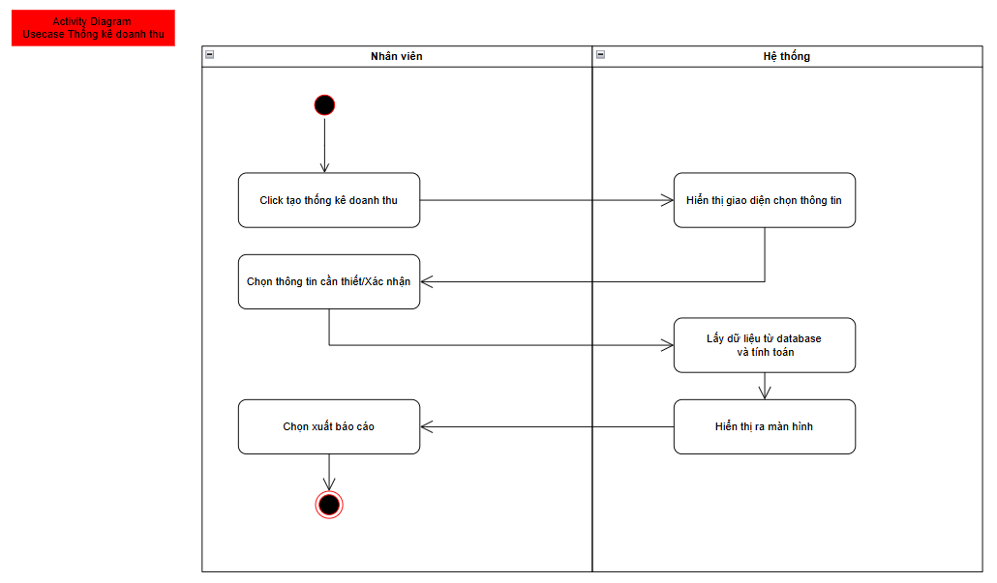

Hình 47 : Activity Diagram Usecase Thống kê doanh thu

- Sequence diagram usecase Thống kê doanh thu :

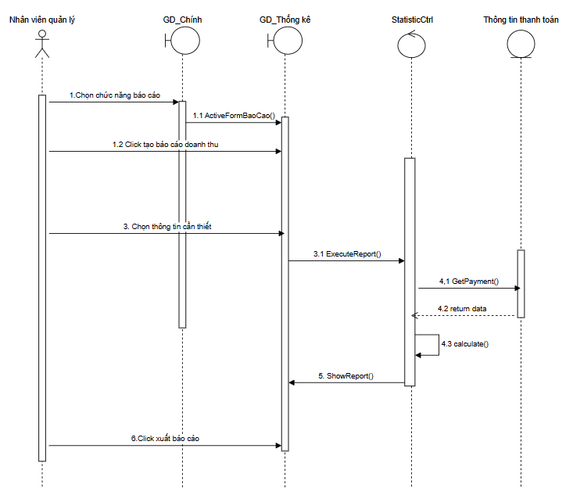

Hình 48 : Sequence Diagram Usecase Thống kê doanh thu

-Từ hiện thực hóa các uscase trên ta có các lớp phân tích như sau :

* Lớp thực thể (Entity Class) :
  + InformationOfApplied : Lưu trữ thông tin đăng kí (Như trên).
  + Payment : Lưu trữ thông tin thanh toán (Như trên).
* Lớp biên ( Boundary Classes ) :
  + Giao diện Thống kê :Hiển thị thông tin các phân tích tài chính.
    - Time Input : Nhập vào đợt thi.
    - Chart Panel : Khung hiển thị các phân tích tài chính.
    - Button : Xuất báo cáo ra file.
* Lớp điều khiển (Controller Class) :
  + StatisticCtrl : Xử lý logic hiển thị thông tin phân tích,gồm các phương thức:
    - GetRegisterAmount(ExamBatch) : Lấy thông tin từ bảng Thông tin đăng kí từ đợt thi.
    - GetPayment(ExamBatch) : Lấy thông tin thanh toán từ đợt thi.
    - ShowReport() : Hiển thị giao diện báo cáo.
    - ExecuteReport() : Tính toán giá trị đầu vào của dữ liệu để tạo báo cáo.

-Sơ đồ lớp tổng quát :

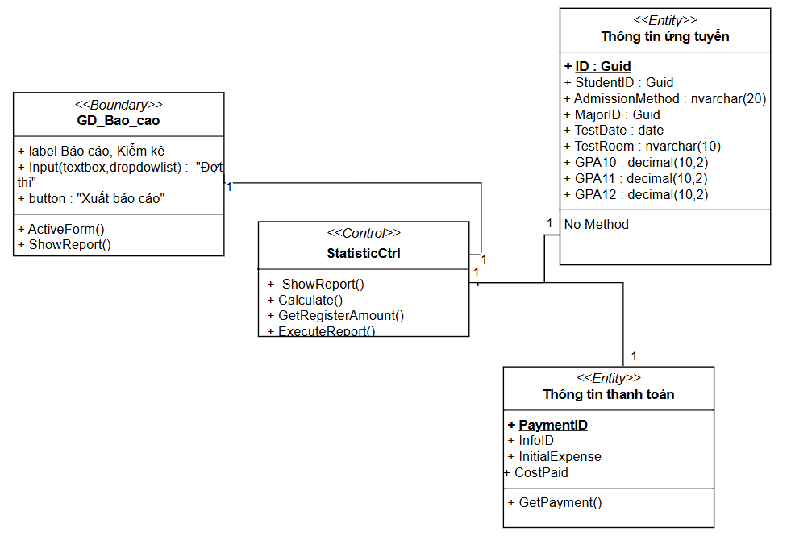

Hình 49 : Sơ đồ lớp phân tích các Usecase Thống kê

## 11. Usecase Đăng bài viết (hỏi đáp)

-Activity diagram usecase Đăng bài viết :

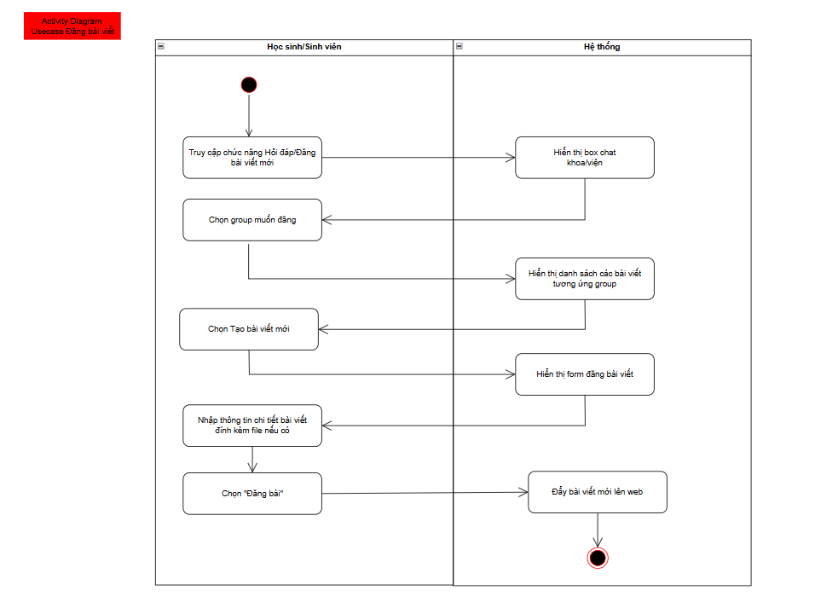

Hình 50 : Activity Diagram Usecase Đăng bài viết

- Sequence diagram usecase Đăng bài viết :

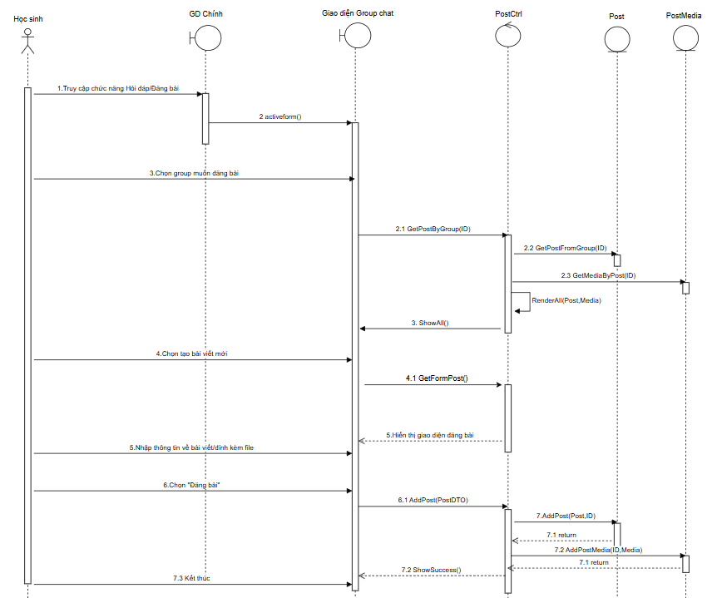

Hình 51 : Sequence Diagram Usecase Đăng bài viết

-Từ hiện thực hóa uscase trên ta có các lớp phân tích như sau :

* Lớp thực thể (Entity Class) :
  + Post : Lưu trữ thông tin bài viết (Như trên), bổ sung thêm các phương thức :
    - GetPostFromGroup (ID) : lấy các bài viết của 1 nhóm.
    - AddPost(Post,ID) : Thêm 1 bài viết vào nhóm có ID .
  + PostMedia : Lưu trữ thông tin đa phương tiện của các bài viết, bổ sung thêm các phương thức :
    - AddPostMedia(ID,Media) : Thêm các media của 1 bài viết có PostID là ID.
    - GetMediaByPost(ID) : Lấy tất cả file liên quan đến 1 bài viết.
* Lớp biên ( Boundary Classes ) :
  + Giao diện đăng bài viết :Hiển thị form để người dùng nhập thông tin bài viết mới muốn đăng.
    - Text Input : Nhập vào nội dung bài viết.
    - Media Panel : Khung hiển thị các ảnh/video (nếu có).
    - Button : Thêm ảnh, Đăng bài.
    - Method : ActiveForm()
  + Giao diện group chat : Hiển thị các group sẵn có và các bài viết của group đó.
    - ShowAll() : Hiển thị tất cả các bài viết với các Media tương ứng.
* Lớp điều khiển (Controller Class) :
  + PostCtrl : Xử lý logic bài viết ,gồm các phương thức:
    - GetPostByGroup(ID) : Lấy các bài viết trong 1 group.
    - GetFormPost() : lấy dữ liệu người dùng và tạo form đăng bài.
    - RenderAll(Post,Media) : Tạo các đối tượng PostDTO gồm thông tin bài viết và nội dung các file media của nó.
    - AddPost(PostDTO) : Thêm 1 bài viết với thông tin được nhập.
    - ShowSuccess/Unsucess() : Thông báo kết quả.

-Sơ đồ lớp tổng quát :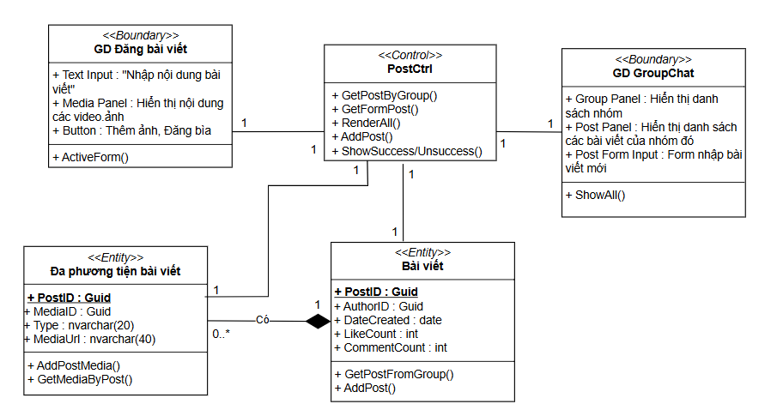

Hình 52 : Sơ đồ lớp phân tích Usecase Đăng bài viết

## 12. Usecase Tra cứu kết quả thi

-Activity diagram usecase Tra cứu kết quả thi:

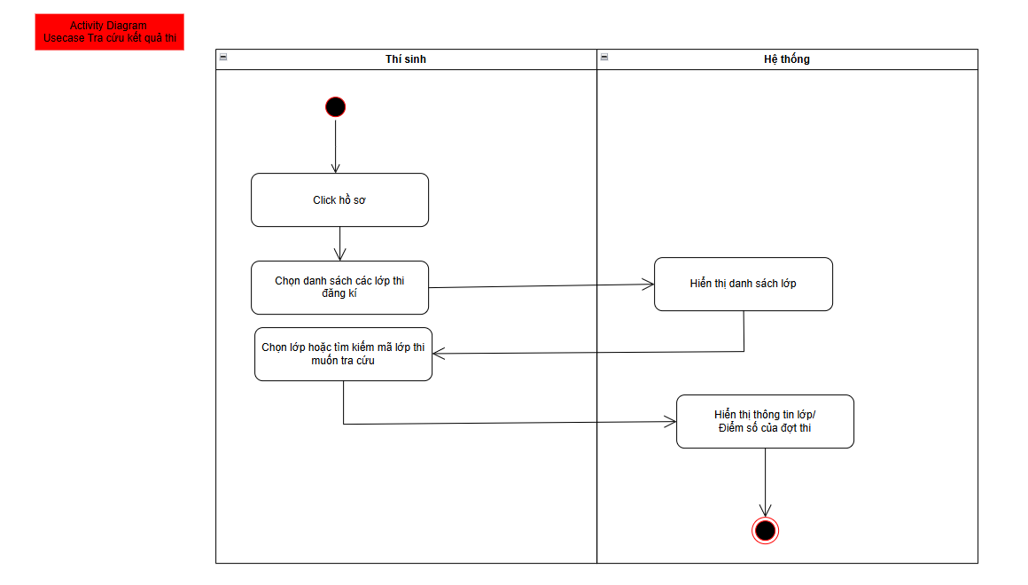

Hình 53 : Activity Diagram Usecase Tra cứu kết quả thi

- Sequence diagram usecase Tra cứu kết quả thi:

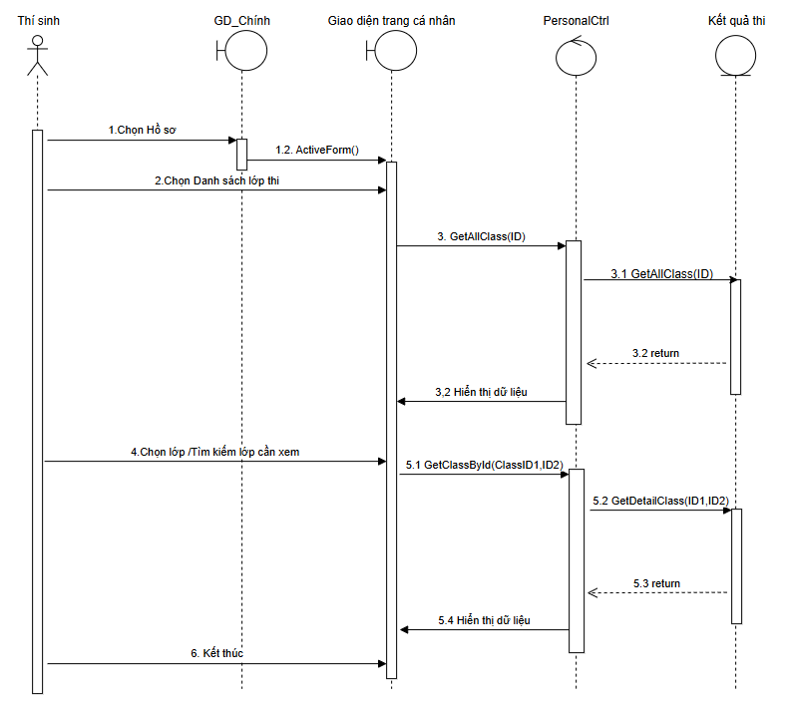

Hình 54 : Sequence Diagram Usecase Tra cứu kết quả thi

-Từ hiện thực hóa uscase trên ta có các lớp phân tích như sau :

* Lớp thực thể (Entity Class) :
  + Result : Lưu trữ thông tin kết quả thi.
    - Property :
      * ResultID : Id của kết quả.
      * StudentID : Id của người làm bài.
      * Score : điểm số.
* Method :
  + GetAllClass(ID) : Lấy tất cả các lớp của thí sinh có ID.
  + GetDetailClass(ID1,ID2) : Lấy thông tin lớp có ID1 và thí sinh ID2.
* Lớp biên ( Boundary Classes ) :
  + Giao diện trang cá nhân (Danh sách lớp thi) :Hiển thị danh sách lớp mà học sinh đã đăng kí thi, bao gồm :
    - Class panel : Danh sách các lớp thi.
    - Score Label : Hiển thị điểm.
    - Method : ActiveForm()
* Lớp điều khiển (Controller Class) :
  + PersonalCtrl : Xử lý logic trang cá nhân ,gồm các phương thức:
    - GetAllClass(ID) : Lấy các danh sách lớp hiện có của thí sinh bằng id thí sinh.
    - GetClassById(StudentID,ClassID) : Lấy thông tin 1 lớp cụ thể bằng id lớp đó và id thí sinh.

-Sơ đồ lớp tổng quát :

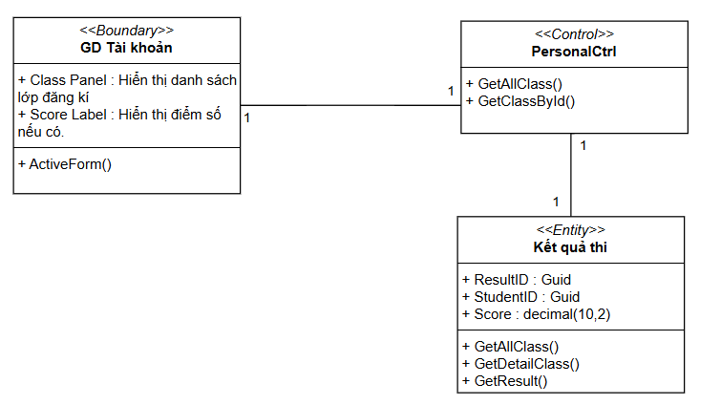

Hình 55 : Sơ đồ lớp phân tích Usecase Tra cứu điểm thi

## 13. Usecase Quản lý thông tin tuyển sinh

### a. Đăng thông tin tuyển sinh ( tin tức tuyển sinh)

-Activity diagram usecase Đăng thông tin tuyển sinh :  
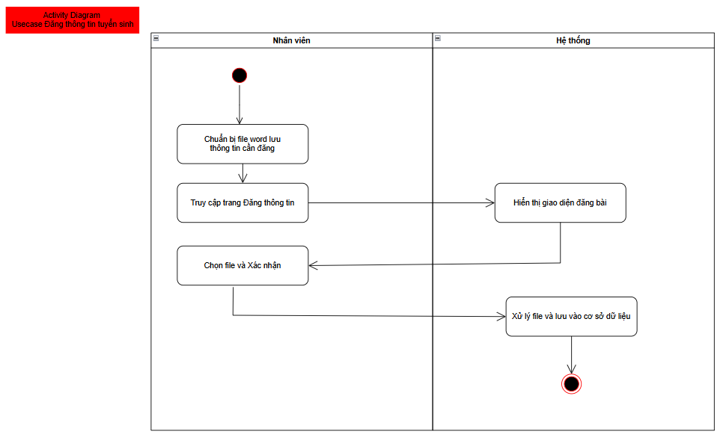

Hình 56: Activity Diagram Usecase Đăng thông tin tuyển sinh

-Sequence diagram usecase Đăng thông tin tuyển sinh :

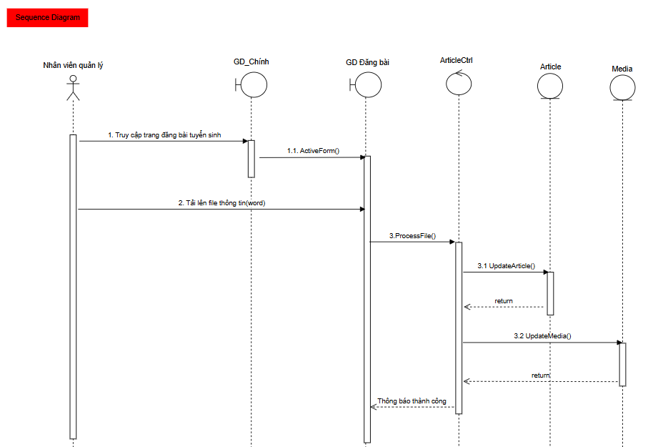

Hình 57 : Sequence Diagram Usecase Đăng thông tin tuyển sinh

-Từ hiện thực hóa uscase trên ta có các lớp phân tích như sau :

* Lớp thực thể (Entity Class) :
  + Article : Bổ sung thêm method :
    - UpdateArticle(Article) : Thêm bài viết vào cơ sở dữ liệu, nếu tồn tại thì cập nhật lại thông tin.
  + Media : Bổ sung thêm method :
    - UpdateMedia(ArticleID, Media) : Thêm các đa phương tiện vào cơ sở dữ liệu tương ứng với từng bài viết.
* Lớp biên ( Boundary Classes ) :
  + Giao diện đăng thông tin tuyển sinh :Hiển thị các nút tải lên các file word, bao gồm :
    - Button : Chọn file, Upload file.
* Lớp điều khiển (Controller Class) : Bổ sung thêm method cho ArticleCtrl đã định nghĩa bên trên
  + ArticleCtrl :
    - ProcessFile(FormFile ) : xử lý thông tin file word được tải lên từ máy.

-Sơ đồ lớp tổng quát :

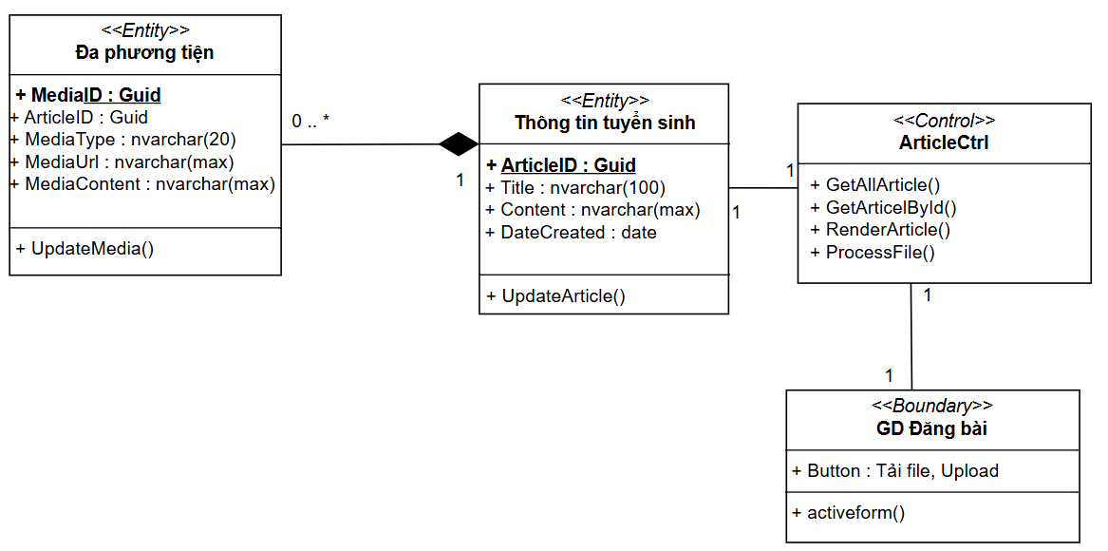

Hình 58 : Sơ đồ lớp phân tích Usecase Đăng thông tin tuyển sinh

### b. Usecase Cập nhật thông tin tuyển sinh

-Activity diagram usecase Cập nhật thông tin tuyển sinh :  
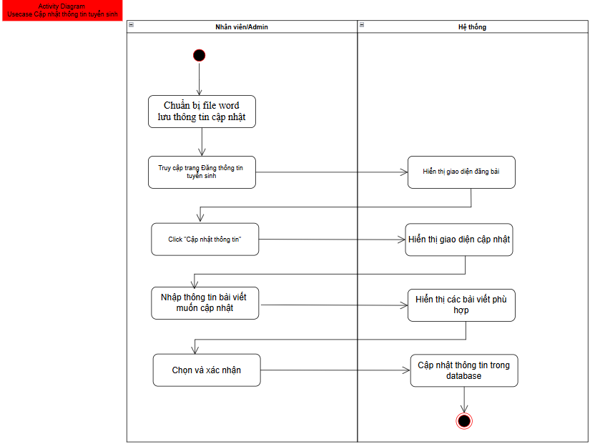

Hình 59 : Activity Diagram Usecase Cập nhật thông tin tuyển sinh

-Sequence diagram usecase Cập nhật thông tin tuyển sinh :

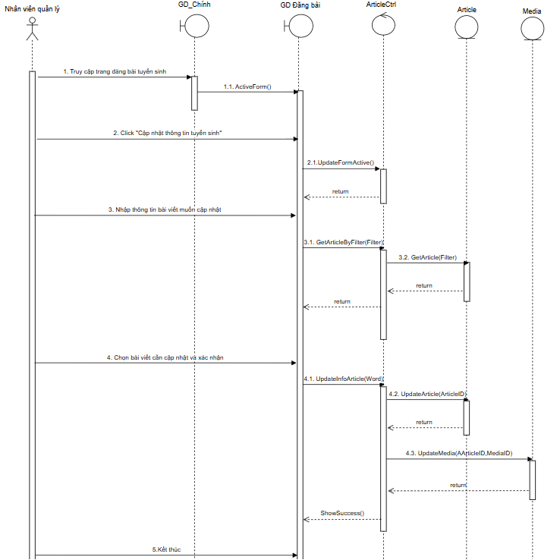

Hình 60 : Sequence Diagram Usecase Cập nhật thông tin tuyển sinh

-Từ hiện thực hóa uscase trên ta có các lớp phân tích như sau :

* Lớp thực thể (Entity Class) :
  + Article : Bổ sung thêm method :
    - GetArticle(Filter) : Lấy thông tin bài viết theo giá trị bộ lọc.
    - UpdateInfoArticle(FormFile) : Cập nhật bài viết dựa trên 1 file word đã chuẩn bị.
* Lớp biên ( Boundary Classes ) :
  + Giao diện đăng thông tin tuyển sinh : bổ sung thêm các nút tải lên các file word,cập nhật , bao gồm :
    - Button : Chọn file, Update.
* Lớp điều khiển (Controller Class) : Bổ sung thêm method cho ArticleCtrl đã định nghĩa bên trên
  + ArticleCtrl :
    - UpdateFormActive: xử lý thông tin file word được tải lên từ máy.
    - ShowSuccess/Unsuccess : Thông báo thành công.

-Sơ đồ lớp tổng quát :

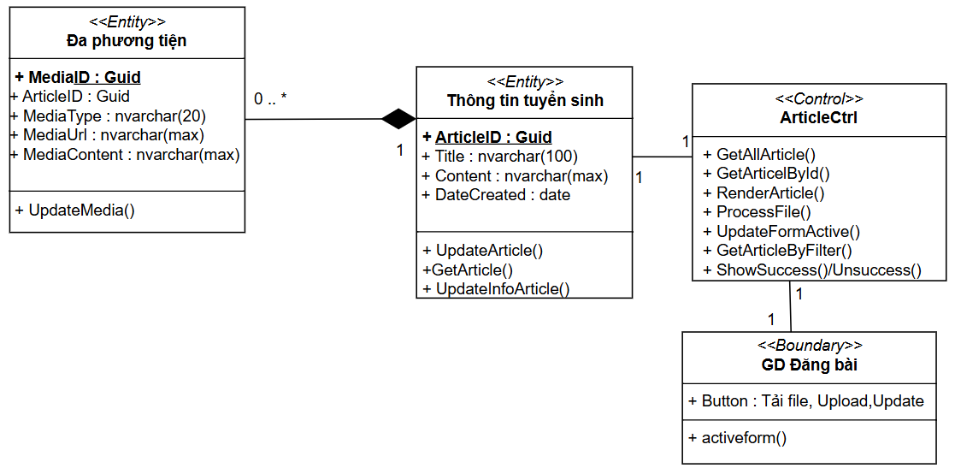

Hình 61 : Sơ đồ lớp phân tích Usecase Cập nhật thông tin tuyển sinh

## 14. Usecase Quản lý thí sinh

### a. Usecase Cập nhật thông tin học sinh (dành cho học sinh/sinh viên/Admin)

-Activity diagram usecase Cập nhật thông tin học sinh:

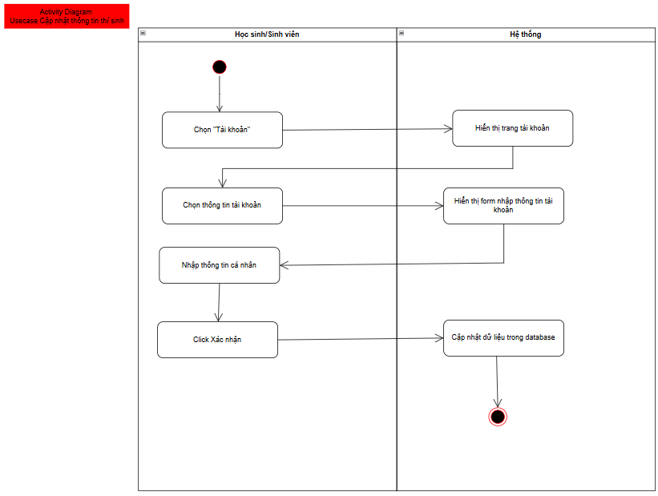

Hình 62 : Activity Diagram Usecase Cập nhật thông tin học sinh

-Sequence diagram uscase Cập nhật thông tin học sinh:  
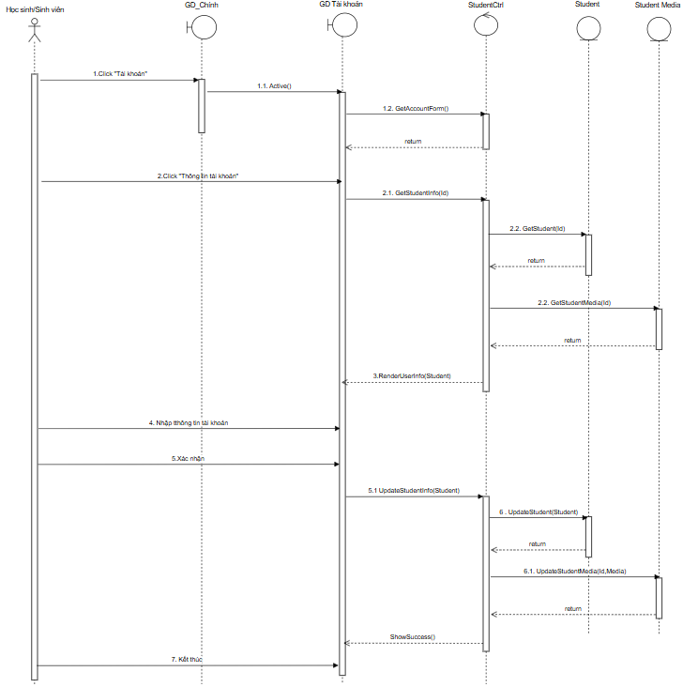

Hình 63 : Sequence Diagram Usecase Cập nhật thông tin học sinh

-Từ hiện thực hóa uscase trên ta có các lớp phân tích như sau :

* Lớp thực thể (Entity Class) :
  + Student : Lưu trữ thông tin cá nhân mỗi sinh viên :
    - Property :
      * Personal Infomation : Thông tin cá nhân mỗi học sinh(Tên, ngày sinh, giới tính,quê quán,.. ).
      * Study Infomation : Thông tin học tập mỗi học sinh (Điểm tổng kết,Học lực,..).
      * Relative Infomation : Thông tin thân nhân (Tên tuổi , địa chỉ , nơi làm việc,..).
* Method :
* GetStudent(ID) : Lấy thông tin sinh viên theo Id học sinh.
* UpdateStudent(Student) : Cập nhật thông tin học sinh.
  + StudentMedia : Lưu trữ file phương tiện của mỗi sinh viên (Ảnh học bạ, ảnh căn cước công dân, ảnh đại diện ,…), bao gồm 1 số trường :
    - Property :
      * MediaType : Loại phương tiện.
      * MediaUrl : Url của các phương tiện.
      * StudentID : Học sinh sở hữu phương tiện này.
* Method :
  + GetStudentMedia(ID) : Lấy danh sách phương tiện của học sinh.
  + UpdateStudentMedia(Media,Id) : Cập nhật các phương tiện học sinh theo Id với danh sách phương tiện đầu vào.
* Lớp biên ( Boundary Classes ) :
  + Giao diện tài khoản: Hiển thị các thông tin cá nhân của người dùng cũng như thông tin gia đình, bao gồm 1 số thành phần :
    - Student Infomation Form : Nhập vào các thông tin cá nhân của mỗi học sinh (Tên, căn cước công dân, ngày sinh, quê quán ,….).
    - Study Infomation Form : Nhập vào thông tin học tập của mỗi học sinh(Điểm tổng kết , hạnh kiểm, ảnh học bạ, …).
    - Relative Infomation Form : Nhập vào thông tin thân nhân mỗi học sinh (Tên, tuổi , năm sinh, cư trú , hộ khẩu,…).
    - ActiveForm() : Method kích hoạt form.
* Lớp điều khiển (Controller Class) :
  + StudentCtrl : Xử lý logic thông tin mỗi học sinh, bao gồm các phương thức :
    - GetAccountForm: Lấy dữ liệu trang thông tin tài khoản.
    - GetStudentInfo(ID) : Lấy thông tin học sinh với Id đầu vào.
    - RenderUserInfo(Student) : Lắp ra trang thông tin học sinh với những thông tin đã biết từ trước.
    - UpdateStudentInfo(Student) : Cập nhật thông tin sinh viên theo thông tin đầu vào.
    - ShowSuccess()/Unsuccess : Thông báo kết quả.

-Sơ đồ lớp tổng quát :  
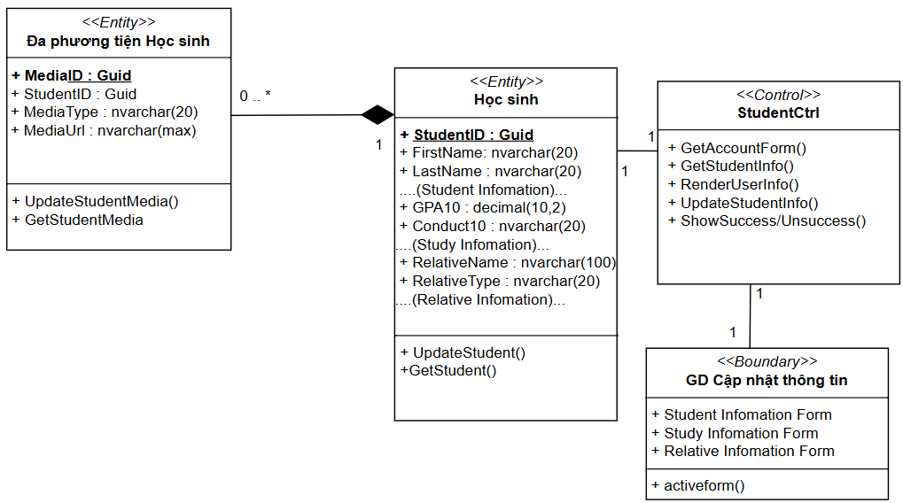

Hình 64 : Sơ đồ lớp phân tích Usecase Cập nhật thông tin học sinh

### b. Usecase Theo dõi trạng thái thí sinh : lớp thi, thông tin (dành cho học sinh/sinh viên/Admin)

-Activity diagram usecase Theo dõi thông tin sinh viên :

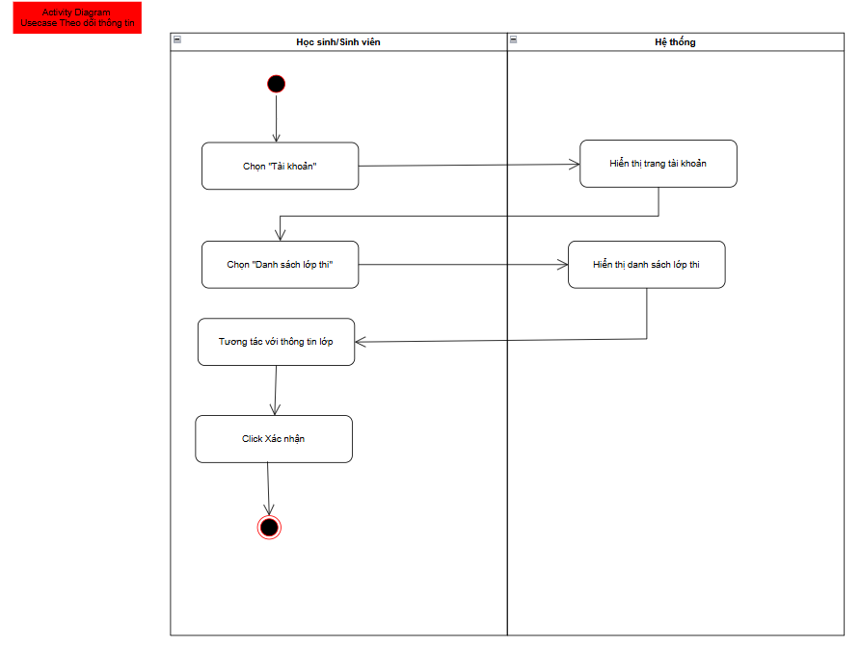

Hình 65 : Activity Diagram Uscase Theo dõi thông tin

-Sequence diagram usecase Theo dõi thông tin sinh viên :  
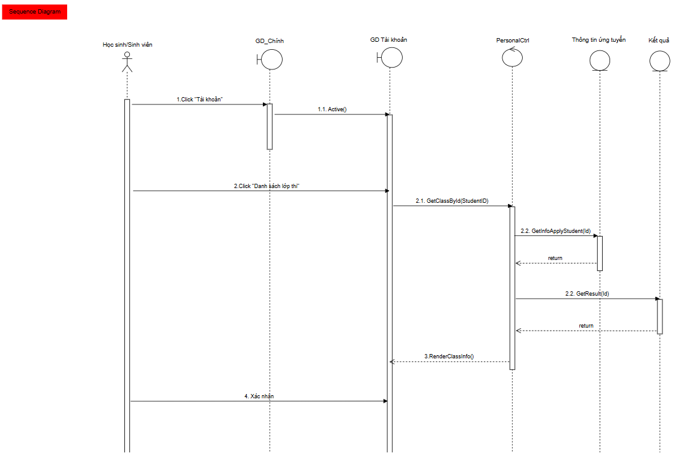

Hình 66 : Sequence Diagram Usecase Theo dõi thông tin sinh viên

-Từ hiện thực hóa uscase trên ta có các lớp phân tích như sau :

* Lớp thực thể (Entity Class) :
  + InfomationOfApplied: Lưu trữ thông tin ứng tuyển mỗi học sinh, bổ sung thêm phương thức :
    - Method :
      * GetInfoApplyStudent(Id) : Lấy thông tin ứng tuyển theo id thí sinh.
  + Result : Lưu trữ kết quả thi của mỗi thí sinh, bổ sung thêm phương thức :
    - Method :
      * GetResult(Id) : Lấy kết quả theo id sinh viên.
* Lớp biên ( Boundary Classes ) :
  + Giao diện tài khoản: Như trên.
* Lớp điều khiển (Controller Class) :
  + PersonalCtrl : Như trên.

-Sơ đồ lớp tổng quát :  
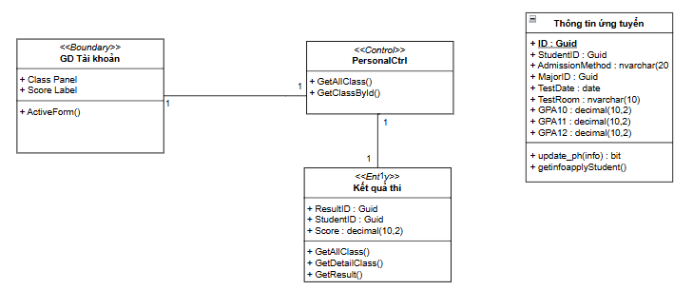

Hình 67 : Sơ đồ lớp phân tích Usecase Theo dõi thông tin sinh viên

## 15. Quản lý bài viết

### a. Usecase Kiểm duyệt bài viết

-Activity diagram uscase Kiểm duyệt bài viết :

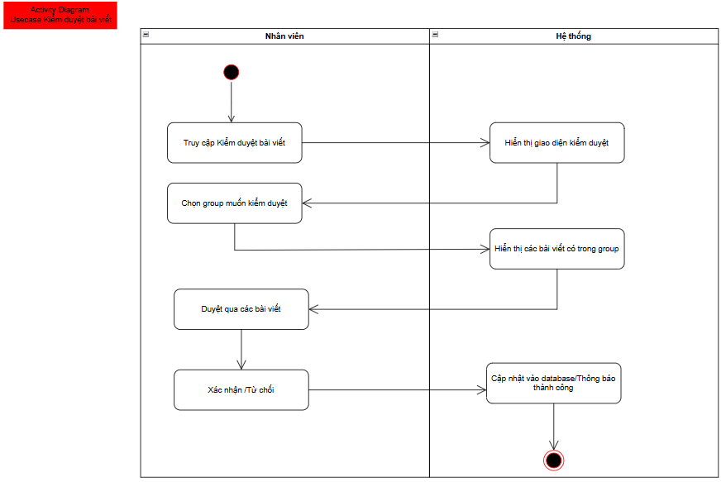

Hình 68 : Activity Diagram Usecase Kiểm duyệt bài viết

-Sequence diagram usecase Kiểm duyệt bài viết :

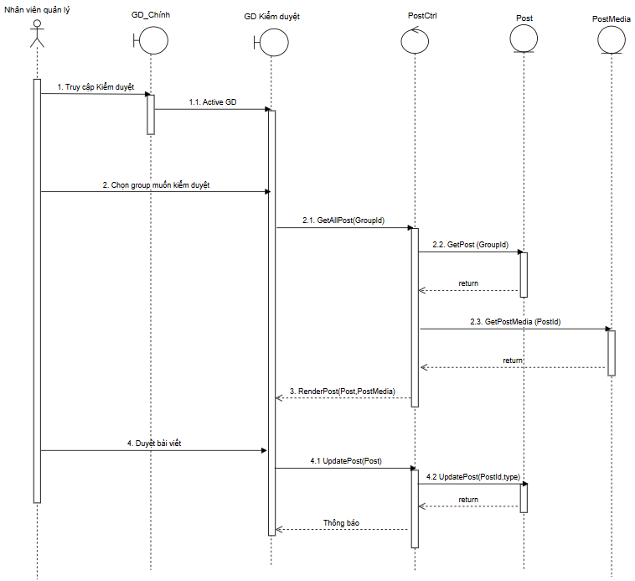

Hình 69 : Sequence Diagram Usecase Kiểm duyệt bài viết

-Từ hiện thực hóa uscase trên ta có các lớp phân tích như sau :

* Lớp thực thể (Entity Class) :
  + Post: Bổ sung thêm trường Type , để phân biệt bài viết nào đã được kiểm duyệt, hoặc không :
    - Method :
      * GetPost(GroupId) : lấy các bài đăng theo thông tin nhóm.
      * UpdatePost(PostId,type) : cập nhật trạng thái kiểm duyệt.
  + PostMedia : Lưu trữ kết quả thi của mỗi thí sinh, bổ sung thêm phương thức :
    - Method :
      * GetPostMedia(PostId) : Lấy các file ảnh/video theo Id bài đăng.
* Lớp biên ( Boundary Classes ) :
  + Giao diện Kiểm duyệt : Hiển thị thông tin các bài viết tùy theo mỗi nhóm lựa chọn, các bài viết được render ban đầu, cùng với 2 button như từ chối, chấp nhận.
* Lớp điều khiển (Controller Class) :
  + PostCtrl : Bổ sung thêm 1 số method :
    - GetAllPost(GroupId) : Lấy ra tất cả các bài viết của 1 nhóm.
    - RenderPost(Post,PostMedia) : Hiển thị bài viết.
    - UpdatePost(Post) : Cập nhật trạng thái kiểm duyệt của 1 bài đăng.

-Sơ đồ lớp tổng quát :

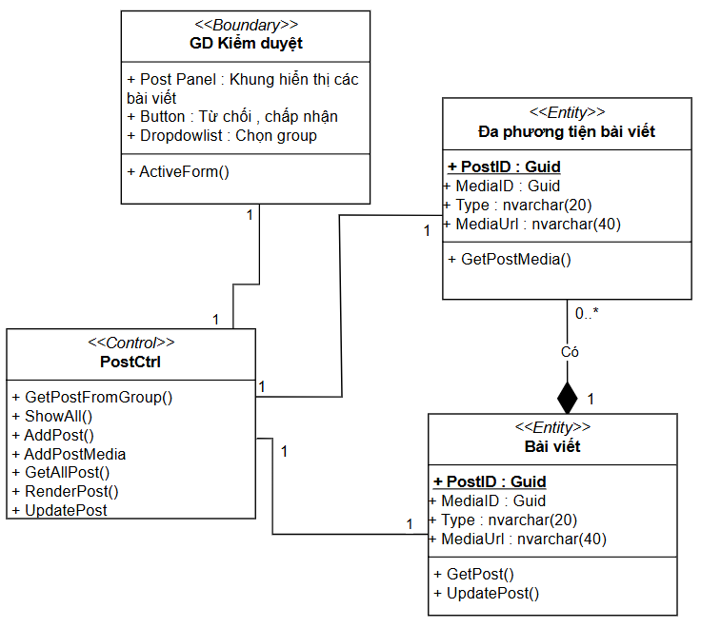

Hình 70 : Sơ đồ lớp phân tích Usecase Kiểm duyệt bài viết

## 16. Quản lý thanh toán

### a. Usecase Xử lý giao dịch

-Activity diagram uscase Xử lý giao dịch :

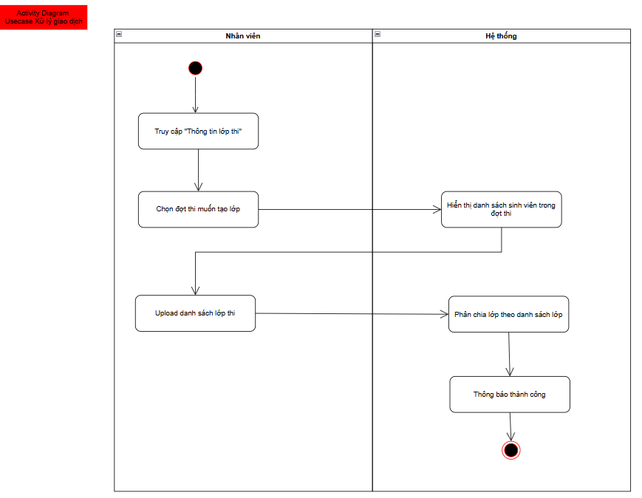

Hình 71 : Activity Diagram Usecase Xử lý giao dịch

-Sequence diagram usecase Xử lý giao dịch :

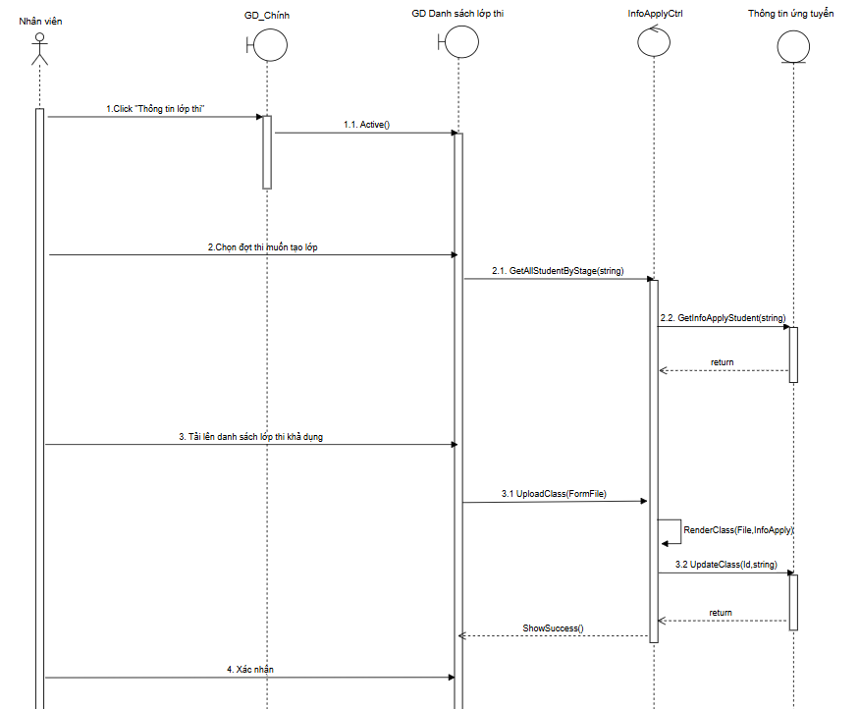

Hình 72 : Sequence Diagram Uscase Xử lý giao dịch

-Từ hiện thực hóa uscase trên ta có các lớp phân tích như sau :

* Lớp thực thể (Entity Class) :
  + InfomationOfApplied: Như trên, bổ sung thêm 1 số method :
    - Method :
      * GetInfoApplyStudent(string) : lấy thông tin các thí sinh theo đợt thi.
      * UpdateInfo(id,string) : Cập nhật thông tin lớp cho thí sinh với đầu vào là id thông tin, tên lớp.
* Lớp biên ( Boundary Classes ) :
  + Giao diện Danh sách lớp thi (Admin) : hiển thị các sinh viên đăng kí , button xử lý lớp thi, xóa sinh viên khỏi danh sách lớp thi, tải lên danh sách lớp khả dụng,..
* Lớp điều khiển (Controller Class) :
  + InfoApplyCtrl : Bổ sung thêm 1 số method :
    - GetAllStudentByStage(string) : Lấy ra tất cả các bài viết của 1 đợt thi.
    - UploadClass(FormFile) : tải lên danh sách các lớp để xếp lịch.
    - ShowSuccess/Unsuccess() : Thông báo.
    - RenderClass(FormFile,InfoApply) : tạo lớp thi cho các thí sinh

-Sơ đồ lớp tổng quát :

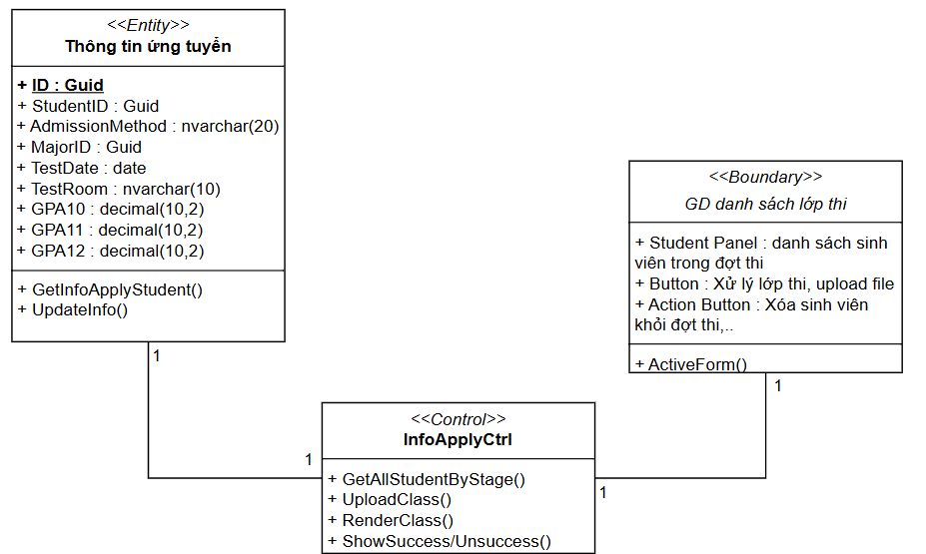

Hình 73 : Sơ đồ lớp phân tích Usecase Xử lý giao dịch

## Sơ đồ lớp phân tích tổng quát

- Tổng hợp quá trình hiện thực hóa usecase như trên, ta có sơ đồ lớp phân tích sau :

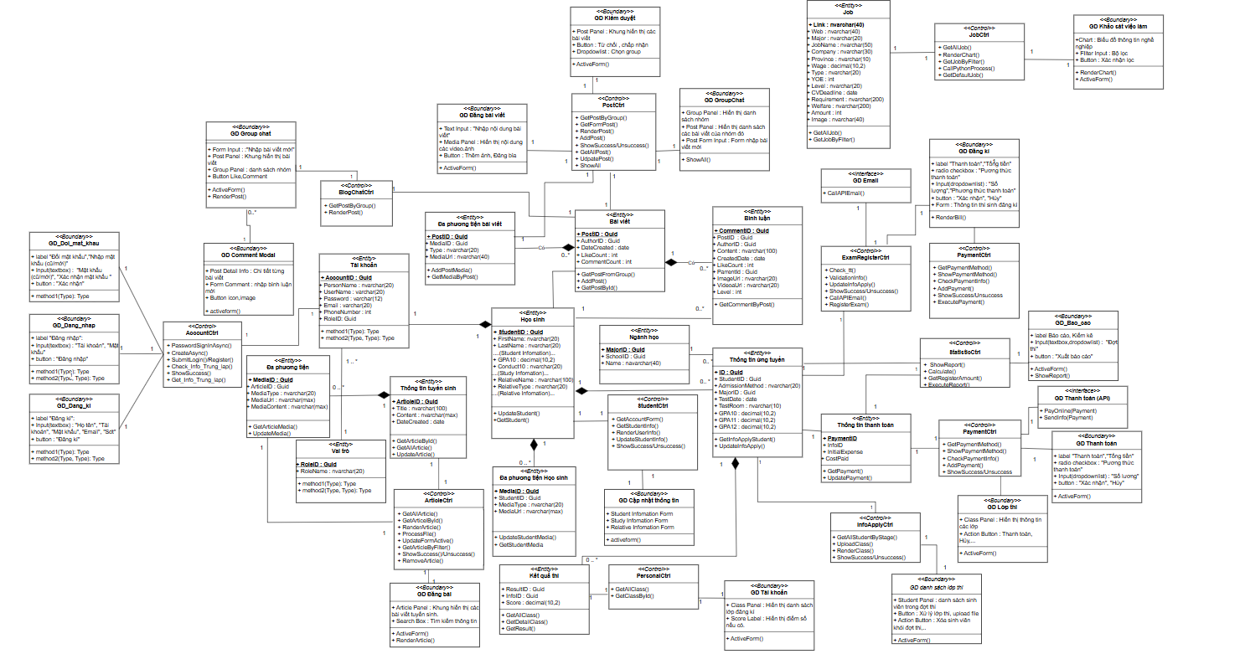

Hình 74 : Sơ đồ lớp phân tích tổng hợp

# **IV. Thiết kế hệ thống**

## A.Tổng quan kiến trúc

### 1. Kiến trúc ứng dụng

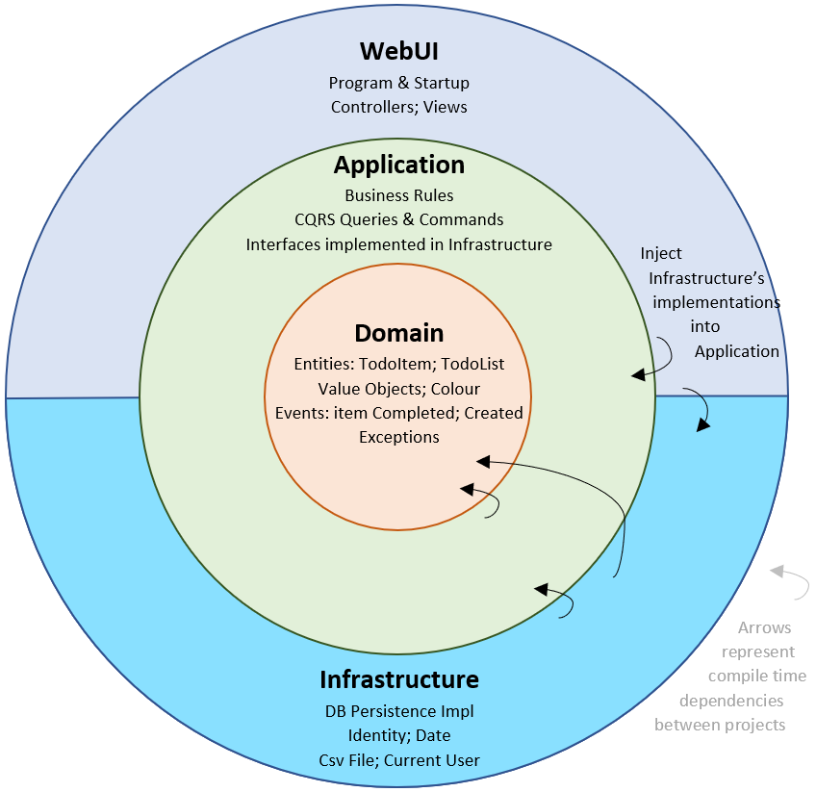

Hình 75 : Clean Architecture

-Clean Architecture hay còn gọi là kiến trúc củ hành, vì ứng dụng được chia thành 3 lớp với trung tâm là domain (hay còn gọi là core), xoay quanh là infrastructure và presentation :

* Core : Lõi ứng dụng, đây là phần chứa các model dữ liệu, logic nghiệp vụ, các interface để giao tiếp với các hệ thống bên ngoài.
* Infrastruture : Phần này có tác dụng kết nối với cơ sở dữ liệu để truy vấn dữ liệu.
* Presentatiion (UI) : Đây là phần giao diện người dùng.

Vì các phần Infrastruture, Infrastruture đều phụ thuộc vào core nên khi ta muốn thay đổi database lưu trữ, hay phát triền UI sẽ đều không ảnh hưởng tới logic nghiệp vụ.

### 2. Mẫu thiết kế đã sử dụng

a. Repository Pattern

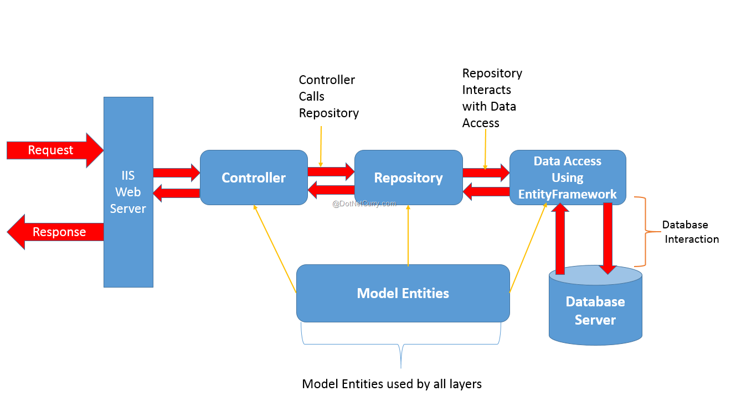

Hình 76 : Repository Pattern

- Để lớp core giao tiếp với các ứng dụng bên ngoài (Đặc biệt là database) thì ta cần có 1 lớp trung gian phụ trách việc tương tác với ứng dụng và database, repository pattern cho phép mở rộng infrastruture mà không ảnh hưởng tới logic nghiệp vụ.

b. Dependency Injection

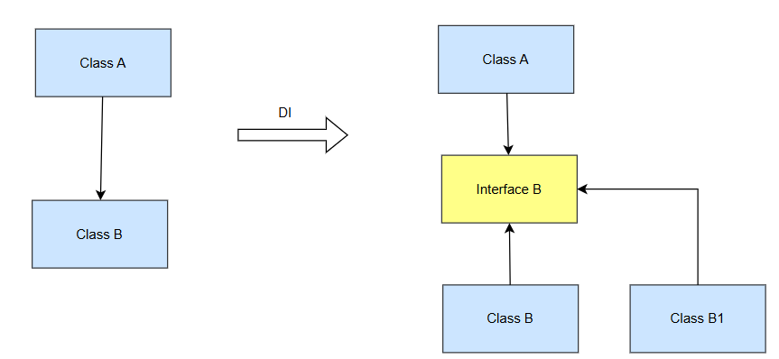

Hình 77 : Dependency Injection

- Tăng tính lỏng lẻo cho ứng dụng (lose coupling), : giảm sự phụ thuộc chặt giữa các cấu phần vào nhau.

c.MVC (Model – Control – View)

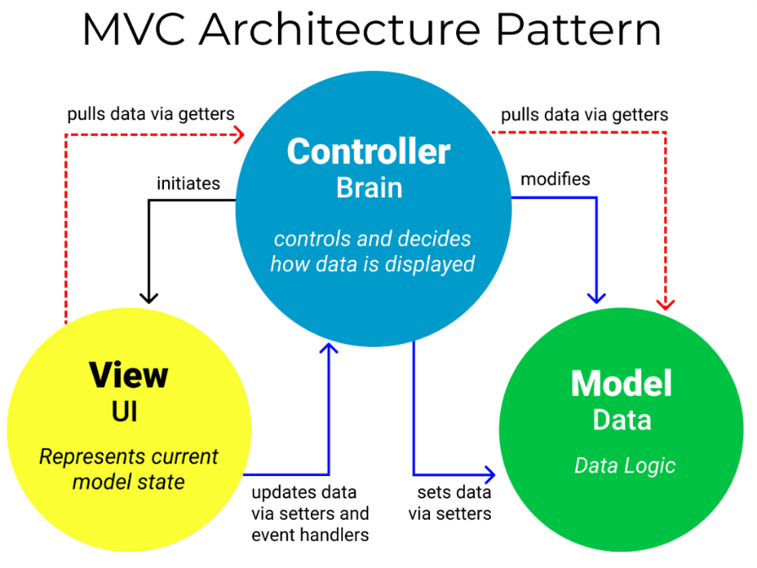

Hình 78 : MVC pattern

-Đây không phải là 1 design pattern mà thực chất là 1 giải pháp code đã được sử dụng để giải quyết vấn đề trong phát triển phần mềm. Yêu cầu đến sẽ được tiếp nhận với controller xử lý, sau đó sẽ trả về giao diện cho người dùng.

## B.Thiết kế Database

### 1. Lớp thiết kế

* Từ sơ đồ lớp phân tích trên II.4 ta sẽ có các lớp thiết kết như sau :

|  |  |  |
| --- | --- | --- |
| Entity Class | Boundary Class | Control Class |
| Post (Bài viết) : Lưu trữ thông tin các bài viết của người dùng.   * PostID : Guid * AuthorID : Guid * DateCreated : DateTime * LikeCount : int * Content : nvarchar(200) * GroupID : Guid | GD Đăng bài viết :   * Text Input : "Nhập nội dung bài viết" * Media Panel : Hiển thị nội dung các video.ảnh * Button : Thêm ảnh, Đăng bìa | Post Control :   * GetPostByGroup * GetFormPost * RenderAll * AddPost * ShowSuccess/Unsuccess * ShowAll * AddPostMedia * GetAllPost * RederPost * UpdatePost |
| PostMedia (Đa phương tiện bài viết) : Lưu trữ ảnh/video liên quan đến bài viết.   * PostID : Guid * MediaID : Guid * Type : nvarchar(20) MediaUrl : nvarchar(40) | GD Nhóm chat :   * Group Panel : Hiển thị danh sách nhóm * Post Panel : Hiển thị danh sách các bài viết của nhóm đó * Post Form Input : Form nhập bài viết mới | BlogChat Control :   * GetPostByGroup() * RenderPost() |
| Student (Học sinh/Sinh viên) : Lưu trữ thông tin học sinh/sinh viên.   * StudentID * FirstName,LastName: nvarchar(30) DateOfBirth : DateTime * Gender : GenderOptions * Address : nvarchar(200) * HighSchoolID : Guid (Thông tin trường cấp 3) * Id : Guid (Khoá ngoại tài khoản) * IdentityCard : nvarchar(15) * Thông tin học tập : AcademicPerformance, Conduct, Talent, OutstandingAchievements CandidateType : nvarchar(40) * Thông tin cứ trú : Nationality, District,Country,Province, Commune : nvarchar(20) * Thông tin sức khỏe : HealthStatus, InsuranceNumber : nvarchar(30) * Thông tin đoàn viên : Member, JoiningDate, MembershipBook, MembershipCard, Partisan, PlaceIssued, PlaceJoining, PlaceOfBirth : nvarchar(50) * Thông tin khác : Ethnic, HouseholdType, PolicySubjectType, Religion : nvarchar(30) | GD Comment Modal :   * Post Detail Info : Chi tiết từng bài viết * Form Comment : nhập bình luận mới * Button icon,image   GD Kiểm duyệt :   * Post Panel : Khung hiển thị các bài viết * Button : Từ chối , chấp nhận * Dropdowlist : Chọn group   GD Đổi mật khẩu :   * Label "Đổi mật khẩu","Nhập mật khẩu (cũ/mới)" * Input(textbox) :  "Mật khẩu (cũ/mới)", "Xác nhận mật khẩu " * Button : "Xác nhận"   GD Đăng nhập :   * Label "Đăng nhập": * Input(textbox) : "Tài khoản", "Mật khẩu" * Button : "Đăng nhập"   GD Đăng kí :   * Label "Đăng kí": * Input(textbox) : "Họ tên", "Tài khoản", "Mật khẩu", "Email", "Sdt" * Button : "Đăng kí" | Account Control :   * PasswordSignInAsync * CreateAsyn SubmitLogin/Register * Check_Info_Trung_lap * ShowSuccess * Get_Info_Trung_lap |
| StudentMedia (Đa phương tiện thông tin học sinh/sinh viên) : Lưu trữ thông tin như ảnh học bạ, ảnh căn cước, ảnh bảo hiểm y tế,…   * StudentMediaID : Guid * StudentID : Guid * StudentMediaType : nvarchar(20) * MediaUrl : nvarchar(40) | GD danh sách lớp thi :   * Student Panel : danh sách sinh viên trong đợt thi * Button : Xử lý lớp thi, upload file * Action Button : Xóa sinh viên khỏi đợt thi,.. | InfoApply Control :   * GetAllStudentByStage * UploadClass * RenderClass * ShowSuccess/Unsuccess |
| School (Khoa/Viện) : Lưu trữ thông tin các khoa/viện/trường của đại học.   * SchoolID : Guid * SchoolName : nvarchar(100) * SchoolDescription : nvarchar(200) Location : nvarchar(20) * Website : nvarchar(20) * PhoneNumber : nvarchar(20) * Emai : nvarchar(20) | GD Báo cáo :   * Label Báo cáo, Kiểm kê * Input(textbox,dropdowlist) :  "Đợt thi" * Button : "Xuất báo cáo" | Statistic Control :   * ShowReport * Calculate * GetRegisterAmount * ExecuteReport |
| Result (Kết quả thi tư duy) : Lưu trữ thông tin thi tư duy của mỗi thí sinh.   * ResultID : Guid * StudentID : Guid * Score : decimal(10,2) | GD Đăng kí thi xét tuyển   * Label "Thanh toán","Tổng tiền" * Radio checkbox : "Pương thức thanh toán" * Input(dropdownlist) : "Số lượng","Phương thức thanh toán" * Button : "Xác nhận", "Hủy" * Form : Thông tin thí sinh đăng kí | ExamRegister Control :   * Check_tt * ValidationInf * UpdateInfoApply * ShowSuccess/Unsuccess * CallAPIEmail * RegisterExam |
| Relative ( Thông tin thân nhân) : Lưu trữ thông tin thân nhân, người liên hệ của mỗi thí sinh.   * RelativeID : Guid * RelativeType : nvarchar(20) * RelativeName : nvarchar(40) DateOfBirth(DateTime) * Thông tin khác : Nationality, Ethnic, Religion : nvarchar(40) * Thông tin việc làm : Career, PlaceOfJob : nvarchar(30) * Thông tin cư trú : Country, Address, Province, District, Commune : nvarchar(20) Phone : nvarchar(20) Identitycard : nvarchar(15) Email : nvarchar(30) | GD Email (Interface) :   * CallAPIEmail | Payment Control :   * GetPaymentMethod * ShowPaymentMethod * CheckPaymentInfo * AddPayment * ShowSuccess/Unsuccess * ExecutePayment |
| Payment ( Thông tin thanh toán ) : Lưu trữ thông tin thanh toán lệ phí xét tuyển   * PaymentID : Guid * ResultID : Guid * InitialExpense : decimal(18,2) ( Số tiền cần thanh toán ) * CostPaid : decimal(18,2) ( Số tiền đã trả được ) | GD Lớp thi :   * Class Panel : Hiển thị thông tin các lớp * Action Button : Thanh toán, Hủy,... | Job Control :   * GetAllJob * RenderChart * GetJobByFilter * CallPythonProcess * GetDefaultJob |
| Notification ( Thông báo ) : Lưu trữ thông báo mới của 1 tài khoản trong các nhóm chat.   * NoID : Guid * GroupID : Guid * UserID : Guid * PostID : Guid * NotificationType : nvarchar(20) * HasNewPosts : bit * LastChecked : DateTime | GD Thanh toán :   * Label "Thanh toán","Tổng tiền" * Radio checkbox : "Pương thức thanh toán" * Input(dropdownlist) : "Số lương" * Button : "Xác nhận", "Hủy" | Article Control :   * GetArticleCloset * GetAllArticle * GetArticleById * RenderArticle * ProcessFile * UpdateFormActive * GetArticleByFilter * ShowSuccess/Unsuccess * RemoveArtice |
| Article (Thông tin tuyển sinh) : Lưu trữ thông tin các bài viêt tuyển sinh.   * ArticleID : Guid * Title : Guid * Content : nvarchar(max) * DateCreated : DateTime * Type : nvarchar(20) | GD Thanh toán (API Interface) :   * PayOnline * SendInfo | Student Control :   * GetAccountForm * GetStudentInfo * RenderUserInfo * UpdateStudentInfo * ShowSuccess/Unsuccess |
| Media ( Đa phương tiện ) : Lưu trữ thông tin ảnh/video trong mỗi thông tin tuyển sinh.   * MediaID : Guid * ArticleID : Guid * MediaType : nvarchar(20) * MediaUrl : nvarchar(40)  MediaContent : nvarchar(max) | GD Khảo sát việc làm :   * Chart : Biểu đồ thông tin nghề nghiệp * Filter Input : Bộ lọc * Button : Xác nhận lọc | Personal Control :   * GetAllClass * GetClassById |
| Major ( Ngành học ) : Lưu trữ thông tin các ngành học trong trường.   * MajorID : Guid * SchoolID : Guid * Name : nvarchar(100) | GD Đăng bài tuyển sinh   * Article Panel : Khung hiển thị các bài viết tuyển sinh * Search Box : Tìm kiếm thông tin |  |
| InformationOfApplied (Thông tin xét tuyển) : Lưu trữ thông tin đăng kí mỗi thí sinh.   * ID : Guid * StudentID : Guid * AdmissionMethod : nvarchar(50) * MajorID : Guid * TestDate : DateTime * TestRoom : nvarchar(20) * GPA10,GPA11,GPA12 : float | GD Cập nhật thông tin :   * Student Infomation Form * Study Infomation Form * Relative Infomation Form |  |
| HighSchool (Trường THPT) : Lưu trữ thông tin trường cấp 3 của thí sinh (Thực thể bổ sung)   * HighSchoolID : Guid * HighSchoolName : nvarchar(100) * Address : nvarchar(200) * DepartmentOfEducation : nvarchar(100) * Type : nvarchar(10) | GD Tài khoản :   * Class Panel : Hiển thị danh sách lớp đăng kí * Score Label : Hiển thị điểm số nếu có. |  |
| Group ( Nhóm chat ) : Lưu trữ thông tin các nhóm chat.  GroupID : Guid  Name : nvarchar(40) |  |  |
| Country (Quốc gia) : Lưu trữ thông tin quốc gia.  CountryID : Guid  Name : nvarchar(40) |  |  |
| Comment (Bình luận) : Lưu trữ thông tin bình luận các bài viết hỏi đáp.   * CommentID : Guid * PostID : Guid * AuthorID : Guid * Content : nvarchar(max) * CreatedDate : DateTime * LikeCount : int * ImageUrl : nvarchar(40) * VideoUrl : nvarchar(40) * ParentCommentID : Guid * Level : int |  |  |
| Account ( Thông tin tài khoản ) : Lưu trữ thông tin tài khoản.   * ID : Guid * PersonName : nvarchar(50) UserName : nvarchar(50) * Email : nvarchar(20) * PasswordHash : nvarchar(max) * PhoneNumber : nvarchar(20)   =>Ở đây vì sử dụng công nghệ ASP.NET Core nên sử dụng Framework IdentityCore, Account sẽ được tự động thêm vào thành các thực thể như : AspNetUsers,AspNetUserClaims,.. |  |  |
| Role ( Vai trò ) : Lưu trữ loại tài khoản  RoleID : Guid  RoleName : nvarchar(20)  =>ASP.NET Core sẽ tự chuyển thành AspNetRoles,.. |  |  |
| Job ( Việc làm) : Lưu trữ dữ liệu việc làm thu thập được.   * Link : nvarchar(40) * Web : nvarchar(40) * Major : nvarchar(20) * JobName : nvarchar(50) * Company : nvarchar(30) * Province : nvarchar(10) * Wage : decimal(10,2) * Type : nvarchar(20) * YOE : int * Level : nvarchar(20) * CVDeadline : date * Requirement : nvarchar(200) * Welfare : nvarchar(200) * Amount : int * Image : nvarchar(40) |  |  |

* Các phần tử thiết kế :

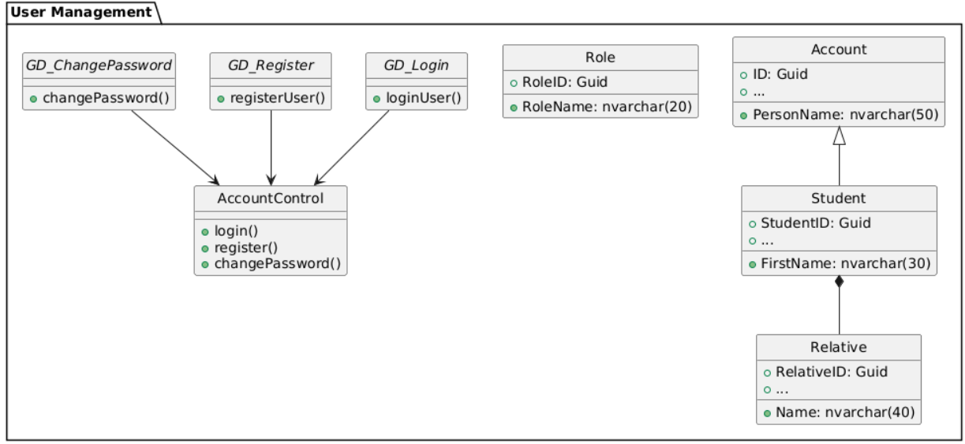

Hình 79 : Package User management

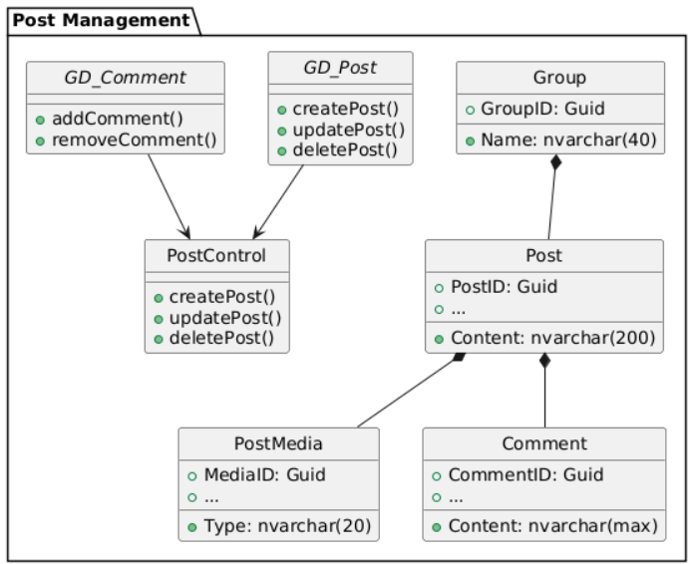

Hình 80 : Package Post Management

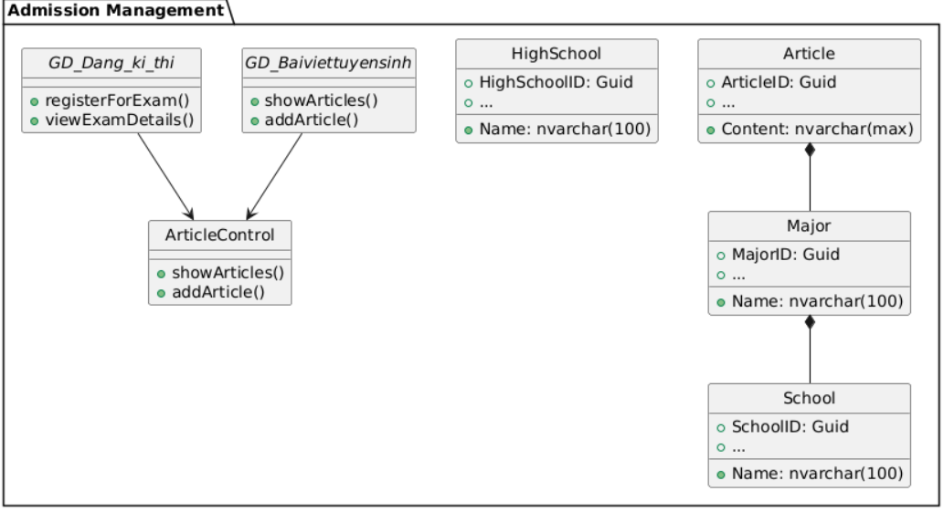

Hình 81 : Package Admission Managament

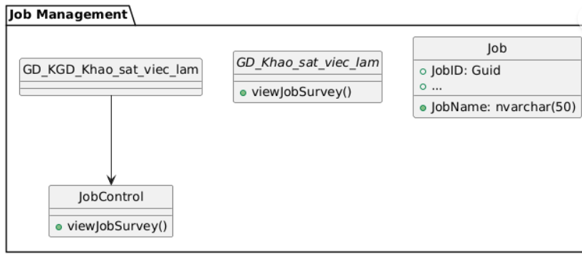

Hình 82 : Package Job Management

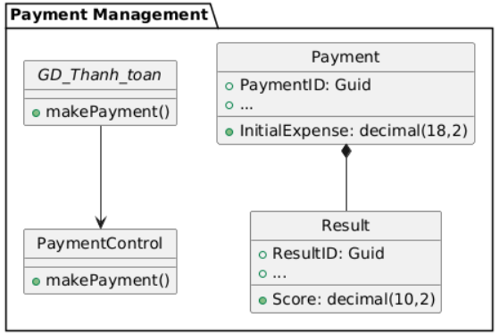

Hình 83 : Package Payment Management

### 2. Các lớp khái niệm

- Lớp khái niệm : Học sinh/Sinh viên, Ngành học,Khoa/Viện , Thông tin ứng tuyển, Bài viết, Bình luận, Kết quả xét tuyển, Trường phổ thông, Thông tin thanh toán, Tài khoản, Vai trò, Tin tức, Đa phương tiện

|  |  |
| --- | --- |
| Lớp khái niệm | Thuộc tính |
| Học sinh/Sinh viên (Students) | * StudentID (PK) : ID của Học sinh/Sinh viên * Id (FK) : ID của tài khoản Học sinh/Sinh viên * FirstName : Tên đầu * LastName : Tên cuối * DateOfBirth : Ngày sinh * Gender : Giới tính * Address :Địa chỉ * HighSchoolID: ID trường phổ thông * AcademicPerformane10,11,12 : Điểm GPA * Conduct10,11,12 : Hạnh kiểm * OutstandingAchievement : Thành tích nổi bật * CandidateType : Hình thức tuyển sinh * Country : Quốc gia * Province : Tỉnh thành * District : Huyện * Commune : Xã * Ethnic : Dân tộc * HealthStatus : Tình trạng sức khỏe * HouseholdType : Hộ gia đình * Identitycard : Căn cước công dân * InsuranceNumber : Số bảo hiểm y tế * JoiningDate : Ngày tham gia đoàn * Member : Đoàn viên * MembershipBook : Sổ đoàn * MembershipCard : Thẻ đoàn viên * Nationality : Quốc tịch * Partisan : Đảng viên * PlaceIssued : Nơi cấp * PlaceJoining : Nơi tham gia * PlaceOfBirth : Nơi sinh * PolicySubjectType : Sinh viên thuộc đối tượng chính sách * Religion : Vùng miền |
| StudentMedia | * StudentMediaID : ID của đa phương tiện * StudentID : ID của sinh viên * StudentMediaType : Loại đa phương tiện (video/ảnh) * MediaUrl : Đường dẫn tới đa phương tiện |
| Article | * ArticleID: ID của bài viết * Title: Tiêu đề của bài viết * Content: Nội dung text của bài viết * DateCreated: Ngày tạo bài viết * Type: Loại bài viết |
| Media | * MediaID: ID của đa phương tiện * ArticleID: ID của bài viết liên kết với đa phương tiện. * MediaType: Loại đa phương tiện (ảnh/video ..) * MediaUrl: Đường dẫn đến tệp đa phương tiện * MediaContent: Nội dung hoặc dữ liệu bổ sung của đa phương tiện (base64,..) |
| Post | * PostID: ID của bài đăng (duy nhất) * AuthorID: ID của tác giả bài đăng (người tạo bài viết) * DateCreated: Ngày tạo bài đăng * LikeCount: Số lượng lượt thích bài đăng * Type : Trạng thái phê duyệt * Content: Nội dung của bài đăng * GroupID: ID của nhóm liên quan đến bài đăng |
| PostMedia | * PostID: ID của bài đăng liên kết với đa phương tiện * MediaID: ID của đa phương tiện * Type: Loại đa phương tiện (ảnh/video) * MediaUrl: Đường dẫn đến tệp đa phương tiện |
| Group | * GroupID: ID của nhóm (duy nhất) * Name: Tên của nhóm |
| Comment | * CommentID: ID của bình luận * PostID: ID của bài đăng mà bình luận thuộc về * AuthorID: ID của người tạo bình luận * Content: Nội dung bình luận * CreatedDate: Ngày tạo bình luận * LikeCount: Số lượt thích bình luận * ImageUrl: Đường dẫn đến hình ảnh đính kèm trong bình luận * VideoUrl: Đường dẫn đến video đính kèm trong bình luận * ParentCommentID: ID của bình luận cha * Level: Cấp độ của bình luận trong cây bình luận |
| Country | * CountryID : ID của quốc gia * CountryName : Tên quốc gia |
| HighSchool | * HighSchoolID: ID của trường trung học phổ thông * HighSchoolName: Tên của trường trung học phổ thông * Address: Địa chỉ của trường * DepartmentOfEducation: Sở giáo dục quản lý trường * Type: Loại hình trường (công lập, chuyên,..) |
| InformationOfApplied | * Id: ID của bản ghi * StudentID: ID của sinh viên nộp đơn * AdmissionMethod: Phương thức xét tuyển (thi tuyển, xét học bạ, ..) * MajorID: ID của ngành học mà sinh viên đăng ký * TestDate: Ngày thi tuyển (nếu áp dụng) * TestRoom: Phòng thi của sinh viên (nếu có) * GPA10: Điểm trung bình năm lớp 10 * GPA11: Điểm trung bình năm lớp 11 * GPA12: Điểm trung bình năm lớp 12 |
| Major | * MajorId: ID của ngành học * SchoolID: ID của khoa/viện cung cấp ngành học * Name: Tên của ngành học |
| Notification | * NoId: ID của thông báo * GroupId: ID của nhóm liên quan đến thông báo * UserId: ID của người dùng nhận thông báo * PostId: ID của bài đăng liên quan đến thông báo * NotificationType: Loại thông báo (bài viết mới, bình luận, thích, ..) * HasNewPosts: Cờ đánh dấu xem có bài viết mới hay không * LastChecked: Thời điểm người dùng kiểm tra thông báo lần cuối |
| Payment | * PaymentID: ID của giao dịch thanh toán * ResultID: ID của kết quả xét tuyển * InitialExpenses: Chi phí ban đầu cần thanh toán * CostPaid: Số tiền đã thanh toán |
| Relative | * RelativeID: ID của người thân * RelativeType: Quan hệ với sinh viên * RelativeName: Họ và tên của người thân * DateOfBirth: Ngày sinh của người thân * Nationality: Quốc tịch của người thân * Ethnic: Dân tộc của người thân * Religion: Tôn giáo của người thân * Career: Nghề nghiệp của người thân * CountryID: ID của quốc gia mà người thân sinh sống * PlaceOfJob: Nơi làm việc của người thân * Phone: Số điện thoại của người thân * IdentityCard: Số chứng minh nhân dân hoặc căn cước công dân của người thân * Email: Email liên hệ của người thân * Address: Địa chỉ cư trú chi tiết của người thân * Province: Tỉnh/thành phố nơi người thân cư trú * District: Quận/huyện nơi người thân cư trú * Commune: Xã/phường nơi người thân cư trú * StudentID: ID của sinh viên liên quan đến người thân này |
| Result | * ResultID: ID của kết quả xét tuyển * InfoID: ID thông tin ứng tuyển * Status: Trạng thái kết quả (đậu, rớt, chờ xét duyệt, ..) * Score: Điểm xét tuyển hoặc điểm thi của sinh viên |
| School | * SchoolID: ID của khoa/viện/trường * SchoolName: Tên của khoa/viện/trường * SchoolDescription: Mô tả chi tiết về khoa/viện/trường * Location: Địa chỉ hoặc vị trí của khoa/viện/trường * WebSite: Trang web chính thức của khoa/viện/trường * PhoneNumber: Số điện thoại liên hệ của khoa/viện/trường * Email: Email liên hệ của khoa/viện/trường |
| Account (AspNetUsers) | * ID : ID của tài khoản * UserName : Tên đăng nhập * PasswordHash : Mật khẩu được mã hóa * PhoneNumber : Số điệ thoại người dùng * Email : Email người dùng * RoleID : ID loại tài khoản |
| Role (AspNetRoles) | * RoleID : ID của loại tài khoản * RoleName : Tên loại tài khoản |

### 3. Mô hình dữ liệu quan hệ (SQL Server)

- Vì sử dụng công nghệ ASP.NET CORE nên sẽ có thêm 1 số bảng phụ có vai trò xác thực người dùng

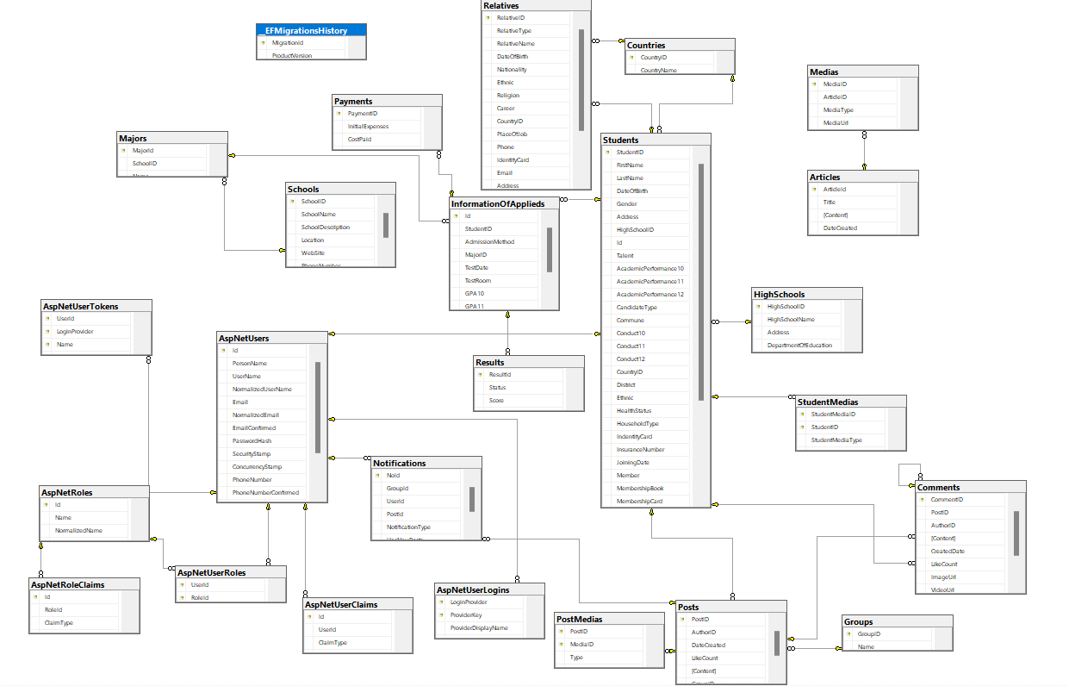

Hình 84 : Mô hình dữ liệu quan hệ

-Ngoài ra còn 2 cơ sở dữ liệu để ghi log của ứng dụng và dữ liệu việc làm tuyển dụng thu thập.

### 4. Sơ đồ domain

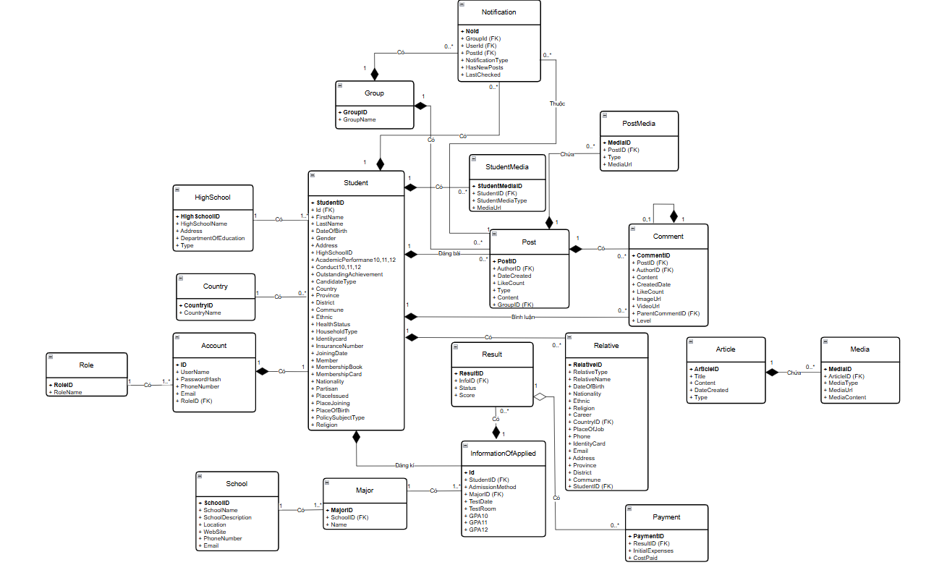

Hình 85 : Sơ đồ Domain

## C. Thiết kế giao diện

### 1. Giao diện User

a. Giao diện đăng nhập/đăng kí/đổi mật khẩu

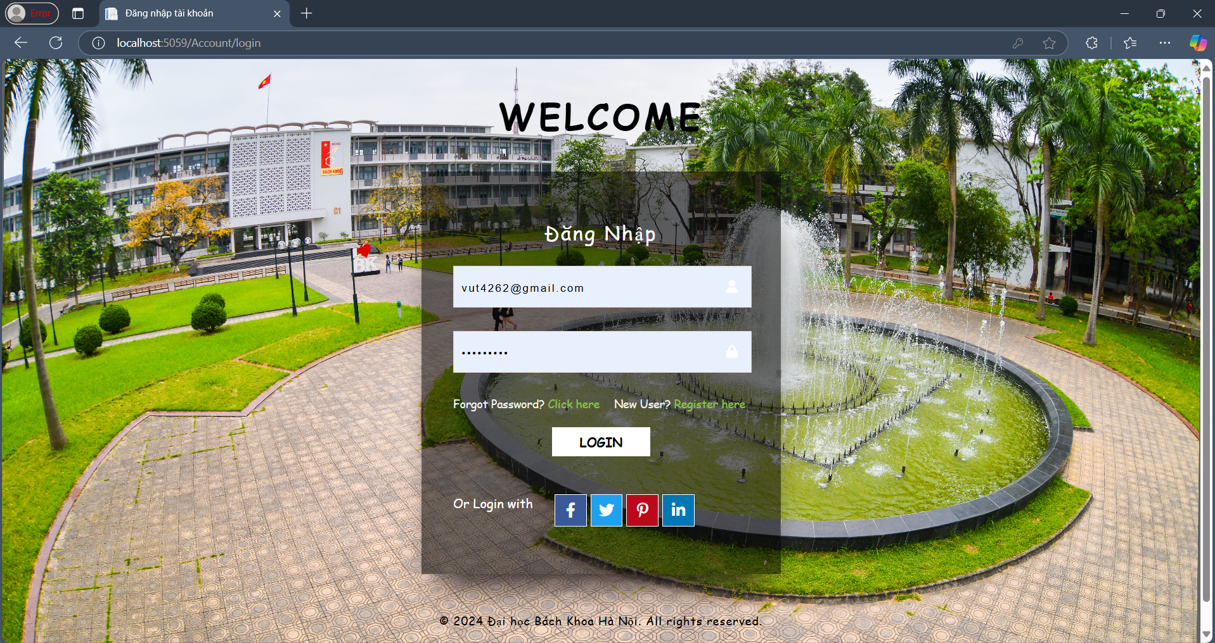

Hình 86 : Giao diện đăng nhập

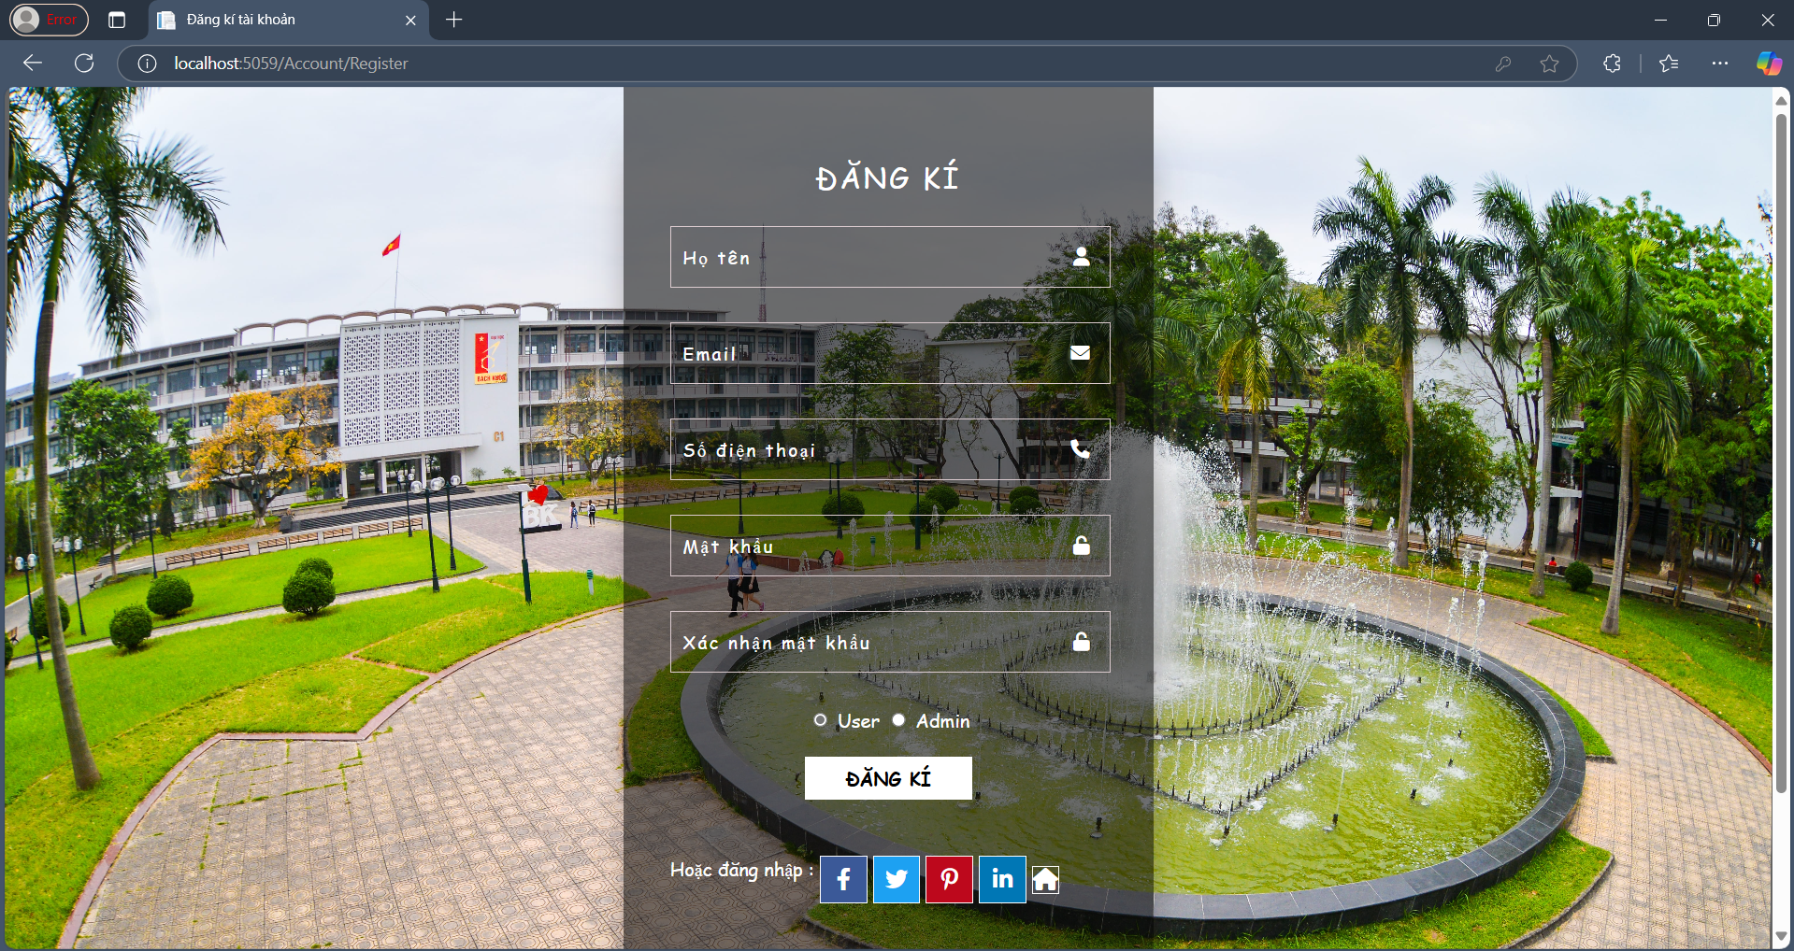

Hình 87 : Giao diện đăng kí

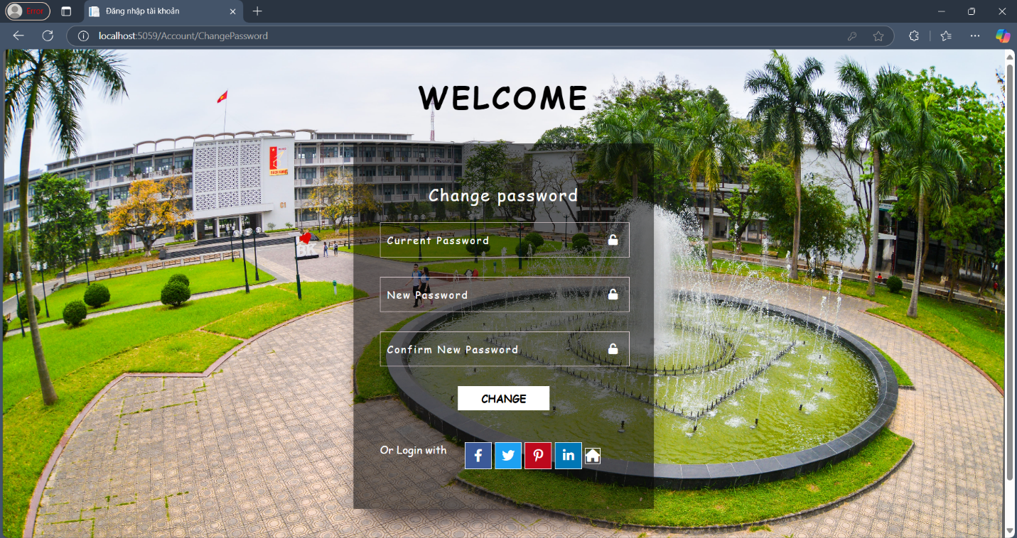

Hình 88 : Giao diện đổi mật khẩu

b. Giao diện trang chủ

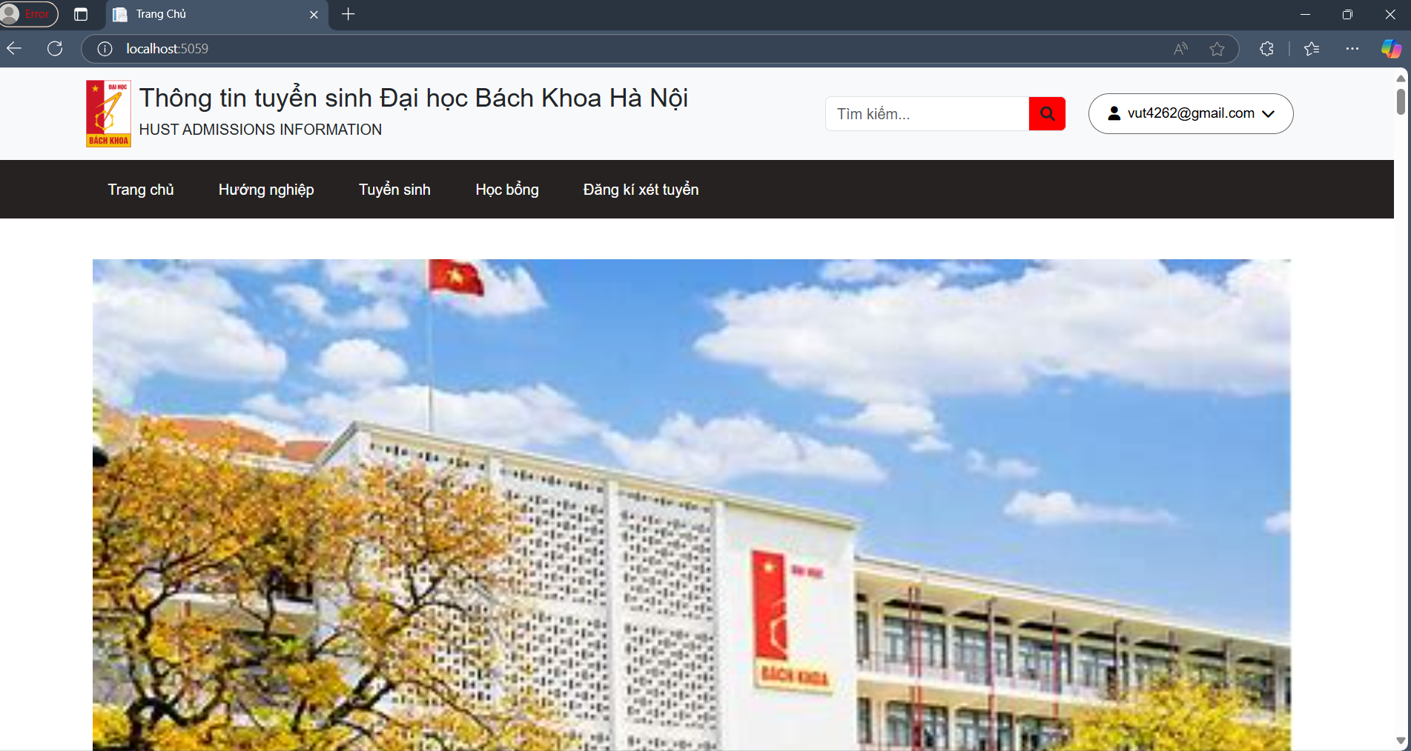

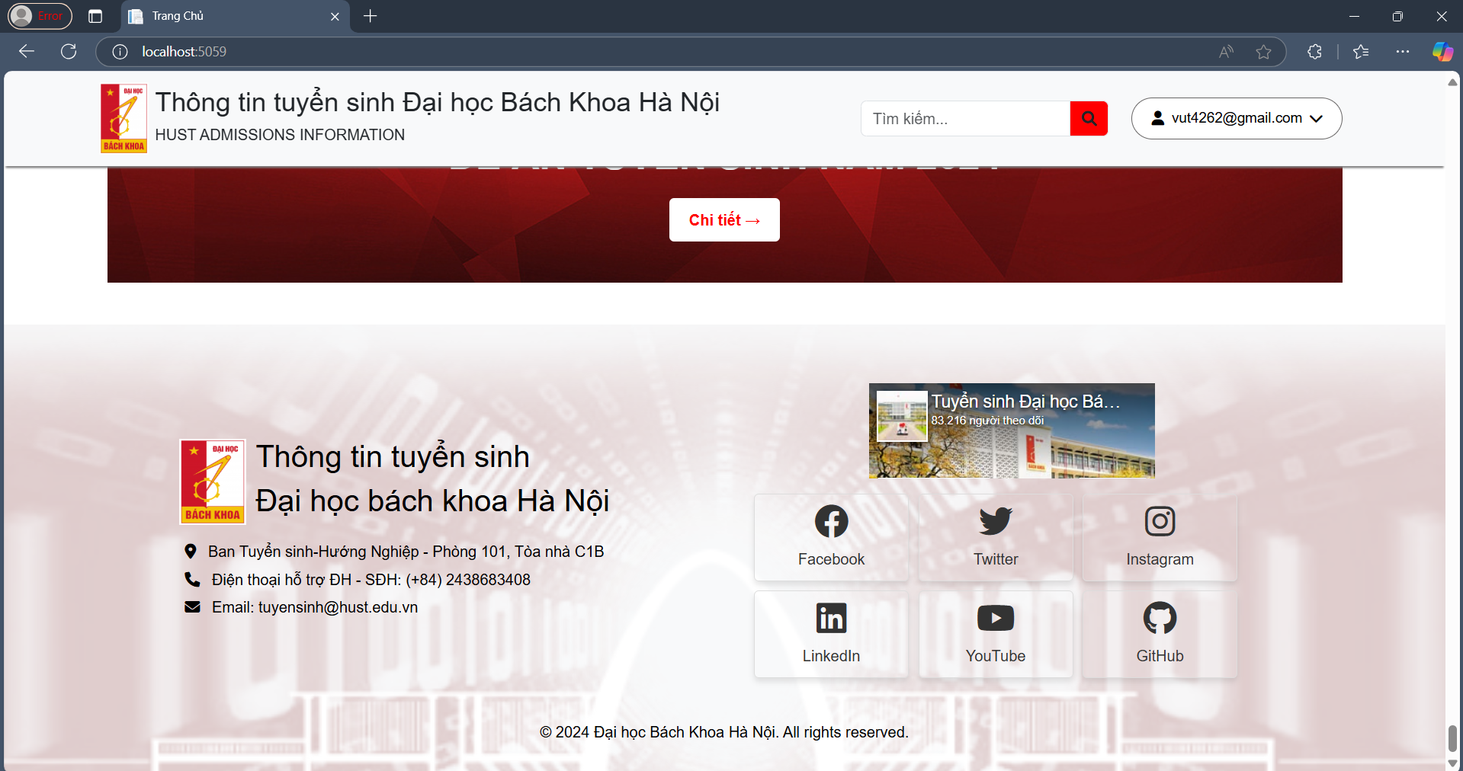

Hình 89 : Giao diện trang chủ

c.Giao diện Group Chat

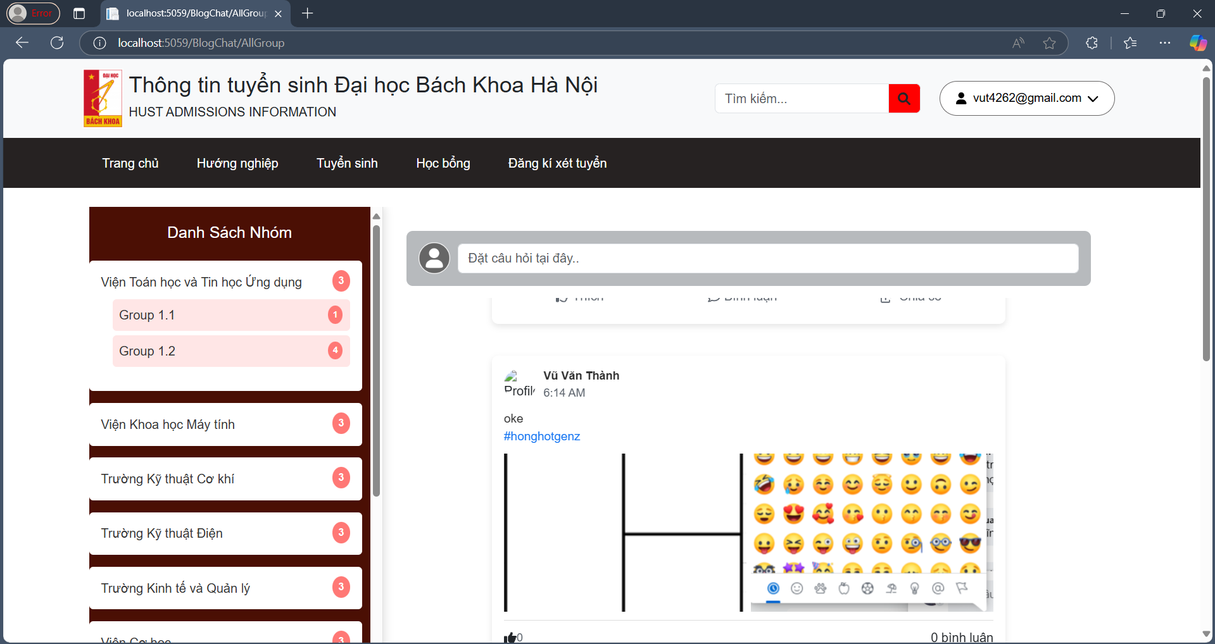

Hình 90 : Giao diện duyệt bài viết

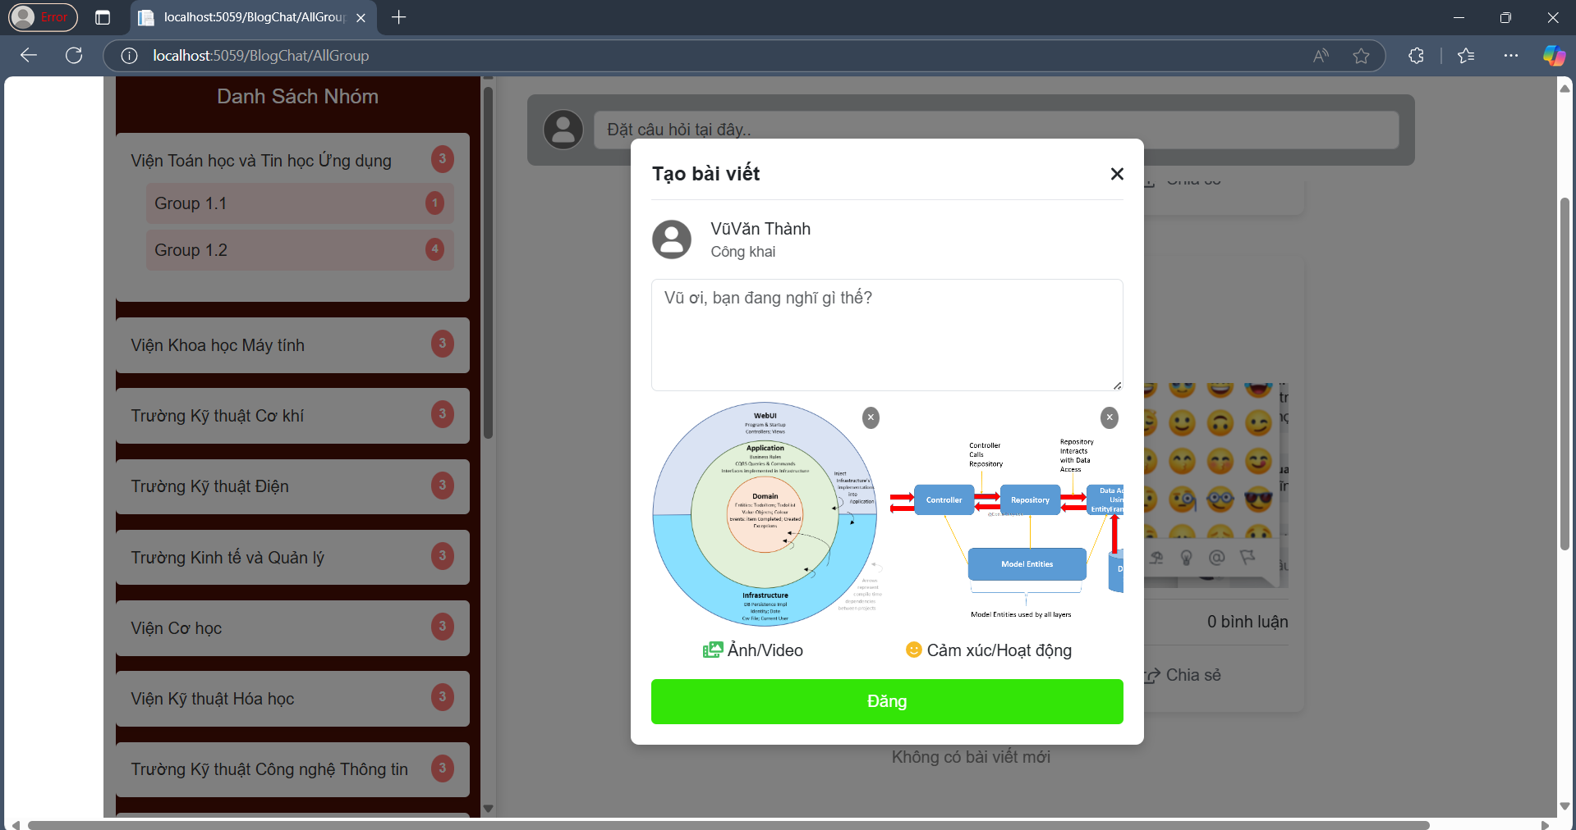

Hình 91 : Giao diện đăng bài viết

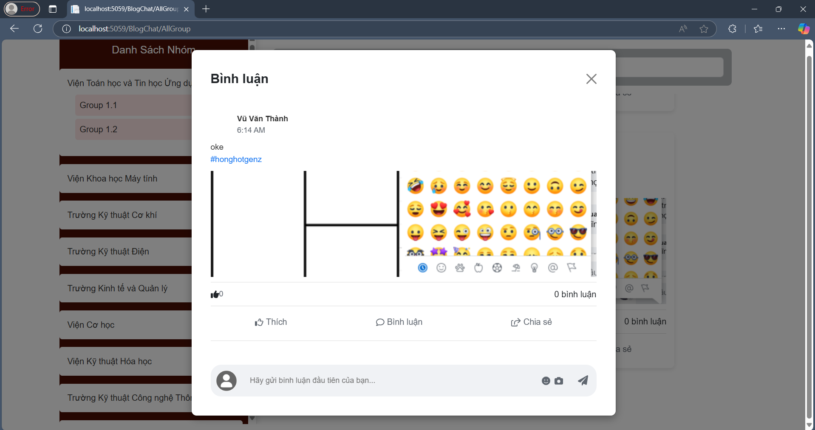

Hình 92 : Giao diện bình luận bài viết

d.Giao diện khảo sát việc làm

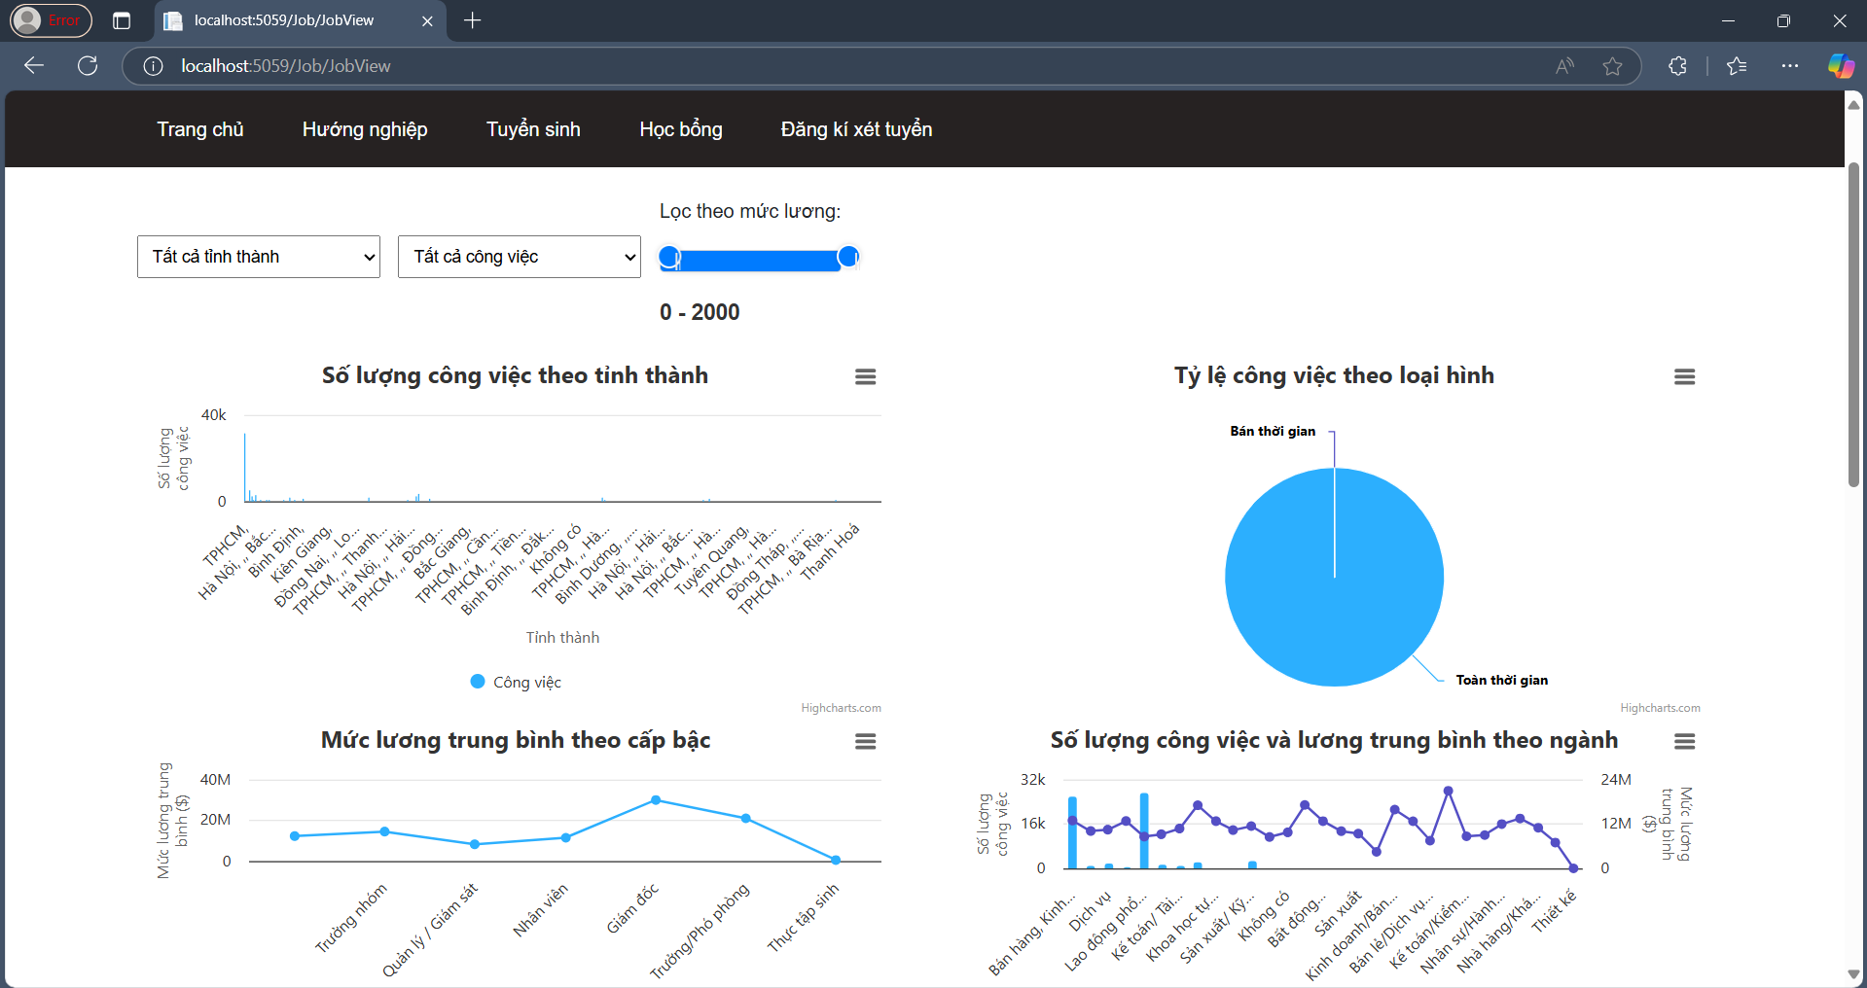

Hình 93 : Giao diện khảo sát phân bổ việc làm

e.Giao diện bài viết

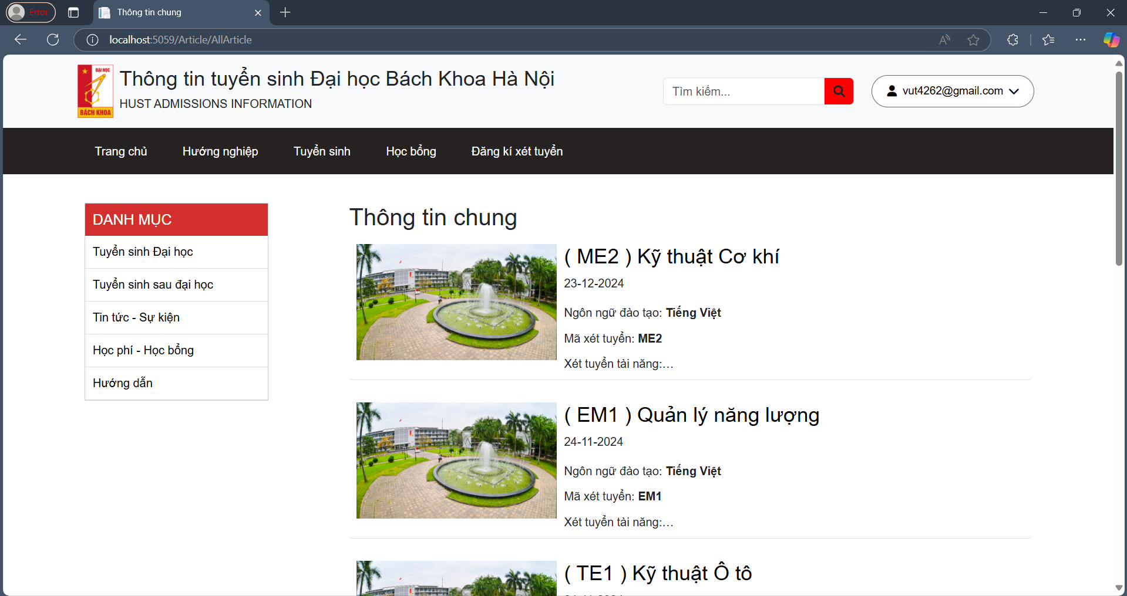

Hình 94 : Giao diện thông tin tuyển sinh

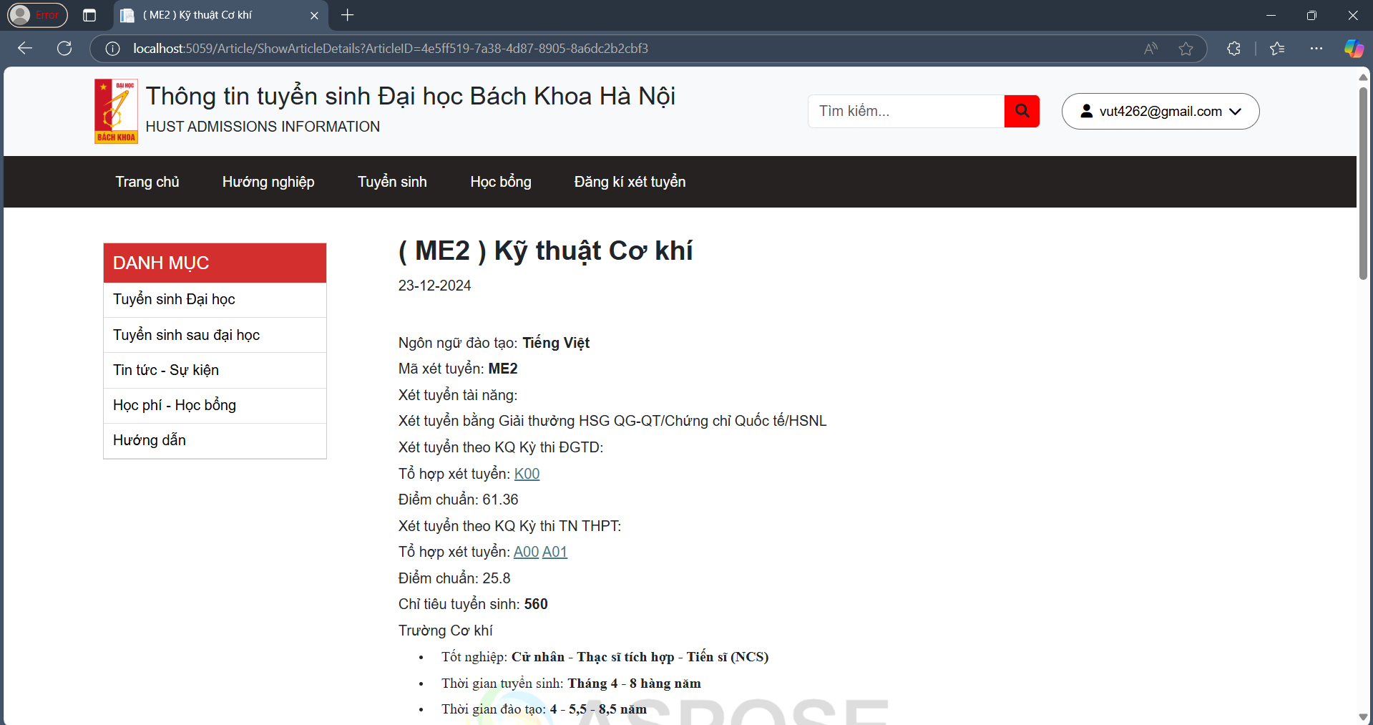

Hình 95: Giao diện chi tiết từng thông tin tuyển sinh

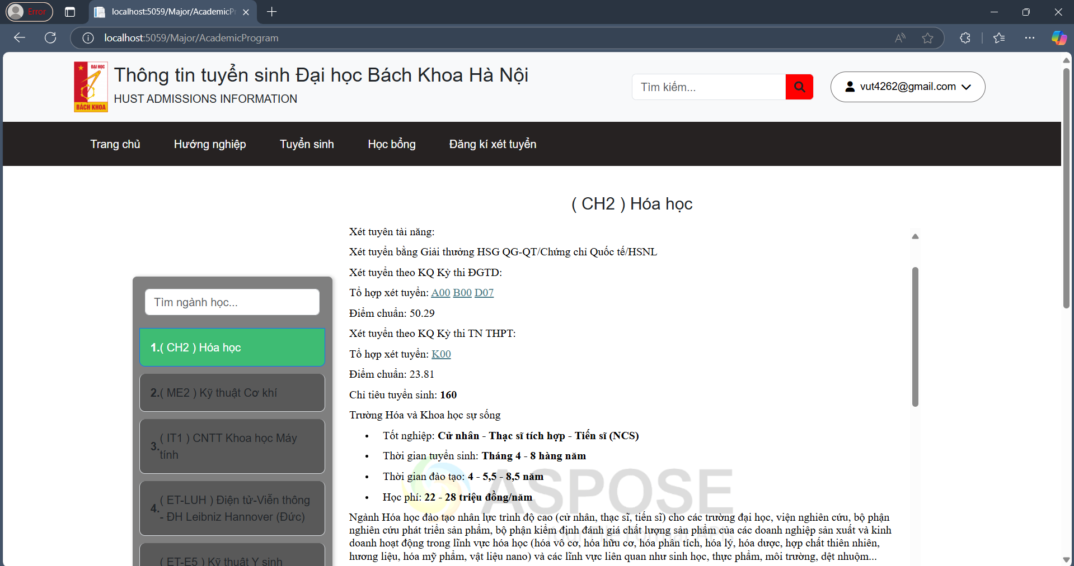

Hình 96 : Giao diện thông tin ngành học tuyển sinh

f.Giao diện đăng kí thi

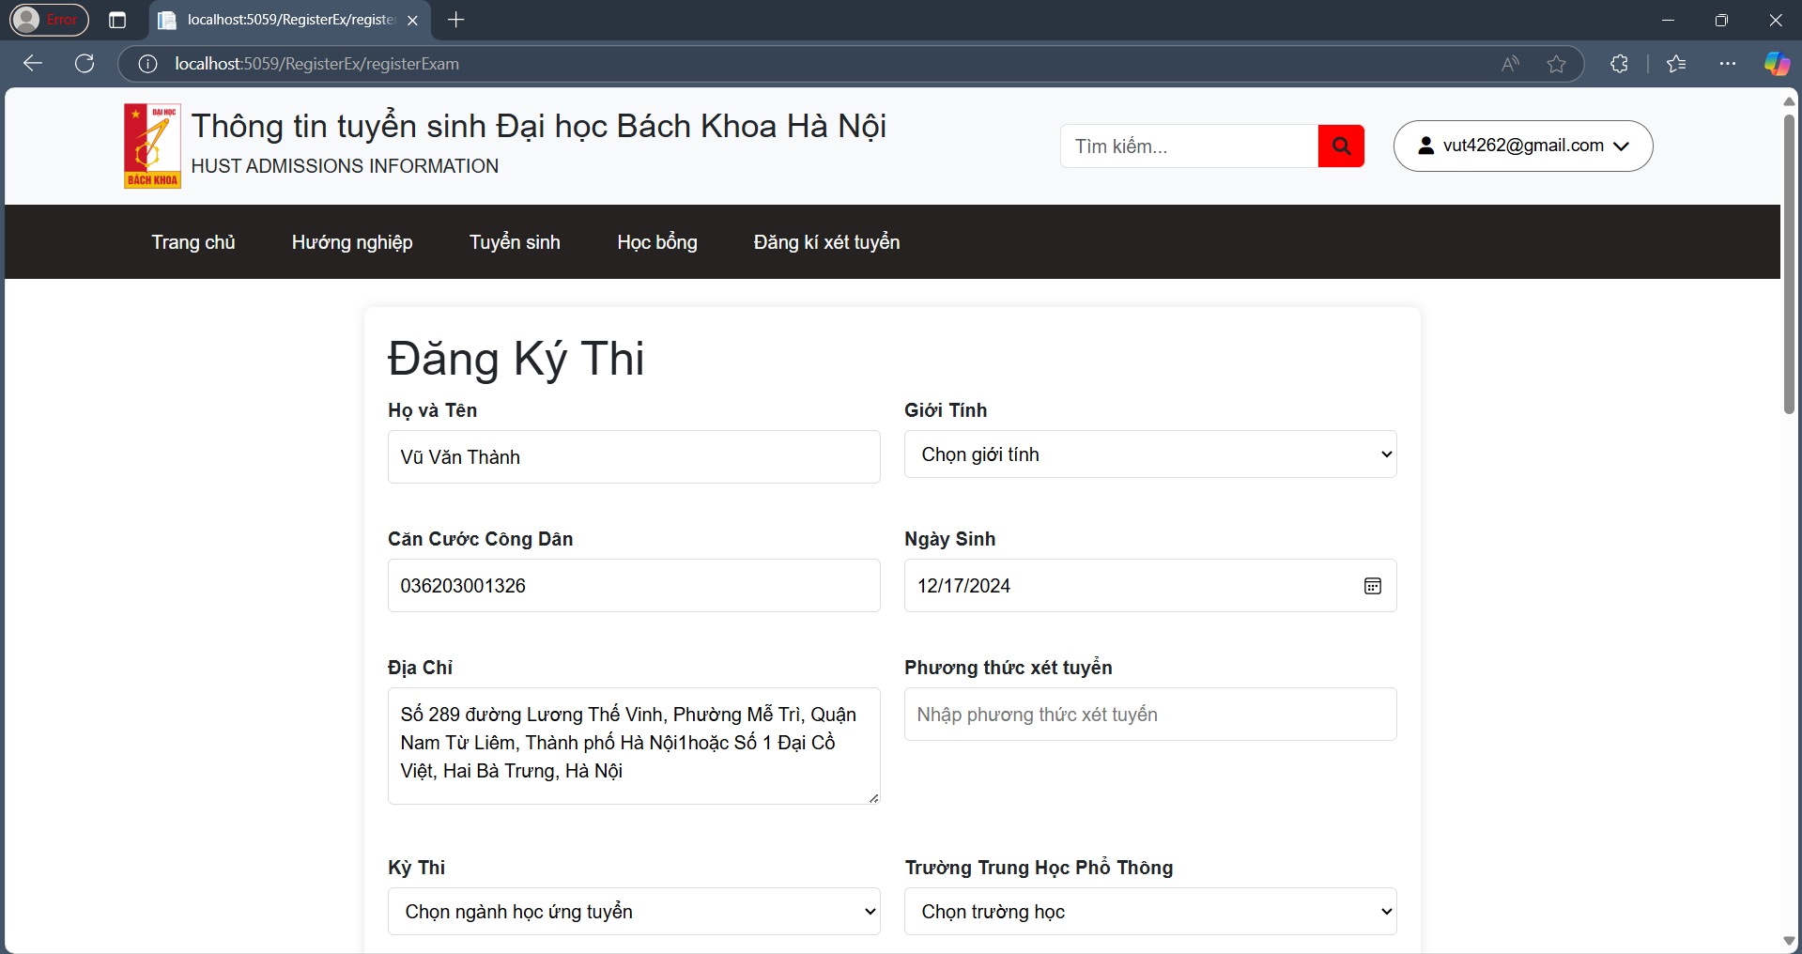

Hình 97 : Giao diện đăng kí thi

6. Giao diện thông tin cá nhân

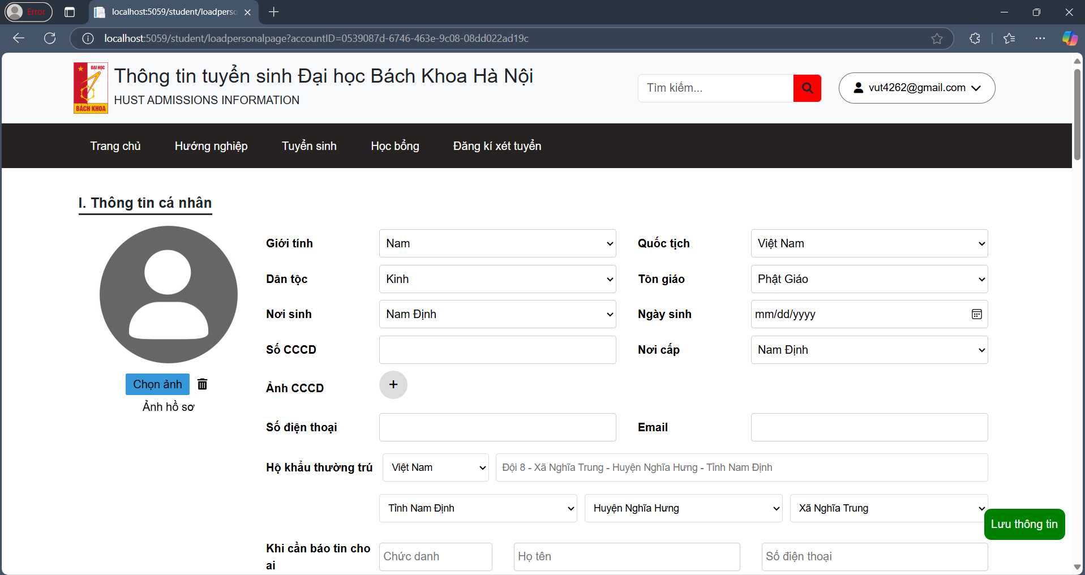

Hình 98 : Giao diện cập nhật thông tin cá nhân

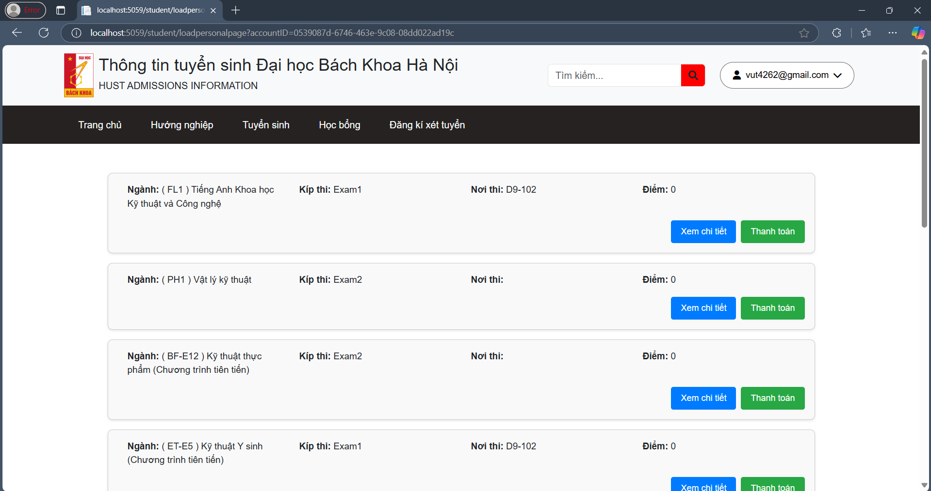

Hình 99 : Giao diện danh sách lớp thi

### 2. Giao diện Admin

a.Giao diện trang chủ

b.Giao diện cập nhật thông tin tuyển sinh

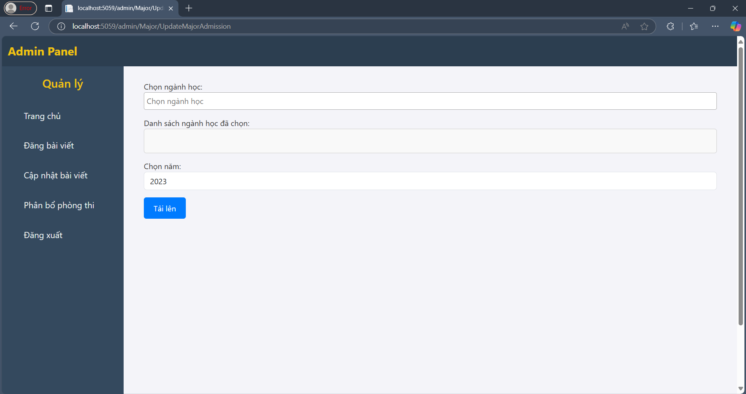

Hình 100 : Giao diện cập nhật thông tin tuyển sinh

c.Giao diện phân bổ phòng thi

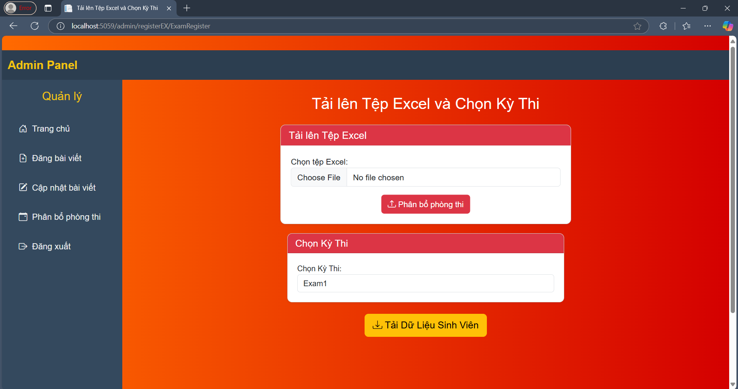

Hình 101 : Giao diện phân bổ phòng thi

# **V. Cài đặt**

## 1.Cấu trúc thư mục dự án

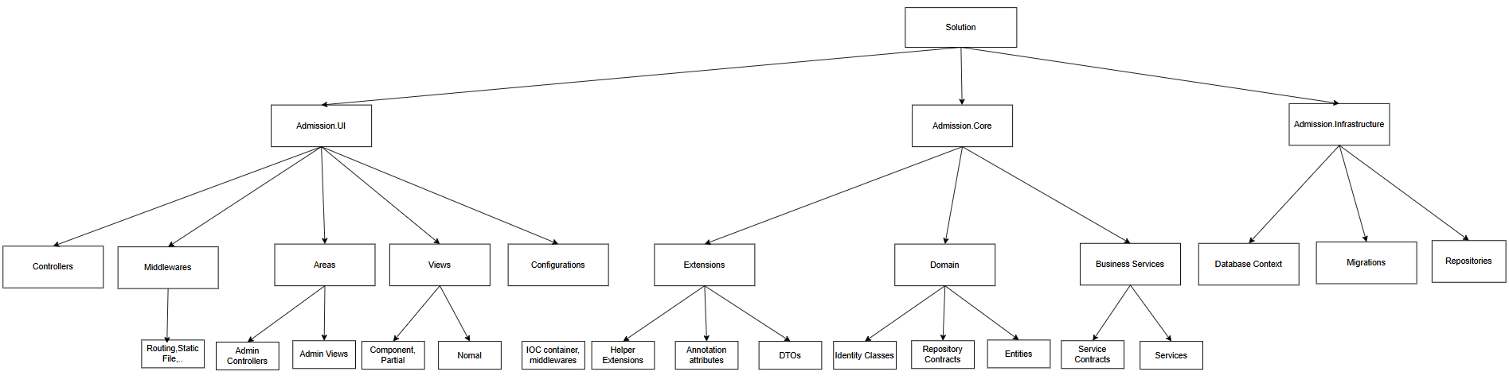

Hình 102 : Cấu trúc thư mục dự án

-Thư mục dữ án sẽ được chia thành 3 project chính :

* Admission.UI : Đây là project chính chứa bộ điều khiển xử lý request, giao diện ứng dụng, bao gồm :
* Controllers : Các bộ xử lý yêu cầu tới ứng dụng, trả về giao diện cho người dùng.
* Views : Các giao diện trả về.
* Configurations : Cấu hình ứng dụng ban đầu : các middlewares, filters, IOC container,..
* Areas : Khu vực khác của ứng dụng, có thể gọi chung là 1 vùng ứng dụng thu nhỏ trong ứng dụng lớn. Ở đây có 1 Area là Area Admin (vùng dành cho người quản trị).
* Middlewares : Các phần mềm lớp giữa, yêu cầu tới của ứng dụng sẽ đi qua pipeline này và được xử lý trong từng middleware.
* Admission.Core : Đây là lõi ứng dụng chứa logic nghiệp, interface giao tiếp với database, data model của ứng dụng, bao gồm :
* Extensions : Chứa các lớp tích hợp hỗ trợ xử lý logic nghiệp vụ, dữ liệu trả về từ service cho controllers, xác thực dữ liệu,..
* Domain : Chứa thành phần quan trọng nhất của ứng dụng : lớp thực thể, interface định nghĩa để tương tác với cơ sở dữ liệu
* Business Services : Xử lý logic nghiệp vụ.
* Admission.Infrastructure : Đây là phần cơ sở hạ tầng chứa thông tin cấu hình, phiên bản cơ sở dữ liệu, lớp triển khai interface giao tiếp với cơ sở dữ liệu, bao gồm :
* Database Context : Chi tiết cấu hình cơ sở dữ liệu, mối liên quan giữa các thực thể.
* Migrations : Chứa phiên bản, chi tiết thay đổi của database.
* Repositories : Lớp thực sự tương tác với cơ sở dữ liệu.

Ngoài ra còn có phần database để lưu trữ thông tin log ứng dụng và dữ liệu thu thập từ web tuyển dụng

## 2. Các công nghệ đã sử dụng

* ASP.NET CORE MVC : xây dựng kiến trúc cơ bản của ứng dụng.
* Python Scrapy : framework thu thập dữ liệu chuyên nghiệp.
* Entity Framework : kết nối, xây dựng cơ sở dữ liệu theo hướng code first, quản lý phiên bản.
* Identity ASP.NET Core : quản lý người dùng.
* SQL Server : cơ sở dữ liệu.
* HTML, CSS, : thiết kế giao diện.
* JS : xây dựng logic giao diện, nạp dữ liệu.

# **VI. Tổng kết**

1. Kết luận

**Đồ án đã đạt được mục tiêu đề ra.**Đồ án này đã cho người đọc cái nhìn tổng quan về quy trình phân tích và thiết kế 1 hệ thống tuyển sinh.

**Kết quả của đồ án :**

* Trình bày khảo sát và mục tiêu của hệ thống.
* Mô hình hóa nghiệp vụ bằng công cụ PBMN.
* Sơ lược biểu đồ usecase, đặc tả hóa được các usecase.
* Vẽ được sơ đồ tuần tự, sơ đồ hoạt động usecase => Các lớp phân tích, thiết kế.
* Thiết kế database , biểu đồ domain, biểu đồ lớp.
* Thiết kế được giao diện tương ứng với phân tích usecase.
* Cài đặt được front-end, back-end tương ứng với phần đã phân tích.

**Những điều đã học được :**

* + Kĩ năng phân tích vấn đề
  + Lập trình website bằng HTML,CSS,JS,..
  + Lập trình back-end bằng ASP.NET CORE MVC, thiết kế kiến trúc sao cho dễ bảo trì, mở rộng
  + Thu thập dữ liệu từ các trang web bằng framework chuyên nghiệp như Scrapy,..
  + Học được cách vẽ các biểu đồ tuần tự, đưa ra các lớp phân tích và hiệu chỉnh thành các lớp thiết kế, phần tử thiết kế
  + Thiết kế database tối ưu nhất cho hệ thống , tránh dư thừa dữ liệu.

1. Hướng phát triển của đồ án trong tương lai

* Xây dựng, tinh chỉnh giao diện bằng các framework như Angular,..
* Tối ưu cơ sở dữ liệu bằng việc thiết kế các package, function,trigger,..trên cơ sở dữ liệu để giảm tải xử lý ở serve .
* Chuyển hệ thống sang hướng microservice nếu có thể.

# **VII. Reference**

[1] Mozilla Developer Network, "HTML: HyperText Markup Language," available: <https://developer.mozilla.org/en-US/docs/Web/HTML>.

[2] J. Duckett, HTML and CSS: Design and Build Websites, John Wiley & Sons, 2011.

[3] Codecademy, "Learn HTML & CSS: Part I," available: <https://www.codecademy.com/learn/learn-html-css>

[4] Asp.Net Core 9 (.NET 9), Harsha Vardhan, available : [Asp.Net Core 9 (.NET 9) | True Ultimate Guide | Udemy](https://www.udemy.com/course/asp-net-core-true-ultimate-guide-real-project/?couponCode=LETSLEARNNOW)